书名:How to Defi

#### 简介

自2020年3月我们发布《How to DeFi: Beginner》第一版以来，去中心化金融（DeFi）领域已经有了如此多的发展！DeFi是去中心化金融的缩写，目前是区块链和加密货币领域增长最快的子领域之一。随着机构对去中心化金融（DeFi）接受度的提高，未来我们可能会看到DeFi与传统金融体系的整合。

自2017年底从不起眼的起点开始，DeFi在2020年夏天获得了更广泛社区的关注，并从未停下脚步；该领域的协议不断创新。在本书第二版中，我们将通过简明的章节帮助您深入了解DeFi世界，并已更新该领域的最新发展（如果您阅读过《如何DeFi：初学者指南》第一版，其中某些内容可能已经过时——DeFi发展的速度就是如此之快！）。

和之前一样，我们将解释什么是DeFi，它为何对社区至关重要，以及DeFi的各种要素，例如去中心化的稳定币、交易所、借贷、衍生品和保险。在每一章中，我们都会提供分步指南，帮助您与至少一个DeFi协议进行互动。

在整本书中，我们将在每个章节的末尾提供推荐阅读。在这些部分，我们将分享我们认为有用的补充阅读材料，以便你更深入地了解DeFi生态系统。当然，所有的荣誉都归功于各位作者。感谢他们使DeFi变得更易于接触！

本书是针对去中心化金融初学者而写。对于那些想要深入了解去中心化金融的爱好者，我们已经出版了《How to DeFi: Advanced》书籍，其中包含了更深入的分析。因此，我们建议初学者在阅读高级版之前先从这本书开始。我们希望这本书的内容能帮助你快速了解去中心化金融。我们期待你加入我们的运动！

CoinGecko 研究团队

Darren Lau, Daryl Lau, Teh Sze Jin, Kristian Kho, Erina Azmi, Benjamin Hor, Lucius Fang, Khor Win Win

2021年5月1日。

#### 第一部分: 中心化& 去中心化金融

#### 第 1 章 传统金融机构

为了向新接触去中心化金融（DeFi）的人们提供信息，我们将首先介绍传统金融机构的基础知识。为了简便起见，我们将专注于传统金融系统中杠杆率最高的机构——银行，并讨论其关键领域，以了解潜在的风险。

##### 1.1 银行

银行是金融行业的巨头，它们促进支付、接受存款，并向个人、企业、其他金融机构甚至政府提供信贷。它们规模如此之大，以至于世界前10大银行的总市值达到2万亿美元。在2021年4月，整个加密货币市场的总市值超过了2万亿美元。

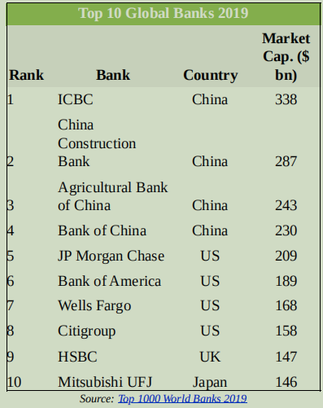

银行是金融行业这个运转机器中的重要部分——它们通过提供价值转移服务（存款、取款、转账）、扩大信贷额度（贷款）等，使资金得以在全球范围内流动。然而，银行由人类管理，并受政策的约束，这些政策容易受到与人类相关的风险，如管理不善和腐败。

2008年的全球金融危机展示了银行过度冒险的行为，政府被迫对银行进行大规模的救助。这场危机暴露了传统金融系统的不足，并强调了需要对其进行改进的必要性。

去中心化金融（DeFi）旨在利用互联网和区块链技术的出现，构建一个更好的金融环境，特别是在银行系统的三个关键部分：

1.支付和清算系统（汇款）

2.可访问性

3.中心化与透明度

###### 1.1.1 支付和清算系统

如果你曾经尝试过向另一个国家的人或企业汇款，你就会非常清楚这种痛苦——涉及全球范围银行的汇款通常需要几个工作日才能完成，并且涉及各种费用。更糟糕的是，还可能存在文件问题、遵守反洗钱法律的问题、隐私问题等等。

例如，假设你住在美国，你想从你在美国的银行账户向澳大利亚朋友的银行账户汇款1000美元。通常涉及三种费用：你银行的汇率、国际电汇出境费和国际电汇入境费。此外，根据收款银行的位置，收款人收到款项还需要几个工作日。

推动去中心化金融（DeFi）运动的加密货币允许你绕过那些拿走这些转账大部分利润的中介。这可能也会更快——你的转账将被无条件处理，且费用相对银行更低。例如，将加密货币转账到世界上任何账户的时间可能在15秒到5分钟之间，这取决于几个因素，同时伴随着一小笔费用。

###### 1.1.2 可访问性

如果你正在阅读这本书，很可能你已经拥有银行账户，并且能够接触到银行提供的金融服务——开设储蓄账户、贷款、投资等等。然而，许多人则没有那么幸运，他们甚至无法接触到最基本的储蓄账户。

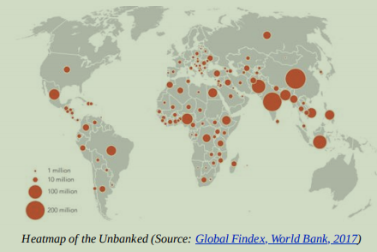

世界银行估计，截至2017年，有17亿人没有在金融机构开设账户，其中超过一半的人来自发展中国家。他们主要来自贫困家庭，没有银行账户的主要原因包括贫困、地理位置和信任问题。

然而，世界银行也估计，17亿没有银行账户的人口中有三分之二可以使用手机。因此，有了互联网连接，去中心化金融（DeFi）的去中心化应用程序（Dapps）可以成为数百万未银行化人口接触金融产品和进行金融交易的门户，而无需经历传统银行所要求的漫长验证过程。

去中心化金融（DeFi）代表了一场运动，旨在推动无国界、不受审查、且对所有人开放的金融产品。DeFi协议不进行歧视，为每个人提供平等的竞争环境。

###### 1.1.3 中心化和透明度

不可否认，遵守政府法律和法规的传统、受监管的金融机构是存放资金最安全的地方之一。但它们并非没有缺陷——即使是大型银行也可能倒闭。华盛顿互助银行（Washington Mutual），拥有超过1880亿美元的存款，以及雷曼兄弟（Lehman Brothers），拥有6390亿美元的资产，都在2008年倒闭了。仅在美国，就有超过500家银行倒闭的记录。银行是金融系统中的集中故障点之一。雷曼兄弟的倒闭触发了2008年金融危机的开始。银行手中权力和资金的集中是危险的，考虑到过去的事件，这是有道理的。

透明度也与此相关——普通投资者无法知道金融机构究竟在做什么。导致2008年金融危机的一些事件包括信用评级机构将高风险的抵押贷款支持证券评为AAA级（即最佳和最安全的投资）。

去中心化金融（DeFi）的情况将有所不同。DeFi协议是建立在公共区块链如以太坊之上的，大多数是开源的，以便于审计和提高透明度。它们通常有去中心化的管理组织，以确保每个人都知道发生了什么，并且没有不良行为者能够单独做出糟糕的决策。

DeFi协议是以代码行的形式编写的——你不能欺骗代码，因为它无歧视地平等对待每个参与者。代码按照编程的方式运行，任何缺陷很快就会变得明显，因为它是公开接受公众审查的。

然而，这意味着只有能够理解代码的人才能够确定最终产品的实际功能。在实践中，大多数用户无法阅读代码，而是依赖于其他因素，如开发者的声誉、口碑、其他开发者的评论和社区的认可。换句话说，DeFi协议依赖于去中心化的点对点审查。因此，DeFi的最大优势在于其能够在零审查的情况下去除中介。

##### 1.2 去中心化金融 VS 传统金融

摩擦、不便获取性和监管不确定性是当前银行系统面临的一些主要问题。不幸的是，并非每个人都有幸在当前金融系统中拥有银行账户，也无法在公平的竞争环境中进行财务竞争。

人们只需要看看GameStop（GME）交易背后的困境，一群小投资者决定购买GME股票，因为大型对冲基金大量做空它。像Robinhood这样的金融应用程序不得不介入并限制GME交易，因为所谓的“异常波动”。有些人可能会接受这种表面现象，认为Robinhood限制GameStop（GME）股票交易是因为“异常波动”。而其他人会注意到Robinhood的最大客户之一是Citadel LLC。Citadel是一家投资了Melvin Capital的公司，后者因做空GME而损失了数十亿美元。

去中心化金融运动旨在解决这些问题，使金融对所有人开放，不受任何形式的审查。简而言之，DeFi打开了巨大的机会窗口，允许用户在没有任何种族、宗教、年龄、国籍或地理限制的情况下访问各种金融工具。

在比较传统金融产品和去中心化金融产品时，每一方都会有优点和缺点。在这本书中，我们将引导您了解去中心化金融的概念和可能性，以便您知道如何使用其最佳特性来解决现实世界的问题。

在第2章中，我们将提供DeFi及其一些去中心化应用程序的概述，以帮助捕捉DeFi运作方式的基本概念。

##### 1.3 推荐阅读

1.Decentralized Finance vs Traditional Finance: What You Need To Know (Stably)

2.The 7 Major Flaws of the Global Financial System (Jeff Desjardins)

https://www.visualcapitalist.com/7-major-flaws-global-financial-system/

3.Decentralized Finance: An Emerging Alternative to the Global Financial System (Frank Cardona)

https://www.visualcapitalist.com/decentralized-finance/

4.How Decentralized Finance Could Make Investing More Accessible

https://www.visualcapitalist.com/how-decentralized-finance-could-make-investing-more-accessible/

5.What is Decentralized Finance?

https://101blockchains.com/decentralized-finance-defi/

6.参考

散户与对冲基金的对抗：2021年初，一群小投资者在Reddit的WallStreetBets论坛上组织起来，决定购买大量GameStop（GME）股票，以对抗那些做空GME的对冲基金。这些对冲基金包括Melvin Capital，它们通过借入股票并卖出，期望以更低的价格买回股票来获利。然而，由于散户的大量买入，GME的股价飙升，导致对冲基金面临巨大损失。

Robinhood的限制交易：在GME股价剧烈波动期间，Robinhood等交易平台限制了GME股票的交易，只允许用户卖出，不允许买入。这一措施被认为帮助了对冲基金平仓，减少了他们的损失。

Robinhood与Citadel的关系：Robinhood通过“订单流付款”（Payment for Order Flow, PFOF）模式获得收入，即将客户的交易订单发送给做市商执行，如Citadel Securities。Citadel Securities是Robinhood的主要收入来源之一，同时也是Melvin Capital的投资者。这引发了人们的质疑，认为Robinhood可能因为与Citadel的关系而限制了GME的交易。

#### 第2章 什么是去中心化金融（DeFi）？

去中心化金融（DeFi）是一场运动，它允许用户利用金融服务，如借贷、放贷和交易，而无需依赖中心化实体。这些金融服务是通过去中心化应用程序（Dapps）提供的，其中大部分部署在以太坊平台上。

虽然了解以太坊的工作原理有助于更好地形象化DeFi生态系统，但您不需要成为以太坊专家就能使用DeFi提供的工具。我们将在下一章更多地讨论以太坊。

DeFi不是一个单一的产品或公司，而是一系列模仿传统金融行业的金融服务，包括银行、保险、债券、货币市场等。DeFi Dapps使用户能够结合这些服务来实现预期的财务目标。由于其可组合性，它通常被称为金钱乐高。

为了让DeFi Dapps工作，通常需要将抵押品锁定在智能合约中。在DeFi Dapps中锁定的累积抵押品通常被称为总锁定价值（Total Value Locked），它是DeFi生态系统增长的指标。在我们之前的版本中，我们强调了2019年初的总锁定价值约为2.75亿美元，并在2020年2月达到了12亿美元的高点。

截至2021年4月，仅以太坊的总锁定价值就高达670亿美元，这表明我们已经走了多远。这还不包括其他区块链网络，如Binance、Solana等。所有链的总锁定价值合计为860亿美元。

##### 2.1 DeFi生态系统

由于去中心化金融（DeFi）领域的快速增长，我们不可能在这本书中涵盖DeFi提供的所有内容。因此，我们选择了一些我们认为对于初学者在进入DeFi生态系统之前需要理解的重要且关键的类别和DeFi去中心化应用（Dapps）。

这些DeFi Dapps有望通过移除对任何中间人的需要来彻底改变传统金融服务。然而，您应该注意到，DeFi目前的状态仍然非常初级和实验性，许多项目每天都在迅速改进。随着时间的推移，DeFi可能会进一步发展，看起来与今天完全不同。

尽管如此，了解DeFi的早期起源是有帮助的。只要你具备正确的知识和技能，你今天仍然可以利用DeFi去中心化应用程序（Dapps）所提供的功能。

##### 2.2 DeFi的去中心化程度如何？

回答DeFi的去中心化程度并非易事。为简便起见，我们将去中心化的程度分为三类：中心化、半去中心化和完全去中心化。

1中心化

特点：托管型，使用中心化价格信息，中心化决定的利率，中心化提供的保证金流动性。

例子：Salt, BlockFi, Nexo 和 Celsius。

2半去中心化（具有以下一个或多个特点，但并非全部）

特点：非托管型，去中心化价格信息，无需许可即可启动保证金，无需许可的保证金流动性，去中心化利率决定，去中心化平台开发/更新。

例子：Compound, MakerDAO, dYdX, 和 bZx。

3完全去中心化

特点：每个组成部分都是去中心化的。

例子：目前还没有完全去中心化的DeFi协议。大多数DeFi应用目前处于半去中心化类别。 你可以在推荐阅读中Kyle Kistner的文章里了解更多关于各种去中心化组成部分的信息。现在你对去中心化的含义有了更好的理解，让我们继续探讨DeFi的主要类别

##### 2.3 DeFi的主要分类

在本书中，我们将涵盖DeFi的九个主要类别。尽管治理（Governance）并不严格属于DeFi类别，我们认为讨论协议如何自我治理也很重要，因此它值得拥有独立的一章。

1稳定币

众所周知，加密货币的价格极为波动，一天之内波动超过10%是常有的事。为了减轻这种波动性，人们创造了与美元等其他稳定资产挂钩的稳定币。

泰达币（USDT）是最早引入的中心化稳定币之一。每个USDT据说都有发行者银行账户中的1美元作为支撑。然而，USDT的一个主要缺点是，用户需要信任美元储备是完全抵押，并且确实存在的。

去中心化稳定币旨在解决这种信任问题。它们通过过度抵押的方法创建，在完全去中心化的账本上运作，并由去中心化自治组织管理。任何人都可以公开审计它们的储备。

虽然稳定币本身并非金融应用，但它们对于DeFi应用的普及至关重要，因为它们提供了一种稳定的价值储存方式，让每个人都能更容易地使用这些应用。

2借贷

传统金融系统要求用户拥有银行账户才能使用其服务，而目前有17亿人没有这种“奢侈品”。从银行借款还有其他限制，比如需要有良好的信用评分和足够的抵押品来说服银行，自己是有信用的，并且有能力偿还贷款。

去中心化借贷消除了这一障碍，允许任何人抵押他们的数字资产，并用此来获得贷款。人们还可以通过向借贷池贡献资产并从这些资产上赚取利息，从而在资产上获得收益并参与借贷市场。有了去中心化借贷，就不需要银行账户，也不需要检查信用价值。

3交易所

要将一种加密货币换成另一种，可以使用Coinbase或Binance这样的交易所。这些交易所是中心化交易所，意味着它们既是交易资产的中介，也是托管人。这些交易所的用户并不完全控制他们的资产，如果交易所遭到黑客攻击并且无法偿还债务，他们的资产就会面临风险。

去中心化交易所旨在通过允许用户在不放弃对其币的保管权的情况下交换加密货币来解决这个问题。通过不在中心化交易所上存储任何资金，用户无需信任交易所的偿付能力。

4衍生品

衍生品是一种其价值来自另一种基础资产（如股票、商品、货币、指数、债券或利率）的合约。

交易者可以使用衍生品来对冲他们的头寸，减少任何特定交易的风险。例如，假设你是一位手套制造商，想要对冲橡胶价格意外上涨的风险。你可以从你的供应商那里购买一份期货合约，以今天约定的价格，在特定的未来交货日期交付特定数量的橡胶。

衍生品合约主要在中心化平台交易。去中心化金融（DeFi）平台正在开始构建去中心化的衍生品市场。在本书的第8章中，我们将对这个话题进行更详细的讨论。

5资金管理

资金管理是监督你的资产并管理其现金流以产生投资回报的过程。有两种主要的资金管理类型——主动和被动资金管理。主动资金管理有一个管理团队做出投资决策，以超越某个特定的基准，如标准普尔500指数。被动资金管理没有管理团队，但设计得尽可能接近模仿特定基准的表现。 在DeFi中，一些项目已经开始允许以去中心化的方式进行被动资金管理。DeFi的透明度使用户容易跟踪他们的资金如何被管理，以及理解他们将支付的费用。

6彩票

随着DeFi的不断发展，将会出现更多创新和颠覆性的金融应用，使可访问性民主化并消除中介。在彩票中加入去中心化金融（DeFi）的元素，可以实现将集中管理的资金池转移到以太坊区块链上的智能合约中。这样，就不需要一个中心化的托管机构来管理这些资金，而是通过智能合约自动执行，增加了透明度和安全性。有了DeFi的模块化，可以将一个简单的彩票Dapp链接到另一个DeFi Dapp，并创造更多的价值。本书将探讨的一个DeFi Dapp允许参与者将他们的资本汇集在一起。汇集的资金然后投资到一个DeFi借贷Dapp中，赚取的利息在设定的时间间隔内给一个随机赢家。一旦选定了赢家，彩票购买者就会得到他们的彩票退款，确保所有参与者都没有损失。

7支付

加密货币的一个关键作用是允许双方之间去中心化和无需信任的价值转移。随着DeFi的发展，行业正在创新和尝试更多的创造性支付方式。

本书探索的一个DeFi项目旨在通过将支付重新配置为流式而不是我们熟悉的交易来改变我们处理支付的方式。提供流式支付的可能性为资金的多种潜在应用打开了大门。想象一下“随用随付”，但规模更小，精度更高。

DeFi的初步发展阶段及其创新速度无疑会引入新的支付理念，从而解决当前金融系统的诸多缺陷。

8保险

保险是一种风险管理策略，个人在不幸事件发生时，可以从保险公司获得财务保护或赔偿以弥补损失。人们通常购买汽车、房屋、健康和人寿保险。但有没有针对DeFi的去中心化保险呢？

锁定在智能合约中的所有代币都可能因智能合约漏洞而面临风险，因为攻击者的潜在收益可能非常巨大。虽然大多数项目都对他们的代码库进行了审计，但我们永远不知道智能合约是否真的安全，总是有可能发生黑客攻击导致损失。这些风险强调了购买保险的必要性，特别是如果一个人在DeFi上处理大量资金。

我们将在本书中探索几种去中心化保险选项。

9治理

治理本质上是加密货币的商业管理理念。为了管理一个项目，DeFi协议通常会引入治理代币，给予用户投票权并对协议的发展路线图有发言权。自然地，也开发了多个工具包和Dapp来促进有效的治理并补充现有系统。

##### 2.4 推荐阅读

1. Decentralized Finance Explained (Yos Riady)

https://yos.io/2019/12/08/decentralized-finance-explained/

2. A beginner’s guide to DeFi (Linda J. Xie)

https://nakamoto.com/beginners-guide-to-defi/

3. A Beginner’s Guide to Decentralized Finance (DeFi) (Coinbase)

https://blog.coinbase.com/a-beginners-guide-to-decentralized-financedefi-574c68ff43c4

4. The Complete Beginner’s Guide to Decentralized Finance (DeFi)

(Binance) https://www.binance.vision/blockchain/the-completebeginners-guide-to-decentralized-finance-defi

5. 2019 Was The Year of DeFi (and Why 2020 Will be Too) (Mason

Nystrom) https://consensys.net/blog/news/2019-was-the-year-of-defiand-why-2020-will-be-too/

6. DeFi: What It Is and Isn’t (Part 1) (Justine Humenansky)

https://medium.com/coinmonks/defi-what-it-is-and-isnt-part-1-

f7d7e7afee16

7. How Decentralized is DeFi? A Framework for Classifying Lending

Protocols (Kyle Kistner) https://hackernoon.com/how-decentralized-isdefi-a-framework-for-classifying-lending-protocols-90981f2c007f

8. How Decentralized is “Decentralized Finance”? (Aaron Hay)

https://medium.com/coinmonks/how-decentralized-is-decentralizedfinance-89aea3070e8f

9. Mapping Decentralized Finance https://outlierventures.io/wpcontent/uploads/2019/06/Mapping-Decentralised-Finance-DeFireport.pdf

10. Market Report: 2019 DeFi Year in Review https://defirate.com/marketreport-2019/

11. DeFi #3 – 2020: The Borderless State of DeFi

https://research.binance.com/analysis/2020-borderless-state-of-defi

12. Decentralized Finance with Tom Schmidt (Software Engineering

Daily) https://softwareengineeringdaily.com/2020/02/25/decentralizedfinance-with-tom-schmidt/

#### 第二部分：进入DeFi世界

#### 去中心化层：以太坊

##### 3.1 什么是以太坊？

如第1章所述，目前大多数DeFi应用都是基于以太坊区块链构建的。但以太坊到底是什么呢？以太坊是一个全球性的、开源的去中心化应用平台。你可以将以太坊想象成一个没有人能够关闭的世界计算机。在以太坊上，软件开发者可以编写智能合约，通过一套标准来控制数字价值，并且这些合约在全球任何地方都可以访问。在本书中，我们将特别探索提供金融服务的去中心化应用（Dapps），即DeFi。软件程序员编写的智能合约是这些Dapps的构建模块。这些智能合约随后被部署到以太坊网络，它们将全天候运行。网络将维护数字价值并跟踪最新状态。

##### 3.2 什么是智能合约？

智能合约是一种可编程的合同，它允许双方在交易中设定条件，而无需信任第三方来执行交易。

例如，如果爱丽丝想设立一个信托基金，每月月初支付给鲍勃100美元，为期12个月，她可以编写一个智能合约来：

1检查当前日期

2每月月初自动向鲍勃发送100美元

3重复此操作，直到智能合约中的基金耗尽

爱丽丝通过使用智能合约，避免了需要依赖一个可信赖的第三方中介（例如律师、托管代理人等）来向Bob发送信托基金。并且使整个过程对所有相关方都是透明的。

智能合约遵循“如果这样，那么那样”的原则。每当满足特定条件时，智能合约就会按照程序执行操作。

多个智能合约组合在一起相互操作，称为去中心化应用（Dapps），以完成更复杂的流程和计算。

##### 3.3 什么是以太币（ETH）？

以太币是以太坊区块链的原生货币。它类似于货币，可以像比特币一样用于日常交易。您可以将以太币发送给另一个人，根据当前市场价值购买商品和服务。以太坊区块链记录了转账，并确保交易的最终性。除此之外，以太币还用于支付允许智能合约和去中心化应用（Dapps）在以太坊网络上运行的费用。您可以将执行以太坊网络上的智能合约比作驾驶汽车。要驾驶汽车，您需要燃料。要在以太坊上执行智能合约，您需要使用以太币支付一种称为Gas的费用。

以太币正逐渐演变成为一种独特的储备货币和价值储存手段。目前，在去中心化金融（DeFi）生态系统中，以太币是作为许多DeFi Dapps底层抵押品的首选资产。它为这个金融系统提供了安全性和透明度。如果这让您感到困惑，不用担心，因为我们将在本书中更深入地探讨这个话题。

##### 3.4 什么是Gas？

在以太坊上，所有交易和智能合约执行都需要支付一小笔费用，这笔费用被称为Gas。从技术角度来看，Gas是指执行一个操作或智能合约所需的计算工作量的度量单位。执行操作越复杂，完成该操作所需的Gas就越多。Gas费用完全以ETH支付。

Gas的价格会根据网络需求不时波动。当更多的人在以太坊区块链上进行互动，如交易ETH或执行智能合约交易时，由于网络上的计算资源有限，Gas价格可能会上升。相反，当网络利用率不高时，Gas价格会下降。

用户可以手动设置Gas费用。当网络因高利用率而拥堵时，矿工会优先处理Gas费用最高的交易。经过验证的交易将被最终确认并添加到区块链上。如果支付的Gas费用过低，交易将被排队，完成时间会更长。因此，低于平均Gas费用的交易可能需要更长的时间来完成。

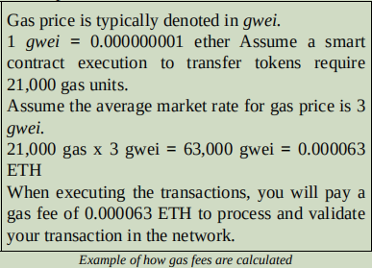

##### 3.5 什么是去中心化应用（Dapps）？

在以太坊的背景下，Dapps是通过智能合约与区块链交互的界面。Dapps的外观和功能类似于普通的网页和移动应用，但其独特之处在于它们能够与区块链交互。其中一些方式包括需要使用ETH来操作Dapp，将用户数据存储在区块链上以确保数据不可篡改，等等。

##### 3.6 去中心化应用（Dapps）的优势有哪些？

去中心化应用（Dapps）构建在像以太坊这样的去中心化区块链网络之上，通常具有以下优点：

1不可篡改性：一旦信息存储在区块链上，任何人都无法修改。

2防篡改性：发布在区块链上的智能合约无法被篡改，除非每个参与者都被通知。

3透明性：驱动Dapp的智能合约是公开的，任何人都可以审计。

4可用性：只要以太坊网络保持活跃，基于其构建的Dapps也将继续保持活跃并可使用。

##### 3.7 去中心化应用（Dapps）的缺点是什么？

虽然区块链带来了许多好处，但也存在一些缺点：

1不可篡改性：智能合约由人编写，其质量取决于编写者的能力。由于人类错误无法避免，不可篡改的智能合约有可能将小错误放大为大问题。

2透明性：公开可审计的智能合约也可能成为黑客的攻击途径，因为黑客可以查看代码以寻找漏洞。

3可扩展性：在大多数情况下，Dapp的带宽受限于其所在的区块链。

##### 3.8 以太坊还可以用于什么？

除了创建Dapps外，以太坊还可以用于两种其他功能——创建去中心化自治组织（DAO）或发行其他加密货币。

DAO是一种完全自治的组织，不由单个人管理，而是通过代码进行治理。该代码基于智能合约，使DAO能够替代传统组织的管理方式。由于运行在代码之上，它能够避免人为干预，且运行透明，不受外部影响。治理决策或裁决将通过DAO代币投票决定。

说到代币，以太坊还可以作为创建其他加密货币的平台。目前在以太坊网络上有两种流行的代币协议：ERC-20和ERC-721。ERC-20和ERC-721都是协议标准，定义了在以太坊上发行代币的规则和标准。

ERC-20代币是同质化的，意味着它们可以互换，具有相同的价值。而ERC-721代币是非同质化的，意味着它们是独特的，不能互换。简单的类比是，ERC-20像货币，而ERC-721像收藏品，例如动作玩偶或棒球卡。

##### 3.9 以太坊的未来

以太坊因其成为去中心化金融（DeFi）增长的中心支柱而越来越受欢迎。凭借先发优势，它的用户数量和交易量每天都在增长。尽管许多人将此视为DeFi的成功，但需求的激增给网络带来了巨大压力。

不断攀升的Gas费用是当前最严重的问题之一，用户在高峰时段需要支付高昂的费用。过高的Gas费用促使了竞争区块链的迅速发展，例如波卡（Polkadot），该网络被认为更加高效（我们在《How to DeFi：高级版本》中对这些替代区块链进行了更深入的讨论）。

为确保以太坊网络的持续成功，以太坊社区计划引入一个名为ETH 2.0的升级。ETH 2.0是一项历时三年多的巨大工程，采用了“分片”技术。一旦更新完全融合，网络将变得更具可扩展性，解决了高额Gas费用问题。

以太坊的内容就到这里！如果您渴望拥有您的第一种加密货币或尝试第一个Dapp，我们将在接下来的章节中介绍几个有趣的DeFi协议。我们将提供概述和分步指南。在您开始旅程之前，您首先需要一个以太坊钱包。

##### 3.10 推荐阅读

1. What is Ethereum? [The Most Updated Step-by-Step-Guide!] (Ameer

Rosic) https://blockgeeks.com/guides/ethereum/

2. Smart Contracts: The Blockchain Technology That Will Replace

Lawyers (Ameer Rosic) https://blockgeeks.com/guides/smart

contracts/

3. What is Ethereum Gas? [The Most Comprehensive Step-By-Step

Guide Ever!] (Ameer Rosic) https://blockgeeks.com/guides/ethereum

gas/

4. The trillion-dollar case for ETH (Lucas Campbell)

https://bankless.substack.com/p/the-trillion-dollar-case-for-eth-eb6

5. Ethereum: The Digital Finance Stack (David Hoffman)

https://medium.com/pov-crypto/ethereum-the-digital-finance-stack-

4ba988c6c14b

6. Ether: A New Model for Money (David Hoffman)

https://medium.com/pov-crypto/ether-a-new-model-for-money-

17365b5535ba

7. The Eth2 vision https://ethereum.org/en/eth2/vision/

#### 第4章以太坊钱包

钱包是区块链网络上用户友好的界面。它管理您的私钥，这些私钥基本上是打开您加密货币保险箱的钥匙。钱包允许您接收、存储和发送加密货币。

##### 4.1 托管钱包 vs 非托管钱包

钱包有两种类型——托管钱包和非托管钱包。托管钱包是由第三方代为保管和控制你的加密货币的钱包，而非托管钱包则是你完全掌控和拥有你的加密货币。这与区块链行业中常提到的“成为你自己的银行”的理念类似。

使用托管钱包时，你将加密货币的安全托付给第三方。这可能比较方便，因为你无需担心私钥的安全，只需关注账户凭证的安全，就像保护你的电子邮件账户一样。然而，信任第三方保管你的加密货币也伴随着风险，比如托管方因管理不当或黑客攻击导致加密货币丢失。历史上已经发生过多起托管钱包丢失加密货币的事件，最著名的例子是Mt. Gox，在2014年丢失了超过85万枚比特币，当时价值超过4.5亿美元。

使用非托管钱包时，你不需要信任任何外部方，完全依赖自己来确保加密货币的安全。然而，这也意味着安全责任完全由你自己承担，你必须具备妥善保存私钥的能力。如果你丢失了私钥，也就意味着你将失去对加密货币的访问权限。

在CoinGecko，我们信奉“Not your keys, not your coin.”的理念。我们认为你应该学习所有最佳的安全实践，并只信任自己来确保你的加密货币的安全。

##### 4.2 我应该使用哪种钱包？

市场上有许多加密货币钱包。在本书中，我们将介绍两个适合DeFi的友好钱包，帮助你轻松开始与以太坊网络进行交互。

##### 4.3 移动用户：Argent

对于移动用户，你可以考虑使用Argent钱包。Argent是一个非托管钱包，兼具易用性和高安全性，这在加密货币钱包中并不常见。Argent通过“Argent守护者”实现这一点，守护者可以是人、设备或第三方服务，用来验证你的身份。

例如，守护者可以是同样使用Argent的家人和朋友、其他硬件设备或Metamask钱包，或者是双因素认证服务。通过利用这种有限的信任网络，Argent重新审视了传统纸质助记词备份的必要性，简化了账户恢复过程。

如果你认为你的钱包可能被入侵了，Argent守护者可以帮助你锁定钱包，瞬间冻结所有资金。钱包会在五天后自动解锁，或者你可以请求Argent守护者提前解锁。

此外，你还可以设置额外的安全措施来提高钱包的安全性，例如每日交易限额。这在防止黑客盗取资金时非常有用，即便他们获得了你的钱包访问权限。当你的每日交易限额被触及时，你将收到通知，且超过限额的交易会延迟超过24小时。当然，你也可以通过Argent守护者的帮助，授权进行合法的大额交易。

创建Argent钱包时，需要支付一次性的以太坊费用。每笔通过该应用进行的交易也需支付网络费用（Argent不从中获利）。使用Argent钱包，你可以直接在钱包内轻松与DeFi Dapp进行交互，无需借助其他应用或设备。

###### 4.3.1 Argent：分步指南

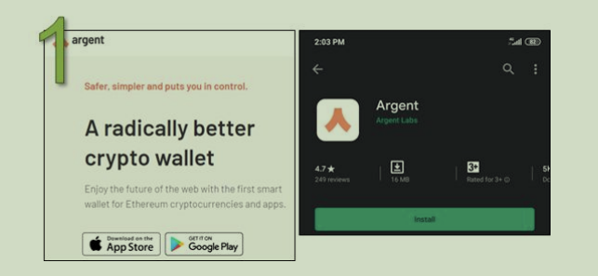

第一步

1前往 https://argent.link/coingecko

2在你的手机上下载该app。

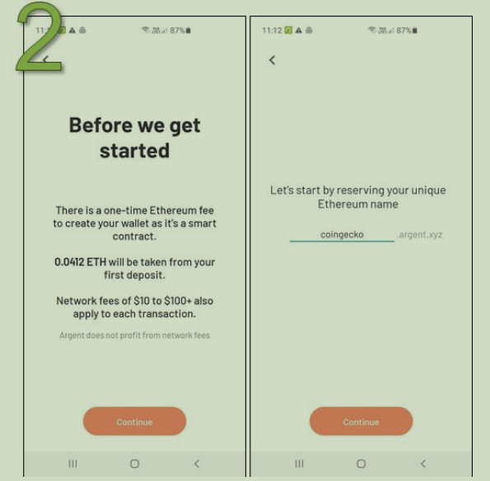

第二步

1下载完成后，Argent将通知您稍后将征收的以太坊网络费用。

2为你的argent钱包取一个唯一的名字。

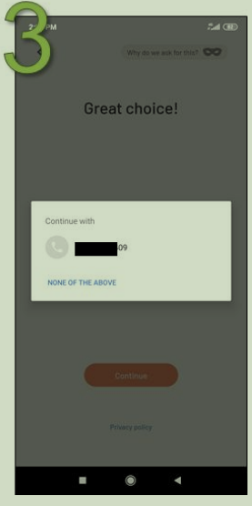

第三步

Argent会询问您是否希望添加电话号码，以增加安全性和验证目的。

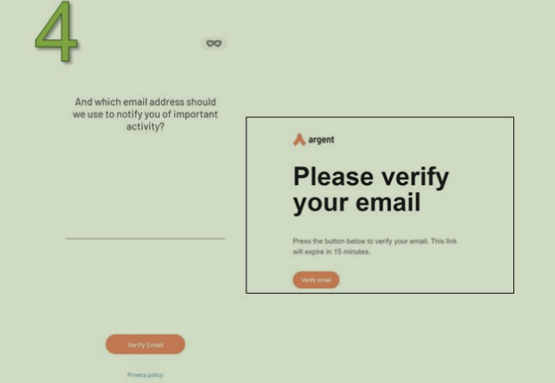

第四步

之后，Argent会要求您提供电子邮件地址，以进行验证。

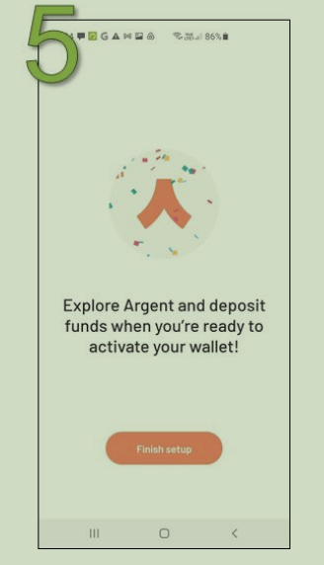

第五步

一旦您的钱包准备就绪，您将收到一封电子邮件通知！

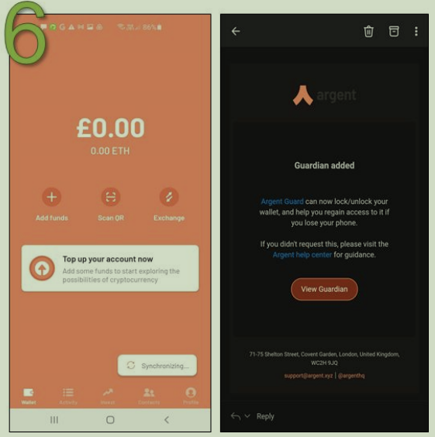

第六步

您开始存入或向其他人发送加密货币时，请考虑添加额外的Argent守护者以提高安全性。

##### 4.4 桌面用户：MetaMask

对于桌面用户，您可以使用MetaMask，这是一个可在Chrome、Firefox、Opera和Brave浏览器上使用的网络浏览器扩展程序。像Argent一样，MetaMask是一个非托管钱包，既是钱包，也是以太坊网络的交互桥梁。需要注意的是，MetaMask也有适用于移动手机的应用程序。然而，该应用程序在与Dapps交互时可能会遇到困难，因为一些Dapps并未针对移动设备进行优化。

您可以在MetaMask上存储您的以太币和ERC20代币。作为交互桥梁，MetaMask使您能够使用所有托管在以太坊网络上的去中心化应用（Dapps）。

如果不使用像MetaMask这样的交互桥梁，您的浏览器将无法访问以太坊区块链，除非您正在运行一个完整的以太坊节点，并且已经在计算机上下载了超过400GB的整个以太坊区块链。在技术层面上，MetaMask通过将核心以太坊开发者编写的名为web3.js的JavaScript库注入到您浏览器的页面中，使您能够轻松地与以太坊网络交互。

MetaMask使您在笔记本电脑或PC上与以太坊网络上的DeFi Dapps交互变得非常方便。它们在一定程度上是安全的，因为要求您对在网络上执行的每次交互和交易进行签名。MetaMask还有一个内置的代币交换功能，允许您直接从钱包中交换其他代币。

然而，您最好采取预防措施来保护您的MetaMask的安全。任何拥有您的密码或种子助记词（在钱包注册期间给您的秘密短语）的人将完全控制您的钱包。

大多数DeFi Dapps都可以使用MetaMask访问，在后续章节中，您会发现分步指南是使用MetaMask完成的。

###### 4.4.1 Metamask：分步指南

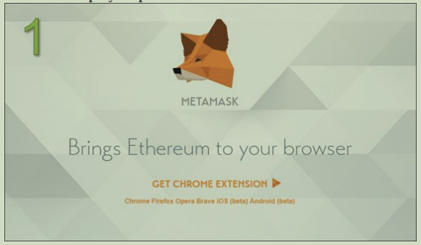

第一步

1前往https://metamask.io/

2下载适用于你所选浏览器的扩展程序。

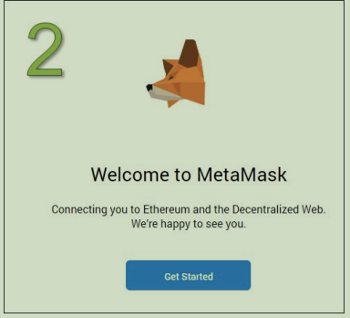

第二步

下载好扩展程序后，点击“Get Started”。

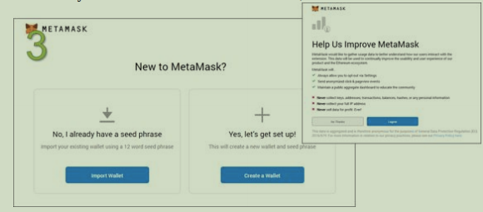

第三步

点击“Create a Wallet”，再点击“Next”。

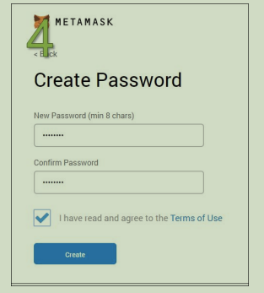

第四步

创建你的密码。

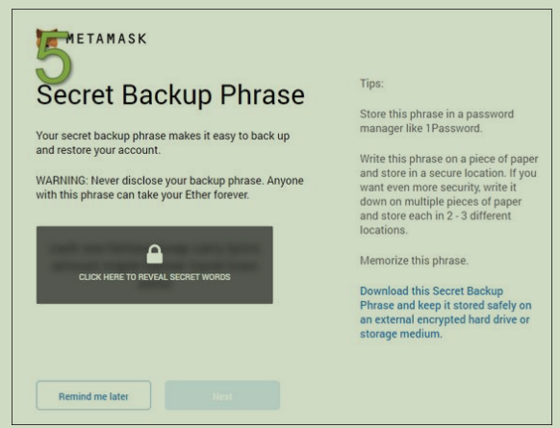

第五步（重要！请仔细阅读！）

1你将获得一组秘密备份短语（Secret Backup Phrase）  
 2切勿丢失它  
 3切勿向任何人展示  
 4如果你丢失了这组短语，将无法找回  
 5如果其他人获得了它，他们就能访问你的钱包，并可以随意操作

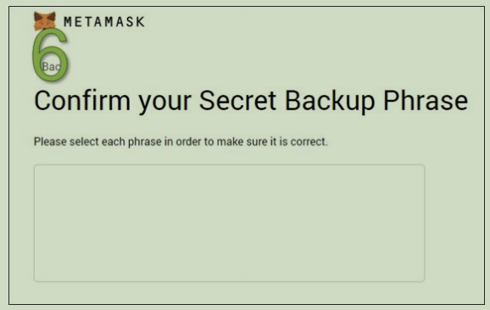

第六步

系统会提示你填写提供的秘密备份短语，以确认你已将其记录下来。

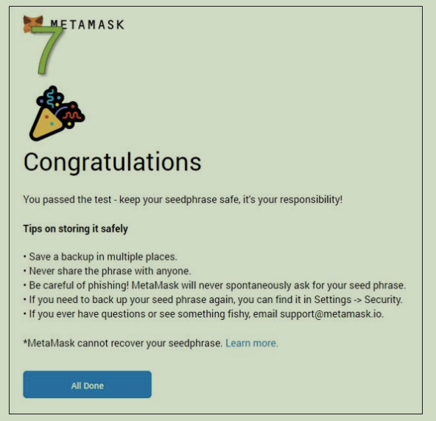

第七步

恭喜！您的钱包现已创建完成！您可以使用它来存储以太坊和ERC20代币。。

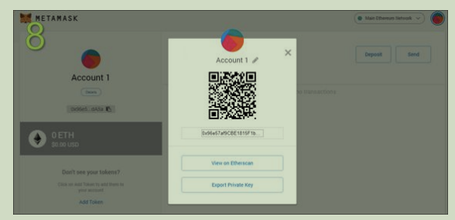

第八步

1以下是您的公钥或钱包的以太坊地址。

2如果有人想给您发送货币，可以扫描您的二维码。

##### 4.5 推荐阅读

1. Argent: The quick start guide (Matthew Wright)

https://medium.com/argenthqargent-the-quick-start-guide-

13541ce2b1fb

2. A new era for crypto security (Itamar Lesuisse)

https://medium.com/argenthq/a-new-era-for-crypto-security-

57909a095ae3

3. A Complete Beginner’s Guide to Using MetaMask (Ian Lee)

https://www.coingecko.com/buzz/complete-beginners-guide-to

metamask

4. MyCrypto’s Security Guide For Dummies And Smart People Too

(Taylor Monahan) https://medium.com/mycrypto/mycryptos-security

guide-for-dummies-and-smart-people-too-ab178299c82e

#### 第三部分：深入探索去中心化金融（DeFi）

#### 第5章 去中心化稳定币

加密货币的价格波动性极大。为了缓解这种波动，锚定美元等稳定资产的稳定币应运而生。稳定币帮助用户对冲价格波动，提供了一种可靠的交换媒介。自此，稳定币迅速发展成为DeFi的重要组成部分，对这个模块化生态系统至关重要。

目前在CoinGecko上列有49种稳定币，排名前五的稳定币市值总计超过598亿美元。

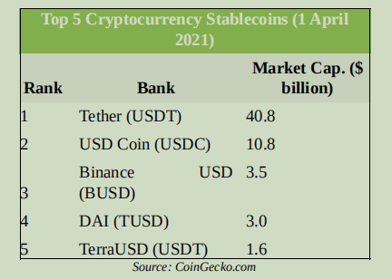

在本章中，我们将探讨锚定美元的稳定币。并非所有稳定币都是一样的，它们采用不同的机制来维持与美元的锚定关系。稳定币有三种类型——法币抵押、加密货币抵押和算法稳定币。大多数稳定币使用法币抵押系统来维持与美元的锚定。

为了简化说明，我们将通过两个美元稳定币Tether（USDT）和Dai（DAI）来展示它们在锚定管理上的不同。本书中我们不会涉及算法稳定币，它是一种较新的DeFi创新。如果你对算法稳定币感兴趣，可以参考我们的《How to DeFi: Advanced》一书。

Tether（USDT）通过每铸造一个Tether代币保留1美元的储备来维持与1美元的锚定。虽然Tether是市值最大、使用最广泛的美元稳定币，2021年3月的日均交易量约为1130亿美元，但其储备金存放在监管较少的金融机构中，因此用户需要信任Tether作为一个实体，确实拥有他们声称的储备金。因此，Tether是一个中心化的法币抵押稳定币。

另一方面，DAI（DAI）通过以太币（ETH）等加密货币进行抵押，其价值通过去中心化自治组织投票和智能合约来维持在1美元。用户可以随时验证生成DAI所用的抵押品是否存在。因此，DAI是一个去中心化的加密货币抵押稳定币。

根据前五大稳定币的市值，Tether以约68%的市场份额主导稳定币市场。尽管DAI的市场份额仅约为5%，但其交易量的增长速度远远快于Tether。在2021年第一季度，DAI的交易量增长了158%以上，而Tether的增长为95%。

DAI是DeFi生态系统中使用最广泛的本地稳定币，也是DeFi交易、借贷等领域中最受欢迎的美元稳定币之一。为了进一步了解DAI，我们将为你介绍其平台——Maker。

##### 5.1 Maker平台



###### 5.1.1什么是Maker?

Maker是一个运行在以太坊区块链上的智能合约平台，拥有两种代币：DAI（通过算法锚定1美元）和治理代币Maker（MKR）。

DAI（DAI）于2019年11月推出，也称为多抵押DAI（Multi-Collateral DAI）。它目前由一篮子第三方资产支持，如以太币（ETH）、Basic Attention Token（BAT）、USDC和包装比特币（wBTC）。根据社区提案，更多的抵押品类型会不断加入。

Maker（MKR）是Maker的治理代币，用户可以使用它通过“Maker改进提案”投票，对Maker平台的改进进行表决。Maker是一种去中心化自治组织（DAO），在治理部分我们会进一步探讨这一点。

###### 5.1.2 SAI与DAI的区别是什么？

Maker最初于2017年12月19日推出了单一抵押DAI，当时只使用以太币（ETH）作为唯一抵押品。2019年11月18日，Maker宣布推出新型多抵押DAI（Multi-Collateral DAI），可以使用以太币（ETH）和/或Basic Attention Token（BAT）作为抵押品铸造。

2020年3月，为了应对黑色星期四崩盘期间的流动性危机和DAI价格不稳定，Maker引入了首个中心化抵押品USDC。目前，用户可以在MakerDAO的论坛上提交提案，由社区评估并决定是否引入新的抵押品类型。

重申一遍：

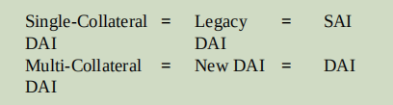

SAI 已经被逐步淘汰，目前由 Maker 维护的多抵押 DAI 成为了事实上的稳定币标准。

###### 5.1.3 Maker是如何治理这个系统的？

还记得我们简要提到的去中心化自治组织（DAO）吗？这就是Maker（MKR）代币的作用所在——MKR持有者在DAO中拥有与他们所持有的MKR代币数量成比例的投票权，并可以对管理Maker协议的参数进行投票。

MKR持有者投票的参数对于维持生态系统的健康至关重要，这反过来也有助于确保DAI保持与1美元的锚定。我们将简要介绍DAI稳定币生态系统中你需要了解的三个关键参数：

1抵押率：可铸造的DAI数量取决于抵押率。

例如：

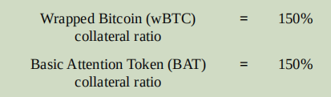

因此，150%的抵押率意味着为了铸造100美元的DAI，您需要至少存入价值150美元的wBTC或BAT。

2稳定费：相当于你在偿还债务本金的同时需要支付的“利息”。每种Vault（金库）类型的稳定费由MKR代币持有者通过治理协议投票决定，这些决策基于Maker内部风险团队对系统中使用的抵押品进行的风险评估。例如，截至2021年4月，BAT的稳定费为6.0%。

3 DAI储蓄率（DSR）：DAI储蓄率是持有DAI一段时间所获得的利息收益。它还作为一种货币工具来影响DAI的需求。截至2021年4月，DAI储蓄率设定为0.01%。

###### 5.1.4 发行DAI的动机

为什么您要用价值较高的抵押品，比如以太币（ETH），仅仅为了发行价值较低的DAI呢？您本可以直接将您的资产兑换成美元。

存在三种可能的情况：

1您现在需要现金，并且您拥有一项资产，您相信它未来会更有价值。

在这种情况下，您可以将资产存入Maker金库（Maker Vault，用户存放抵押品并生成DAI 的地方），并通过发行DAI来立即获得资金。

2您现在需要现金，但不想冒险在出售资产时触发应税事件。

相反，您将通过发行DAI来提取贷款。

3投资杠杆

鉴于您相信您的资产价值会上升，您可以对您的资产进行投资杠杆操作。

###### 5.1.5 如何获得一些DAI呢？

您可以通过两种方式获得DAI：

1铸造DAI

我们将通过当铺类比来说明如何铸造DAI。

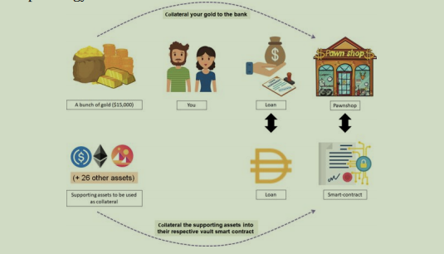

假设有一天，您急需10,000美元现金，但您手头只有价值15,000美元的金条。您相信金价将来会上涨，所以您决定不出售金条换取现金，而是去当铺用金条作为抵押借10,000美元现金。当铺同意以8%的利息借给您10,000美元。双方签署合同，完成交易。

现在，让我们改变术语，来讲述DAI的故事：

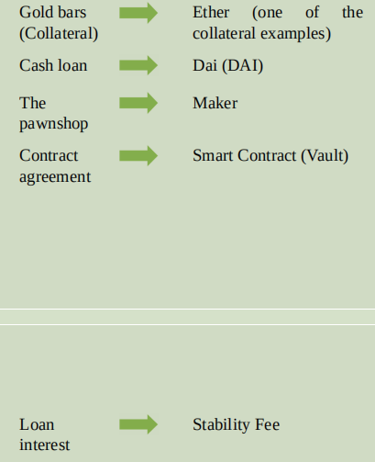

在Maker平台上，您可以通过抵押以太币（ETH）来铸造或“借用”DAI。当您希望在贷款结束时赎回您的ETH时，您需要偿还“贷款”以及“贷款利息”，即稳定性费用。

为了提供一个概述，让我们一步步了解如何铸造您自己的DAI。

在Maker平台（[www.oasis.app](https://www.oasis.app/" \t "/Users/miyun/Documents\\x/_blank)）上，您可以通过将以太币存入金库（vault）来借DAI。假设目前ETH的价值为150美元，因此您可以将1个以太币存入金库并获得最多100 DAI（100美元），抵押率为150%。目前有三种不同抵押率的以太币金库，但为了简单起见，我们将假设抵押率为150%，即ETH-A金库。

您不应提取最大限额的100 DAI，而是应预留一些余地以防以太币（ETH）价格下跌。建议保持较大的安全边际，确保您的抵押率始终超过150%。这样做可以确保您的金库在ETH价格下跌导致抵押率跌破150%时不会遭到清算，从而避免被征收13%的清算罚款。

(方便理解，举例说明，如果您使用ETH作为抵押品借入DAI，平台可能会要求最低抵押率为150%。这意味着您需要价值150美元的ETH来借入100美元的DAI。如果您只借入50美元的DAI，那么您的抵押率就会是300%（即150美元的ETH对应50美元的DAI），这为您提供了更大的安全边际来应对ETH价格的波动。)

2交易DAI

上述方法都是创造DAI的方式。一旦DAI被创造出来，你可以将它发送到任何你希望的地方。一些用户可能会将他们的DAI发送到加密货币交易所。你也可以从这些二级市场购买DAI，而无需铸造它们。

以这种方式购买DAI更加方便，因为你不需要锁定抵押品，也不必担心抵押比率和稳定性费用。我们将简要介绍这部分内容——你可以查看CoinGecko，了解交易DAI的交易所列表。

###### 5.1.6 黑天鹅事件

黑天鹅事件是一种不可预测且极端的事件，可能会造成严重的后果。如果Maker的抵押品价格大幅下跌，就会触发紧急关停。这是一种作为最后手段的过程，通过关闭系统来解决Maker平台的问题。这个过程是为了确保DAI持有者和金库用户得到他们应得的资产净值。 2020年3月（也被称为黑色星期四），由于以太币价格在24小时内下跌了50%，几乎触发了紧急关停。Maker通过其自动债务拍卖缓解了影响（尽管由于价格急剧下跌而触发较晚），并迅速引入USDC作为新的抵押品类型来支撑系统。

###### 5.1.7 为什么要使用Maker？

如第2节“稳定币”中所述，存在许多稳定币，这些稳定币的核心区别在于它们的协议。与大多数稳定币平台不同，Maker完全运行在分布式账本上。因此，Maker天生具备了区块链的特性：安全、不可篡改，最重要的是，透明。此外，Maker的基础设施通过实时信息加强了系统的安全性，拥有全面的风险协议和机制。

这就是Maker的稳定币，DAI。如果你渴望开始使用或测试它，我们给出了分步指南，教你如何（i）为自己铸造一些DAI，以及（ii）存储DAI以赚取利息。否则，请继续阅读下一节，了解更多关于下一个DeFi应用的信息！

###### 5.1.8 Maker：分步指南

铸造你自己的DAI。

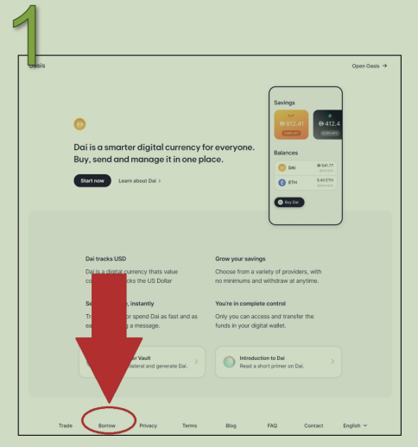

第一步

1前往https://oasis.app/

2 点击“Borrow”。

3 您将被要求连接您的钱包。连接钱包是免费的，您所需做的就是签署一笔交易。

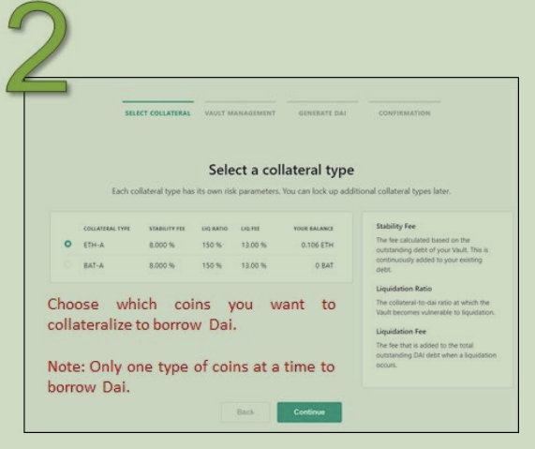

第二步

1点击借款页面上的“Start Borrow”（[https://oasis.app/borrow/](https://oasis.app/borrow/" \t "/Users/miyun/Documents\\x/_blank)）

2选择您想要锁定（作为抵押品）的加密资产。

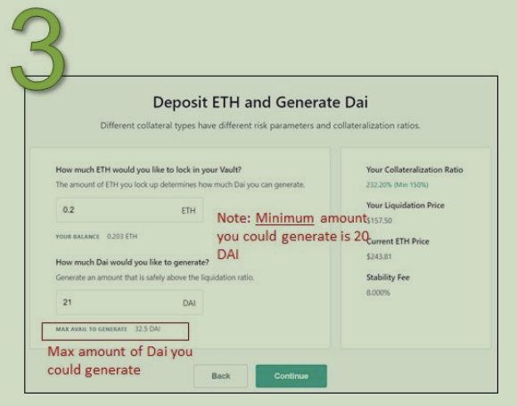

第三步

1在这个例子中，我们选择锁定ETH。

2输入您希望锁定的金额。注意：借款的最低金额是20 DAI。

3点击“Continue”并按照提供的指示操作。

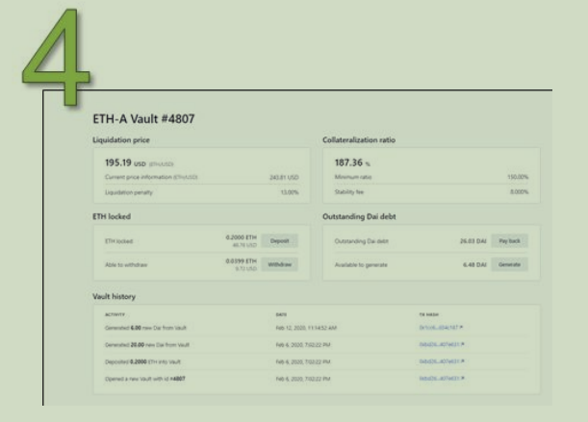

第四步

恭喜！您的ETH金库（vault）现已创建成功！

除了铸造DAI，您还可以在Maker平台上储蓄，以赚取资产的利息。我们为您准备了如何储蓄DAI的分步指南：

储蓄您的DAI

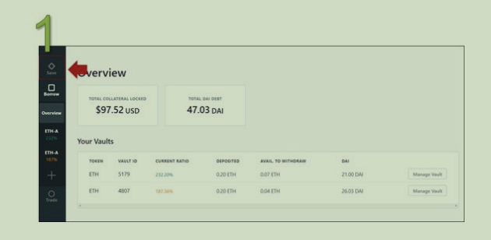

第一步

请访问左侧边栏的储蓄页面（[https://oasis.app/save](https://oasis.app/save" \t "/Users/miyun/Documents\\x/_blank)）。

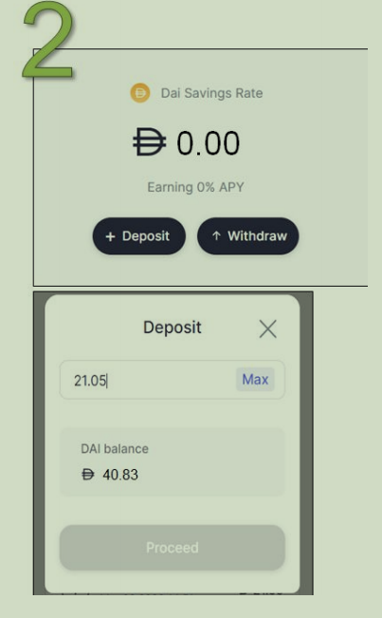

第二步

1点击“Deposit”

2输入您想要储蓄的DAI金额

3点击“Proceed”

4在钱包中确认

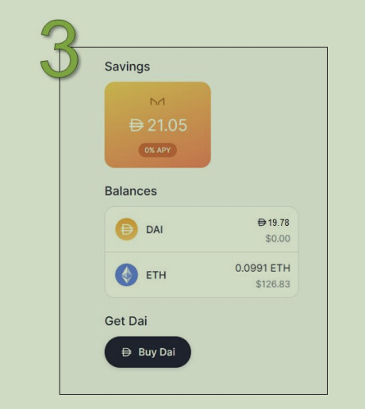

第三步

1完成了！

2注意：您只有一个DSR账户。如果您在首次存款后再次存入更多的DAI，它将被添加到该账户中。

3请注意，在撰写本文时（2021年4月），DSR的年化收益率为0%。

###### 5.1.9 推荐阅读

1. Maker Protocol 101 (Maker) https://docs.makerdao.com/makerprotocol-101

2. Maker for Dummies: A Plain English Explanation of the Dai Stablecoin (Gregory DiPrisco) https://medium.com/cryptolinks/makerfor-dummies-a-plain-english-explanation-of-the-dai-stablecoine4481d79b90

3. What’s MakerDAO and what’s going on with it? Explained with pictures. (Kerman Kohli) https://hackernoon.com/whats-makerdaoand-what-s-going-on-with-it-explained-with-pictures-f7ebf774e9c2

4. How to get a DAI saving account (Ryan Sean Adams) https://bankless.substack.com/p/how-to-get-a-dai-saving-account

5. Maker’s Black Swan Event https://tokentuesdays.substack.com/p/makers-black-swan

#### 第6章 去中心化借贷

金融服务业提供的最大服务之一是资金的借贷，这得益于信用和抵押化的概念。截至2021年4月1日，借款量比一年前增加了102倍，达到了97亿美元。可以说，商业规模借贷的发明带来了文艺复兴时代，因为不那么富有的人可以获得启动资金，导致了经济活动的激增。因此，经济开始以前所未有的速度增长。企业家可以通过抵押公司来借入建立企业所需的前期资本。家庭可以通过使用房屋作为抵押，获得按揭贷款，购买原本现金购买成本过高的房屋。另一方面，积累的财富可以作为资本借给借款人。这个系统降低了借款人携款潜逃的风险。

然而，这个系统需要某种形式的信任和一个中介。银行历来扮演中介角色，而复杂的信用体系维持信任。在这个信用体系中，借款人必须展示出偿还贷款的能力才有资格借款，除此之外，还需要满足银行列出的一系列其他资格和要求。这导致了当前借贷系统的多种挑战和不足，如限制性的资金标准、获取银行服务的地理或法律限制、高贷款接受门槛，以及只有富人才能享受低风险高回报借贷的好处。

在DeFi领域，这样的障碍并不存在，因为不再需要银行。只要有足够的抵押品，任何人都可以获得资本做他们想做的任何事情。资本借贷也不再只是富人的专利；每个人都可以为去中心化流动性池做出贡献，借款人可以从中借款并按照算法确定的利率偿还。与向银行申请贷款不同，银行有严格的了解你的客户（KYC）和反洗钱（AML）政策，一个人只需要提供抵押品就可以在DeFi中借款。我们将探讨如何通过Compound Finance和Aave这两个领先的DeFi借贷协议，实现这种无银行借贷和借款机制。

##### 6.1 Compound

Compound Finance是一个基于以太坊的开源货币市场协议，任何人都可以在这里无缝地借贷加密货币。截至2021年4月1日，Compound平台上有九种不同的代币可用：

1 0x (ZRX)

2基本注意力币 (BAT)

3 Compound (COMP)

4稳定币 (DAI)

5以太币 (ETH)

6美元币 (USDC)

7泰达币 (USDT)

8 Uniswap (UNI)

9包装比特币 (WBTC)

请注意，USDT是唯一不能作为抵押品的代币，因为它的费用结构可能会影响Compound的流动性机制。

Compound作为一个建立在以太坊区块链上的流动性池运行。供应者向流动性池提供资产以赚取利息，而借款人从流动性池中借款并支付债务利息。本质上，Compound弥合了希望从闲置资金中获得利息的贷款人和希望为生产性或投资用途借款的借款人之间的差距。在Compound中，利率以年化百分比收益率（APY）表示，不同资产的利率不同。Compound通过算法确定利率，算法会考虑资产的供需情况。本质上，Compound通过允许供应者/借款人直接与协议互动以获得利率，无需协商贷款条款（例如，到期日、利率、对手方、抵押品），从而降低了借贷的摩擦，从而创建了一个更高效的货币市场。

###### 6.1.1您将获得或支付多少利息？

年化百分比收益率（APY）因资产而异，因为它是根据各种资产的供需情况通过算法设定的。通常，借款需求越高，利率（APY）也就越高，反之亦然。

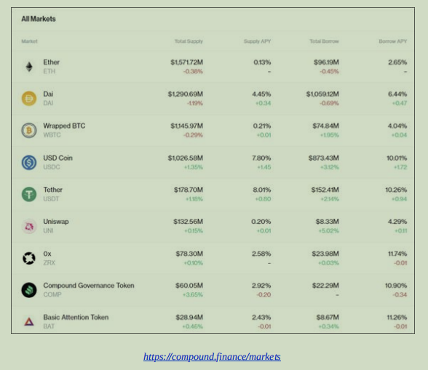

以DAI稳定币为例，一个贷款人在一年内（截至2021年1月）将获得4.45%的年化百分比收益率（APY），而借款人在一年后将支付6.44%的APY利息。

###### 6.1.2 我需要注册账户才能开始使用Compound吗？

不，您无需注册账户，这就是去中心化金融应用的魅力所在！与传统金融应用不同，用户不必经历漫长的流程才能开始使用，Compound用户无需注册任何账户。如果您拥有一个支持Compound平台的加密货币钱包，比如Argent或MetaMask，你就可以立即开始使用Compound服务。

###### 6.1.3 Compound治理

Compound自创立以来逐步去中心化，并在2020年6月引入COMP治理代币后，转变为一个完全由社区驱动的协议。COMP持有者可以通过Compound的投票dApp对Compound进行提案、讨论和实施变更，并通过投票来实现。有关治理代币的更多信息，请参见第13章。

治理可以对Compound协议进行的变更示例包括新增资产或调整系统参数，如抵押因子或利率算法。

###### 6.1.4 Compound治理如何运作？

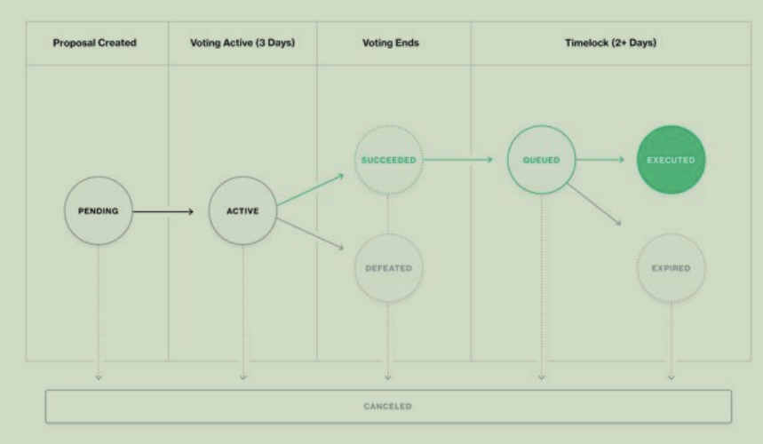

治理Compound协议有三个核心组成部分：

1 COMP代币

2治理模块（治理Alpha）

3时间锁定机制

要提交一项治理提案，一个地址（称为代表）必须拥有超过COMP总供应量1%的委托，即至少10万COMP（总供应量为1000万COMP）。这个阶段被称为治理Alpha。

一旦提案提交，将有3天的投票期，在此期间，COMP代币持有者必须至少投出400,000票。（法定人数是总COMP供应量的4%）。

一旦收到最低门槛的票数，通过的提案将被放入时间锁定队列。在通过的提案被实施到Compound协议之前，将有2天的宽限期。

用户可以通过在二级市场购买或通过在Compound协议上借贷来获得COMP代币。COMP代币根据Compound上的借贷利率按比例分配。

###### 6.1.5 开始在Compound上赚取利息

为了赚取利息，您需要向协议提供资产。截至2021年1月，Compound接受九种类型的代币。

一旦您将资产存入Compound，您将立即开始从存款中赚取利息。利息是根据供应的金额累积的，并在每个以太坊区块之后计算（平均约15秒）。

存款后，您将收到相应数量的c代币。如果您提供DAI，您将收到cDAI；如果您提供以太币，您将收到cETH，依此类推。利息不会立即分配，而是累积在c代币上，并且可以兑换为其代表的基础资产和利息。

注意：USDT是唯一不能用作抵押品的资产，因为存在对手方风险。如第2章所述，用户需要信任每个USDT都完全有1:1的美元支持，并且储备确实存在。Compound担心无限量的USDT可能会被铸造，从而从协议中抽走资产。

###### 6.1.6 cTokens是什么

c代币代表您在协议中的余额，并随时间累积利息。在Compound中，所赚取的利息不会立即分配，而是累积在c代币中。

让我们通过一个例子来说明这一点。假设您在2020年1月1日提供了1,000 DAI，而2020年全年的年化百分比收益率（APY）一直保持在10%。

在2020年1月1日，您存入1,000 DAI后，将获得1,000 cDAI。在这种情况下，DAI和cDAI之间的兑换率是1:1。

到了2021年1月1日，一年后，您的1,000 cDAI现在的价值将增加10%。DAI和cDAI之间的新兑换率是1:1.1。您的1,000 cDAI现在可以兑换成1,100 DAI。

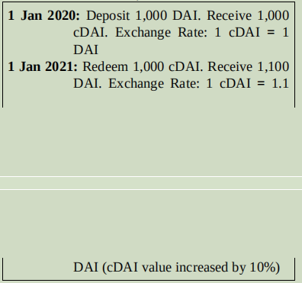

为了计算累积的利息，c代币随着时间的流逝可以兑换成越来越多的它所代表的底层资产。c代币也是ERC-20代币，这意味着如果有人想接管您作为供应者的位置，您可以轻松地转移所提供资产的“所有权”。

###### 6.1.7 开始在Compound上借款

在借款之前，您必须向系统提供资产作为您贷款的抵押品。您向Compound提供的资产越多，您可以借入的金额就越大。此外，每种提供的资产都有一个不同的抵押因子，它决定了您可以借入的金额。借入的资产会直接发送到您的以太坊钱包，从那里，您可以像使用任何加密资产一样使用它们——满足您的财务策略所需的任何用途！

请注意，借款人支付的一部分利息将进入其准备金（reserve）——它充当保险，并由Compound代币（COMP）持有者控制。每种支持的资产都有一个准备金因子，决定了有多少会进入准备金。

###### 6.1.8 抵押资产的价格波动

如果您考虑将资产作为抵押品来借款，您可能会想知道，如果抵押品的价值发生变化会发生什么？让我们来看以下情况：

1抵押品价值上升

如果您用作抵押的资产价值上升，您的抵押比率也会上升，这是好事——什么也不会发生，如果您愿意，您可以借入更多的贷款。

2抵押品价值下降

另一方面，如果抵押品价值下降，以至于您的抵押比率现在低于所需的抵押比率，您的抵押品将被部分出售，并收取8%的清算费用。出售您的抵押品以实现最低抵押比率的过程被称为清算。

###### 6.1.9 清算

当提供的抵押品价值低于借款金额时，就会发生清算。清算的目的是为了确保总会有额外的流动性用于提款和借款，以保护出借人免受违约风险。当前的清算费用是8%。 Compound的介绍就到这里——如果您渴望开始或尝试使用，我们已经包含了如何（i）向资金池提供资金和（ii）从资金池借款的分步指南。否则，请继续阅读下一节，以了解更多关于下一个DeFi Dapp的信息！

###### 6.1.10 Compound.Finance: 分步指南

向资金池提供资金：

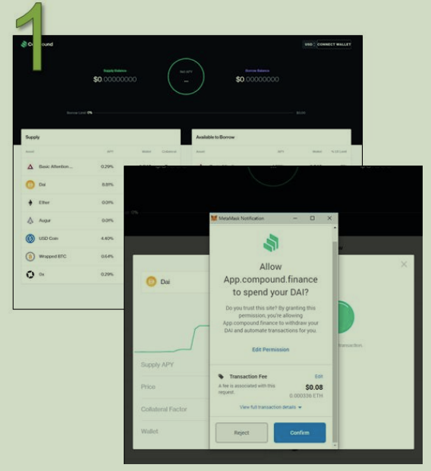

第一步

1前往https://app.compound.finance

2连接您的钱包。按照您的钱包指示操作。

3将加密货币存入流动性池（9种代币中的任何一种）。

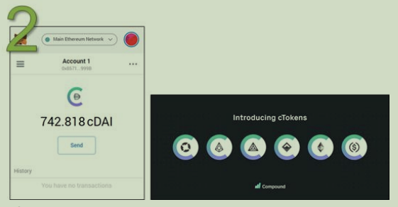

第二步

1接收c代币

2当您签约定期存款时，银行会发放定期存款单作为存款凭证。类似地，供应资产后，您将获得c代币，它们代表了您存入的资产类型和数量。

3 c代币作为存款的凭证，并记录您所赚取的利息。同样，您必须使用它来兑换或提取您的资产。

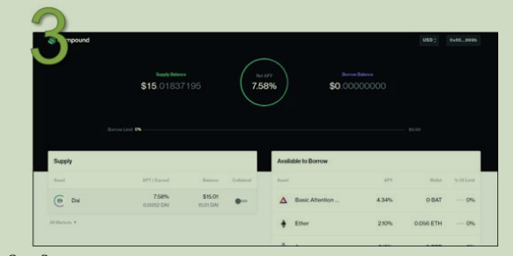

第三步

1赚取利息

2您在存入资产并收到c代币作为回报的那一刻就开始赚取利息。持有c代币，利息将在您的账户上累积。

第四步

1兑换c代币

2随着时间的推移，利息会累积，每个c代币可以兑换成更多价值的底层资产。您可以随时兑换c代币，并将资产立即收回到您的钱包。

从资金池借款：

注意：

1在开始借款之前，您需要向Compound提供一些资产作为抵押品。USDT不能用作借款的抵押品。

2每种代币都有自己的抵押因子。抵押因子是您为了借款必须提供多少资产的比率。

3您不能同时供应和借用相同的代币。

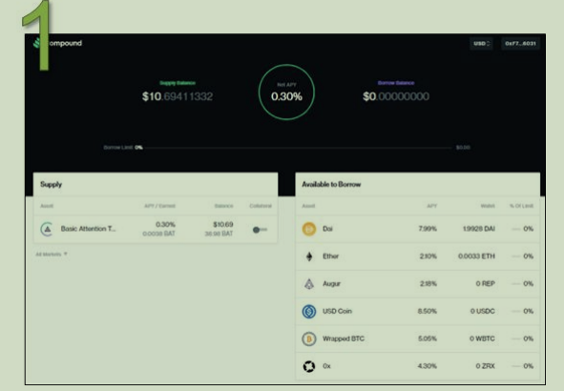

第一步

1前往Compound的主页https://app.compound.finance/

2在右侧栏选择您希望借用的代币。我们选择了USDC。

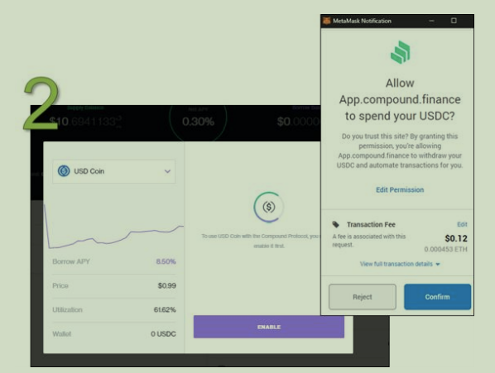

第二步

1 USDC的弹出窗口将会出现 每种代币都需要单独启用。

2每种代币您只需要操作一次。

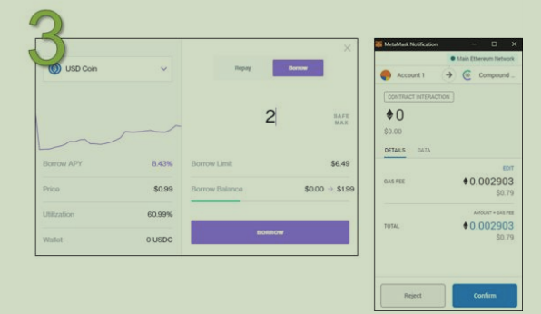

第三步

1我们输入了我们希望借入的金额。在这个例子中，我们借入了2 USDC。

2用您的钱包确认交易。

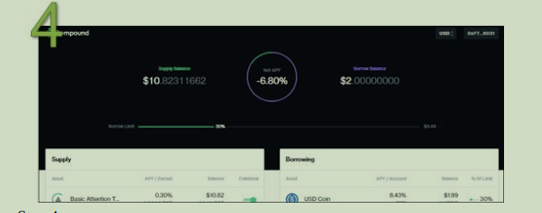

第四步

1完成！

2您可以在Compound的主页面看到您供应了多少以及借入了多少。

###### 6.1.11 推荐阅读

1. The DeFi Series – An overview of the ecosystem and major protocols

(Alethio) https://medium.com/alethio/the-defi-series-an-overview-of

the-ecosystem-and-major-protocols-da27d7b11191

2. Compound FAQ (Robert Leshner) https://medium.com/compound

finance/faq-1a2636713b69

3. DeFi Series #1 - Decentralized Cryptoasset Lending & Borrowing

(Binance Research)

https://research.binance.com/analysis/decentralized-finance-lending

borrowing

4. Zero to DeFi – A beginner’s guide to earning passive income via

Compound Finance (Defi Pulse) https://defipulse.com/blog/zero-to

defi-cdai/

5. I took out a loan with cryptocurrency and didn’t sign a thing (Stan

Schroeder) https://mashable.com/article/defi-guide-ethereum

decentralized-finance.amp

6. Earn passive income with Compound. (DefiZap)

https://defitutorials.substack.com/p/earn-passive-income-with

compound

##### 6.2 Aave



Aave 是另一个著名的去中心化货币市场协议。截至 2021 年 4 月，用户可以在 Aave 上借贷 24 种不同的资产。值得注意的是，与 Compound 相比，Aave 提供了更多的资产供用户借贷。

Compound 和 Aave 的运作方式相似，贷方可以通过将加密货币存入可用的借贷池中提供流动性并赚取利息。借款人可以通过利用这些流动性池获得贷款并支付利息。

与 Compound 相比，Aave 更为复杂，因为它提供了更多的灵活性和功能。如果你想深入了解这两个协议之间的关键区别，可以参考我们的《How to DeFi: Advanced book》一书。 以下是 Aave 的八个关键特点：

1支持更多资产

截至 2021 年 4 月，Aave 提供了 24 种资产用于借贷。Aave在历史上一直迅速地在其平台上增加更多的资产。

2贷款的稳定和可变利率

借款人有灵活性，可以选择固定利率或变动利率。

3利率切换

借款人还可以在稳定和可变利率之间进行切换。

4抵押品互换

借款人可以将其抵押品换成另一种资产。这有助于防止贷款低于最低抵押率并面临清算。

5使用抵押品还款

借款人可以通过一笔交易直接使用其抵押品支付来关闭他们的贷款头寸。

6闪电贷

借款人可以在零抵押的情况下获得贷款，如果借款人在同一笔交易中偿还贷款以及任何额外的利息和闪电贷费用。闪电贷对套利交易者很有用，因为它们在进行各种 DeFi Dapp 之间的套利交易时资本效率高。

7闪电清算

清算者可以利用闪电贷作为他们清算债券的一部分借入资本，并在不使用自己的资本的情况下获得清算奖金。

8本地信用委托

借款人可以将他们的信用额度扩展给其他希望在更高利率下无抵押借贷的用户。

###### 6.2.1 您将获得或支付多少利息？

与 Compound 类似，借贷双方的利率都是通过算法确定的，受每种资产的供需影响。 本质上，借款需求越高，由于池中可用流动性减少，利率也就越高。在这种情况下，贷方将获得更多收益。

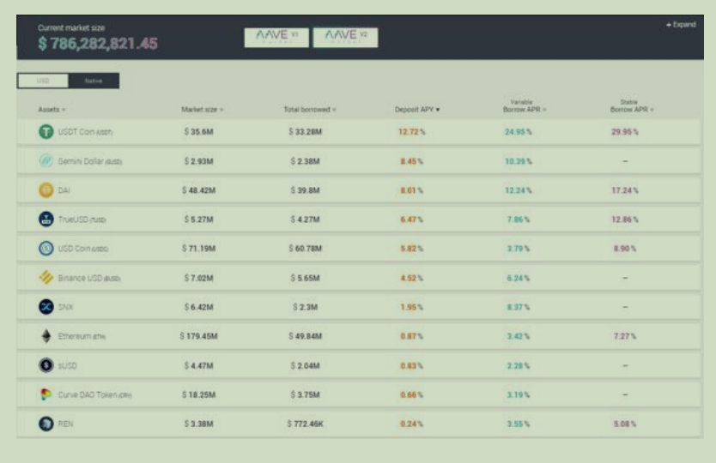

截至撰写本文时（2021年4月），以USDT为例，存入USDT的贷方将获得5.99%的年化收益率（APY）。与此同时，借款人可以选择具有可变或稳定利率的贷款。USDT的可变利率为3.97%的年利率（APR），而稳定利率为11.99%的年利率（APR）。

###### 6.2.2 我应该选择哪种利率？

1稳定年百分比利率（APR）

稳定利率类似于固定利率，但如果市场条件变得严峻，它可能会随时间变化。选择稳定利率的借款人希望确切知道要偿还的利息金额，并且不太可能受到相应流动性池中流动性波动的影响。

2可变年百分比利率（APR）

可变利率是基于Aave协议中资产的供需情况算法确定的。可变利率的波动与储备中可用的流动性数量相对应。

###### 6.2.3 使用Aave需要注册账户吗？

无需如此！Aave 是一个去中心化的借贷协议，您可以直接连接您的钱包，开始借贷可用的资产。

###### 6.2.4 在Aave 上开始赚取利息

其运作机制与 Compound 类似。首先，您需要向 Aave 协议提供资产。

存入资产后，您将收到相应比例的 aToken，代表您的底层资产。如果您存入 USDT，您将收到 aUSDT。如果您存入 YFI，您将收到 aYFI，以此类推。

利息将立即在每个以太坊区块上（大约每 15 秒）累积到您的 aToken 上。然而，您不会立即收到利息，你需要兑换你的aToken以取回您的本金加上累积的利息。

###### 6.2.5 在 Aave 上开始借款

在开始借款之前，您必须存入资产作为抵押，且存入的金额必须高于借款金额。与 Compound 不同，Aave 通过预设的贷款价值比（LTV）来决定用户可以借入的金额，每种资产的 LTV 不同，范围从 15% 到 80%。 如果 LTV 达到资产的清算阈值，清算者可以清算您高达 50% 的头寸，并根据资产的不同，额外收取高达 15% 的清算罚金。

请注意，并非所有资产都可用作抵押。与 Compound 一样，存在单一交易对手风险敞口的代币不能用作抵押，因为它们可能被用来耗尽协议的所有流动性。截至撰写本文时（2021年4月），有四种资产不能用作抵押，即 USDT、GUSD、BUSD 和 sUSD。

###### 6.2.6 Aave 治理及其运作方式？

Aave 于 2020 年 12 月重新启动了其协议的第二次迭代（Aave V2）。其原生治理代币被称为 AAVE。任何人都可以自由提出改进和调整 Aave 的想法。以下是如何提出提案的概述。

1在 Aave 治理论坛上准备一份 Aave 请求评论（ARC）提案。社区将对此提供反馈。

2如果 ARC 没有争议，可以提交一份 Aave 改进提案（AIP）。

3将 AIP 提交至协议进行投票。

目前，有两种类型的提案。每种类型的初始参数各不相同：

1短期时间锁定执行器

（1）初始法定人数为 2%（“Yes”票数 ⩾ 2%）

“Yes”票数占总投票权的百分比（即从最大供应量 1600 万 AAVE 中得出）

（2）投票差额为 0.5%。（“Yes”票数 - “No”票数 ⩾ 0.5%）

“Yes”与“No”票数之差占总投票权的最小差额。

2长期时间锁定执行器

（1）初始法定人数为 20%（“Yes”票数 ⩾ 20%）

（2）投票差额为 15%。（“Yes”票数 - “No”票数 ⩾ 15%）

让我们来看一个在 Aave 上投票的提案：

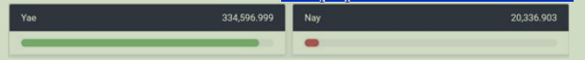

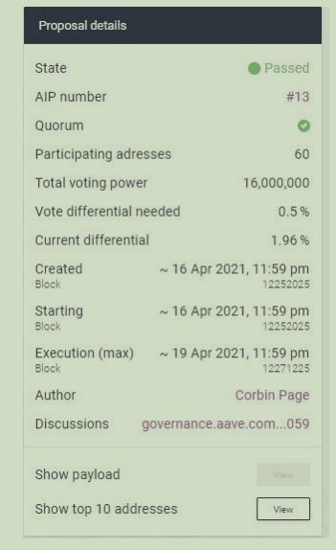

这里我们可以看到：

1该提案为一种短时间锁定的执行者类型，

2因此所需的投票差额为0.5%，而所需的法定人数为2%。

3“Yes”票为334,597票，占投票权的2.1%，达到了法定人数标准。

4“No”票为20,337票，占0.127%。

5这意味着当前的投票差额为1.96%（2.1% - 0.127%）。

6提案通过了。

然而，需要注意的是，法定人数是动态的，可能会根据赞成或反对某个AIP的法定人数和投票差额发生变化。以上述提案为例：

1假设“赞成”票保持不变，仍为2.1%。

2但“反对”票增加到1.8%。

3那么当前的投票差额将变为0.3%，低于所需的0.5%。

4为了使投票通过，赞成票必须从2.1%增加到2.3%（1.8% + 0.5%）。

5因此，这意味着法定人数的门槛将上升至2.3%。

###### 6.2.7 Aave：分步指南

向资金池中提供资金

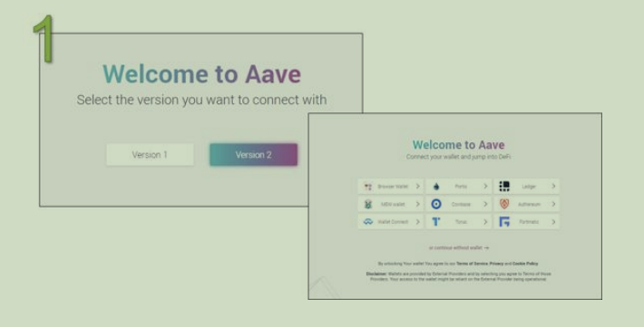

第一步

1访问 [https://app.aave.com/](https://app.aave.com/" \t "/Users/miyun/Documents\\x/_blank)

2连接您选择的钱包。在这个示例中，我们使用了 Metamask（浏览器钱包）

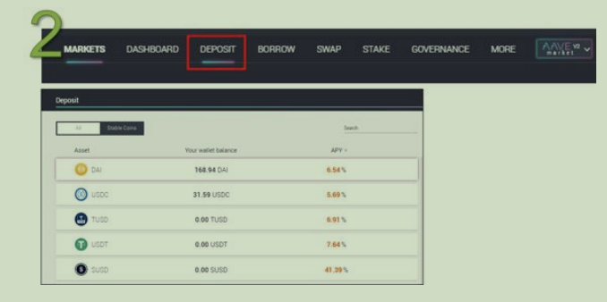

第二步

1在顶部导航栏选择“存款”

2你将看到可存入的资产列表，以及它们各自的年收益率（APY）

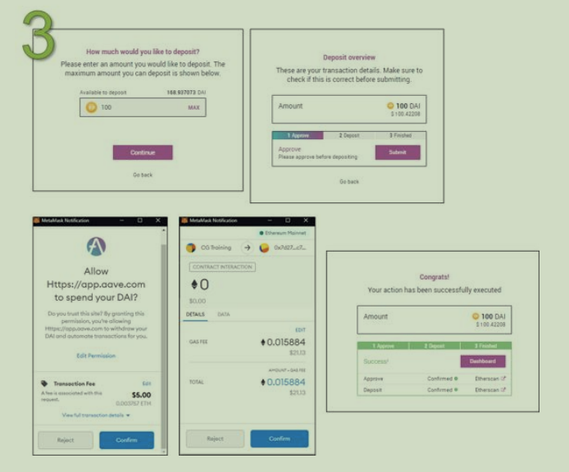

第三步

1我们选择向协议提供100 DAI。

2在存款之前，你需要签署授权协议，允许协议使用你的DAI（这将产生Gas费用）。

3确认后，你就可以存入你的100 DAI。你需要再签署一次交易以完成存款转移。

4完成！你的资产已成功存入。

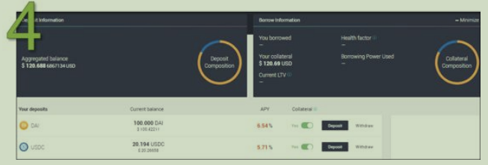

第四步

1您可以在“Dashboard”标签下查看您已存入的资金。

从资金池借款

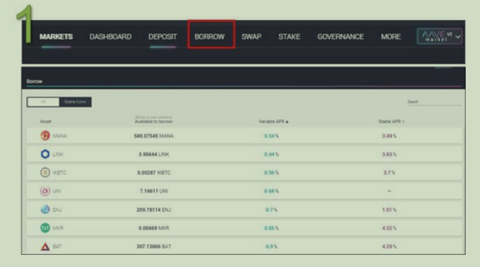

第一步

1在顶部导航栏选择“Borrow”。

2您将看到一份可借入的可用资产列表，以及它们各自的年化利率（APR）。

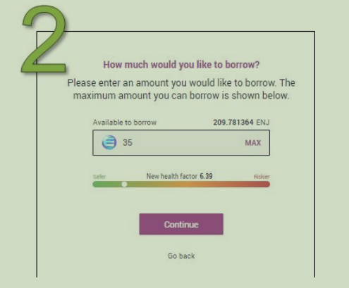

第二步

1您可以选择您希望借入的资产。我们选择借入35个ENJ。

2点击“Continue”.

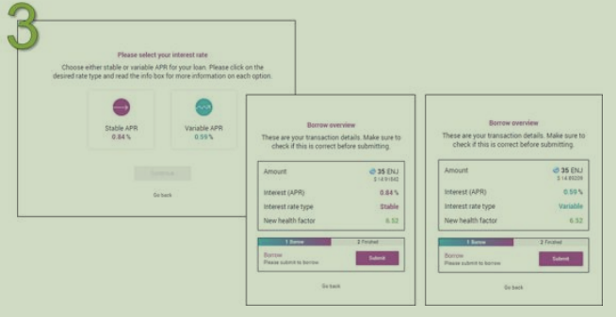

第三步

您可以选择固定年化利率（Stable APR）或变动年化利率（Variable APR）。我们选择了变动年化利率，因为它较低，但最终决定权在您。

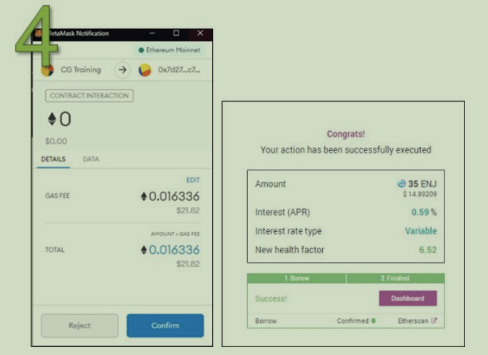

第四步

1确认您的交易。

2成功！您已成功借入一项资产（在这个例子中，我们借入了35个ENJ）。

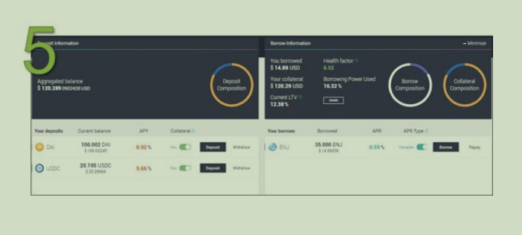

第五步

您可以在“Dashboard”标签页查看您借入的资产。

###### 6.2.8 推荐阅读

1. Aave FAQ https://docs.aave.com/faq/

2. The Aave Protocol V2 (Stani Kulechov) https://medium.com/aave/the

aave-protocol-v2-f06f299cee04

3. Aave’s aTokens are Latest DeFi Lego Heading to Layer 2 (The

Defiant) https://thedefiant.io/aaves-atokens-are-latest-defi-lego

heading-to-layer-2/

4. Earning passive income from cryptocurrency in 2020: Market Review

(Aave in the list) https://hackernoon.com/earning-passive-income

from-cryptocurrency-in-2020-market-review-kzt3xom

#### 第7章 去中心化交易所（DEX）

虽然中心化交易所（CEXs）拥有充足的流动性并允许大额交易发生，但由于用户在交易所中并不持有资产的保管权，因此仍然存在许多风险。例如，2020年9月，KuCoin在一次安全漏洞后遭受了价值2.81亿美元的黑客攻击。越来越多的人意识到这些风险，并开始转向去中心化交易所（DEXs）。DEXs通过使用智能合约和链上交易来减少或消除对中介的需求。

##### 7.1 去中心化交易所类型

去中心化交易所（DEXs）主要分为两种类型：

1基于订单簿的DEXs

2基于流动性池的DEXs。

一些流行的去中心化交易所包括Uniswap、Kyber Network、Curve Finance、dYdX和SushiSwap。像dYdX和Deversifi这样的基于订单簿的DEXs，其运作方式与中心化交易所（CEXs）相似，用户可以设置买入和卖出订单，价格可以是他们选择的限价或市场价格。两者之间的主要区别在于，对于CEXs，交易的资产将被保管在交易所的钱包中，而对于DEXs，交易的资产将被保管在用户的钱包中。

另一方面，像Uniswap和Balancer这样的基于流动性池的DEXs，允许用户通过为一对或一组资产提供流动性来成为做市商。用户存入资产，充当流动性提供者，并从特定池中进行的每次兑换交易中获得一小笔费用。然而，这些类型的DEXs背后的机制，主要使用自动做市商(AMM)机制，也有其自身的缺陷，即作为流动性提供者的用户可能会遭受无常损失（Impermanent Loss）。

##### 7.2 DEX的限制

去中心化交易所（DEXs）也有一些局限性。以下是一些限制：

1流动性较低

大多数加密货币交易仍然在中心化交易所进行。从历史上看，与DEXs相比，CEXs的订单簿更深，因此交易者在CEXs上进行交易时可以获得更好的价格。

流动性较低的情况下，DEXs上的交易可能会遭受更高的滑点（slippage）和较差的执行价格，与CEXs相比。然而，随着DEXs的日益流行，许多热门交易对在DEXs上的流动性已显著增加，有时DEXs上的交易执行与CEXs一样具有竞争力。

2功能有限

中心化交易所包括许多高级交易功能，如限价单、止损单、跟踪止损等。这些交易功能在大多数DEXs上并不可用。

一些DEXs现在提供限价单，提供了更好的交易体验。然而，越来越多的DEXs正寻求引入这些高级交易功能，以更有效地与CEXs竞争。

3区块链互操作性

当今大多数DEXs只允许交易者在同一区块链生态系统内交换代币。例如，基于以太坊的DEXs只允许用户交易以太币和ERC-20代币。它不允许交易者交易在其他区块链上发行的代币，如Polkadot或Cosmos。CEXs允许用户轻松交易各种区块链上的代币。行业目前正在努力构建跨链DEXs，未来在DEXs上跨多个区块链交易代币将成为可能。

4成本

DeFi现在变得流行，这导致了以太坊网络的拥堵。以太坊的拥堵使得Gas费显著增加。在DEXs上进行交易可能是一笔昂贵的交易，特别是在高峰时段。

尽管有这些限制，对DEXs的需求仍在增长，DEXs仍处于起步阶段。我们将把DEXs分解成易于理解的部分，比如其背后的工作原理、您可以执行的交易类型，以及如何开始使用它的分步指南。

##### 7.3 Uniswap



Uniswap 是建立在以太坊上的去中心化代币交换协议，它允许在不需要使用中心化交易所的情况下直接交换代币。当使用中心化交易所时，您需要将代币存入交易所，然后在订单簿上下单，最后再提取交换后的代币。

在 Uniswap 上，您可以直接从您的钱包交换代币，无需经过上述三个步骤。您只需将代币从您的钱包发送到 Uniswap 的智能合约地址，作为回报，您将在钱包中收到您想要的代币。这里没有订单簿，代币交换率是通过算法确定的。所有这些都通过流动性池和自动做市商机制实现。

###### 7.3.1 流动性池

流动性池是存放在Uniswap智能合约中的代币储备，供用户交换代币使用。例如，在ETH-DAI交易对中，假设流动性储备中有100个ETH和20,000个DAI，一个想要用DAI购买ETH的用户可以向Uniswap智能合约发送202.02 DAI，以换取1个ETH。一旦交换完成，流动性池将剩下99个ETH和20,202.02个DAI。

流动性池的储备由流动性提供者提供，他们因提供流动性而获得Uniswap的0.3%交易费的相应比例作为激励。每次在Uniswap上进行代币交换时都会收取这一费用。

任何人都可以成为流动性提供者——唯一的要求是必须提供ETH和所引用的交易代币。截至2021年1月，已有超过230万ETH被锁定在Uniswap中。池中持有的储备量在确定自动做市商机制如何设定价格方面起着巨大作用。

###### 7.3.2 自动做市商机制

池中资产的价格是通过自动做市商（Automated Market Maker，简称AMM）算法确定的。AMM的工作原理是维持池两边流动性的恒定乘积。

让我们继续使用ETH-DAI流动性池的例子，假设有100个ETH和20,000个DAI。为了计算恒定乘积，Uniswap会将这两个数额相乘。

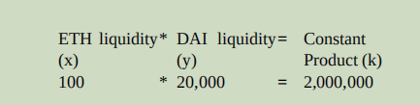

使用自动做市商（AMM）机制，在任何给定时刻，恒定乘积（k）必须始终保持在2,000,000。如果有人使用DAI购买ETH，ETH将从流动性池中移除，而DAI将被添加到流动性池中。

这种ETH的价格将通过渐近方式确定。因此，订单越大，收取的溢价就越高。溢价指的是购买1个ETH相比原来每ETH 200 DAI的价格需要额外支付的DAI数量。

下一页的表格进一步详细说明了当下单购买ETH时，渐近定价和流动性的变动情况。

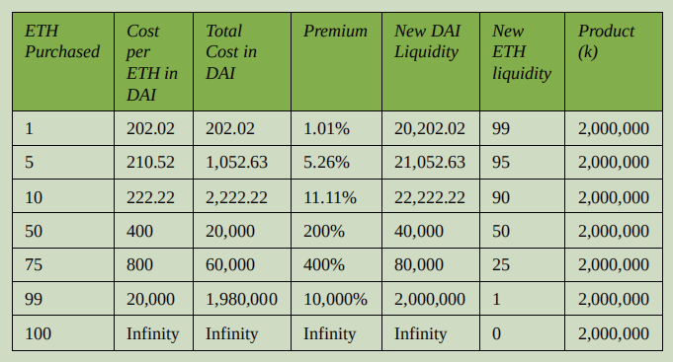

如表所示，用户希望购买的ETH数量越大，将收取的溢价也就越高。这确保了流动性池永远不会枯竭。

###### 7.3.3 如何在Uniswap上添加代币？

与中心化交易所不同，Uniswap作为一个去中心化交易所，没有专门的团队或守门人来评估和决定哪些代币可以上架。相反，任何人都可以将任何ERC-20代币在Uniswap上架，并且只要存在给定交易对的流动性，就可以进行交易。用户所需做的就是与平台互动，注册新代币，随后将为该代币启动一个新的交易市场。

关于Uniswap的介绍就到这里——如果您渴望开始使用或尝试体验它，我们已经包含了如何（i）交换代币，（ii）提供流动性，以及（iii）停止提供流动性的分步指南。否则，请继续阅读下一节，了解更多关于下一个DeFi应用的信息！

###### 7.3.4 Uniswap：分步指南

交换代币

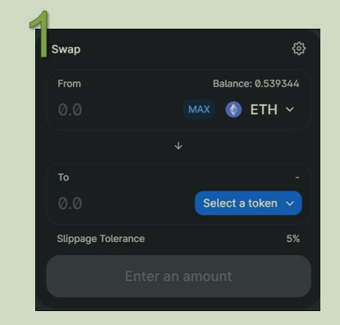

第一步

1前往 https://app.uniswap.org/ 并点击交换代币。

2要开始使用Uniswap，您需要连接到一个钱包。您可以连接您的Metamask钱包。连接您的钱包是免费的，您所要做的就是签署一笔交易。

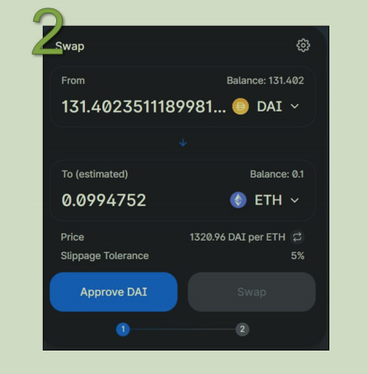

第二步

连接钱包之后，选择您要交易的代币。在本例中，我们使用DAI购买ETH。

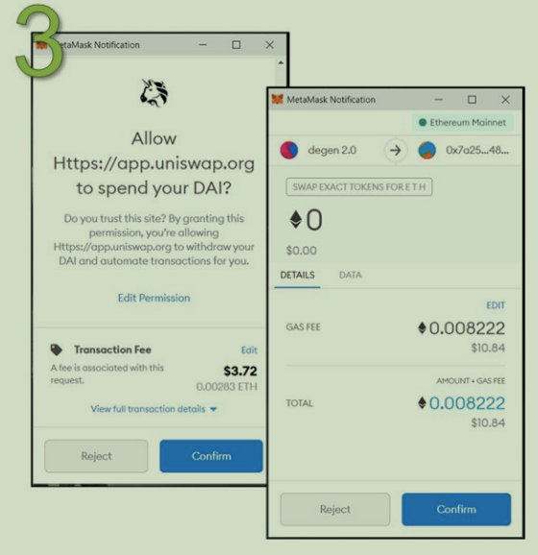

第三步

1如果这是您第一次交易这个代币，您需要支付一小笔费用来解锁它。

2您将被提示进行另一笔交易。

3一旦您的交易被确认，您就会拥有ETH！

提供流动性

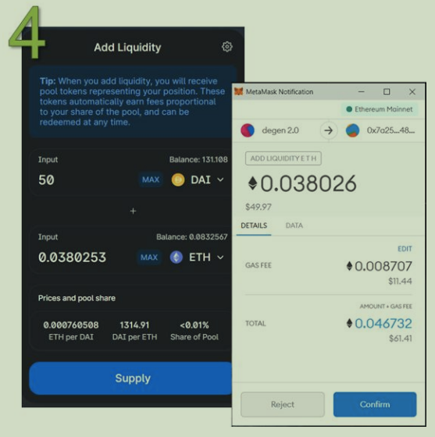

第四步

1前往Pool页面并点击“Add Liquidity”，然后填写您希望提供的流动性金额。在这个例子中，我们提供价值50 DAI的流动性加上0.0380 ETH。

2注意：您必须拥有相当于该代币的ETH数量来提供流动性。

3点击添加流动性后，您将看到您将收到的池代币数量以及提示您签署另一笔交易。

4一旦完成，您就已确认成为流动性提供者，并有权获得相应比例的交易所费用。

撤回流动性

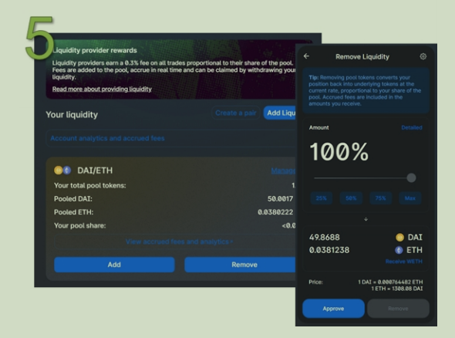

第五步

1如果您不想再提供流动性怎么办？

2可以返回到流动性池页面，查看您正在提供流动性的交易对，并选择移除流动性。

3如您所见，我们将收回的DAI数量会少0.13，但会收到略多一些的ETH。

4请注意，我们持有的ETH与DAI的比例现在已经不同，这就是流动性池的一个需要注意的地方。如果我们稍后撤回流动性，可能会得到一个完全不同的DAI与ETH的比例。

5池代币代表了您在流动性池中的份额。当您撤回流动性时，您将销毁池代币以取回您的DAI和ETH。

###### 7.3.5 推荐阅读

1. Getting Started (Uniswap) https://docs.uniswap.io/

2. The Ultimate Guide to Uniswap. (DefiZap) https://defitutorials.substack.com/p/the

ultimate-guide-to-uniswap

3. A Graphical Guide for Understanding Uniswap (EthHub)

https://docs.ethhub.io/guides/graphical-guide-for-understanding-uniswap

4. Uniswap — A Unique Exchange (Cyrus Younessi) https://medium.com/scalar

capital/uniswap-a-unique-exchange-f4ef44f807bf5. What is Uniswap? A Detailed Beginner’s Guide (Bisade Asolo)

https://www.mycryptopedia.com/what-is-uniswap-a-detailed-beginners-guide/

6. Are Uniswap’s Liquidity Pools Right for You? (Chris Blec)

https://defiprime.com/uniswap-liquidity-pools

7. Understanding Uniswap Returns (Pintail)

https://medium.com/@pintail/understanding-uniswap-returns-cc593f3499ef

8. UniSwap Traction Analysis (Ganesh)

https://www.covalenthq.com/blog/understanding-uniswap-data-analysis/

9. A Deep Dive into Liquidity Pools (Rebecca Mqamelo)

https://blog.zerion.io/liquidity-pools-8ac8cf8cf230

##### 7.4 DEX 聚合器

当前市场上存在多个去中心化交易所（DEXs），每个交易所都有其独立的流动性池。希望进行大规模代币交换的交易者可能会遇到较高的滑点和价格溢价。交易者所遭受的滑点取决于每个DEX中可用的流动性大小。为了最小化滑点，交易者可能会将大额交易拆分成较小的部分，并将其路由至不同的DEXs。

手动将大额交易拆分并路由至多个DEXs是一个非常繁琐的过程。幸运的是，交易者可以利用DEX聚合器来简化操作并节省交易费用。正如其名，DEX聚合器汇集市场上各种DEX的流动性，帮助交易者以最优价格执行大额交易。通过DEX聚合器，交易者可以自动将大额交易拆分成较小的部分，并将其路由至相关DEXs以获得最佳执行价格。

DEX聚合器的例子包括1inch、Paraswap和Matcha。我们将更仔细地研究1inch，这是最广泛使用的DEX聚合器之一。

###### 7.4.1 1inch



1inch 是一个去中心化交易所（DEX）聚合器，帮助用户发现代币的最佳交易价格。截至本文撰写之时（2021年4月），1inch 上有超过40个流动性来源。与传统的仅从一个DEX的流动性池中交换代币不同，1inch会跨多个流动性池聚合流动性，并推荐最有效的代币交易路径。

通过将单一交易路由至多个流动性池而非仅一个流动性池，进行大额交易的交易者可以确保通过最小化价格滑点来获得最佳价格。交易者还可以通过将多个交易打包成1inch上的单一交易，从而节省交易费用。

为了实现最佳的价格执行和最低成本的最优交易路径，1inch 利用其专有的路由算法 Pathfinder。Pathfinder 在各种DEXs中搜索，如Uniswap、Balancer，以及1inch自己的流动性协议（原名Mooniswap），然后提供最佳交易价格的推荐路径。

使用1inch的费用取决于底层DEX收取的费用。例如，Uniswap收取0.3%的交易费，费用流向Uniswap的流动性提供者。

1inch在2020年12月25日推出了其治理代币1INCH。持有1INCH治理代币的用户可以参与1inch的治理，并对影响1inch未来的决策进行投票。例如，代币持有者可以对1inch流动性池上收取的交易费、治理奖励、推荐奖励等进行投票。

关于1inch的介绍就到这里！如果您想尝试使用1inch，我们已经包含了如何在1inch上执行交易的分步指南。否则，请继续阅读下一节，了解更多关于下一个DeFi应用的信息。

###### 7.4.2 1inch：分步指南

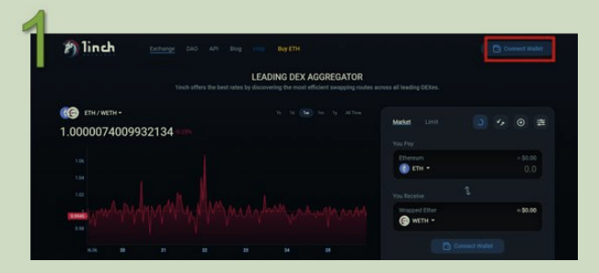

第一步

1前往https://1inch.exchange/

2点击右上角“Connect Wallet”。

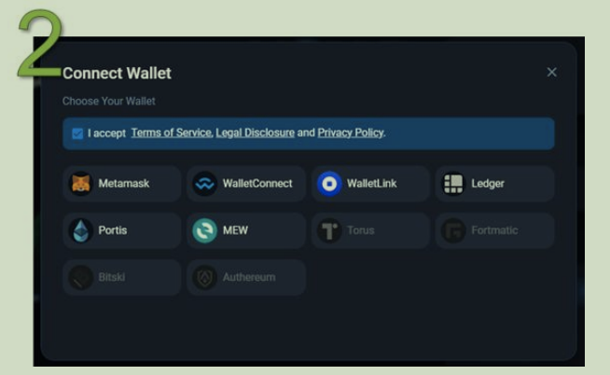

第二步

1点击勾选框以接受《条款与条件》。

2选择您要连接的钱包。

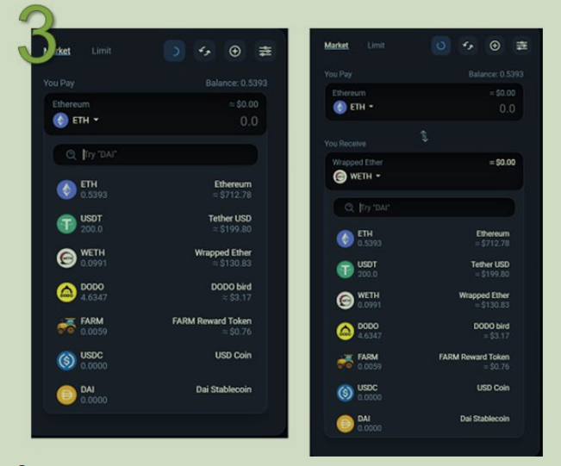

第三步

1选择要交易的资产对

2在这个例子中，我们选择将以太币兑换为包装以太币（WETH）。

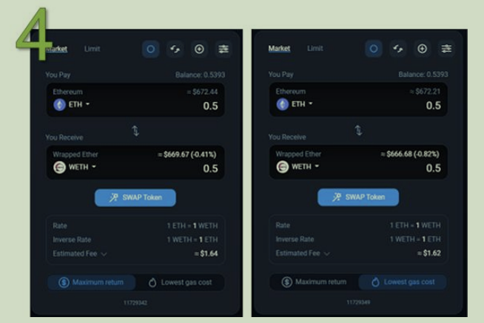

第四步

1请输入您想要交换的代币数量

2 1inch将显示您将收到的代币数量

3请注意，您可以选择基于最大回报或最低Gas费来交换代币。要选定一个选项，只需点击相应的方框。

4如果您对价格满意，点击“SWAP Token”提交您的交易。

5对于限价单，您还需要输入您期望的价格和到期日期以执行交易。

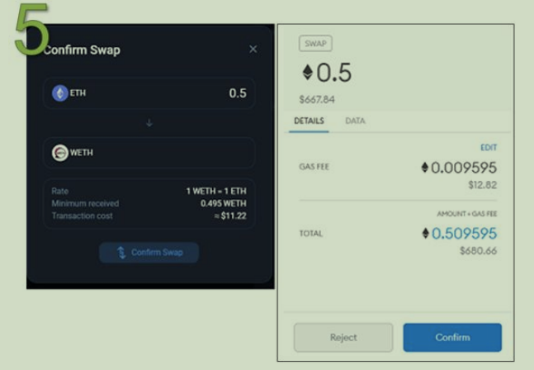

第五步

1您将看到汇率、可能收到的最少代币数量以及交易成本。点击“Confirm Swap”以继续交易。

2通过您的钱包确认交易。

3一旦交易成功确认，您就完成了！

###### 7.4.3 推荐阅读

1. 1inch Exchange Review https://defirate.com/1inch/

2. 1inch Exchange, Mooniswap and Chi GasToken: The ultimate review and

guide (Angela Wang) https://boxmining.com/1inch-mooniswap-chi

gastoken/

3. A beginner’s guide to trading on 1inch https://1inch

exchange.medium.com/a-beginners-guide-to-trading-on-1inch-

693d9f801a51

#### 去中心化衍生品

衍生品是一种其价值来源于另一种基础资产的合同，这些基础资产可能是股票、商品、货币、指数、债券或利率。无论是期货、期权还是掉期，每种类型的衍生品都服务于不同的目的，投资者出于各种原因买卖它们。投资者交易衍生品的一些原因包括对冲基础资产波动的风险、对基础资产的方向性变动（directional movement）进行投机，或利用杠杆放大其持有量。衍生品具有极高的风险，交易它们时必须具备强大的金融知识和策略。

去中心化金融衍生品应用（Dapps）的市值为58.2亿美元，占整个去中心化金融生态系统的8.2%。由于以太坊上的高额交易费用，去中心化衍生品的发展一直较为缓慢。因此，与DeFi的其他领域相比，如借贷市场（106.8亿美元），其市值规模相对较小。

尽管存在众多的DeFi衍生品协议，我们将重点考察其中的两个主要协议：Synthetix和Opyn。

##### 8.1 Synthetix

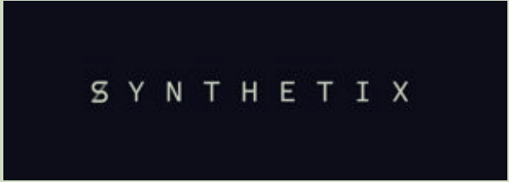

Synthetix正如其名，是一个在以太坊上用于合成资产（称为Synths）的协议。Synthetix包含两个部分——合成资产（Synths）及其交易平台Synthetix.Exchange。Synthetix允许发行和交易Synths。

###### 8.1.1合成资产（Synths）是什么？

Synths是具有与另一种资产相同价值或效果的资产或资产组合。Synths跟踪底层资产的价值，并允许在无需持有实际资产的情况下接触这些资产。

目前有两种不同类型的Synths——普通Synths（Normal Synths）和反向Synths（Inverse Synths）。普通Synths与底层资产呈正相关，而反向Synths与底层资产呈负相关。

合成资产的一个例子是合成黄金（sXAU），它跟踪黄金的价格表现。Synthetix通过使用Chainlink服务来跟踪现实世界资产的价格，Chainlink是一个智能合约预言机，它从几个可信的第三方来源获取价格信息以防止篡改。

反向合成资产的一个例子是反向比特币（iBTC），它跟踪比特币的反向价格表现。每个反向Synths都与三个关键值相关——入场价格、下界和上界。

以反向合成比特币（iBTC）为例。假设在创建时，比特币（BTC）的价格为10,600美元——这将是入场价格。如果比特币下跌400美元至10,200美元，iBTC Synth的价值将增加400美元，价格为11,000美元。反之亦然。如果比特币上涨至11,000美元，iBTC Synth现在的价值将是10,200美元。

反向Synths的交易范围有一个从入场价格起50%的上界和下界。这限制了在反向Synths上可以获得的最大利润或损失。一旦达到任一界限，代币的汇率将被冻结，头寸将被清算。一旦被禁用和清算，这些反向Synths只能在Synthetix.Exchange以那些固定价值进行交换。然后它们将用不同的界限重新设置。

###### 8.1.2为什么选择合成资产？

如上所述，Synths使交易者能够在无需持有底层资产的情况下获得资产的价格曝光。与传统的黄金经纪商相比，合成黄金（sXAU）允许交易者以更少的麻烦参与市场（无需注册、无需旅行、无需中间人等）。

Synths还有另一个用途——它们可以在彼此之间无缝交易，这意味着合成黄金可以轻松地在Synthetix.Exchange上换成合成日元、合成白银或合成比特币。这也意味着任何拥有以太坊钱包的人都现在可以自由访问任何现实世界的资产！

###### 8.1.3 Synths是如何创建的？

创建Synths的理念与在Maker上创建DAI类似。首先，您需要在Maker的智能合约上质押ETH作为抵押品，然后才能被允许根据所提供的抵押品创建DAI。

对于Synths，您首先需要质押Synthetix网络代币（SNX），SNX充当支撑整个系统的抵押品。与ETH相比，SNX的流动性较差，其价格波动性更大。为了应对这个问题，与Maker上所需的最低150%初始抵押品相比，合成资产需要较大的500%的最低初始抵押品。

这意味着，要铸造价值100美元的合成美元（sUSD），您至少需要价值500美元的SNX作为抵押品。

注意：截至2021年1月，用户只能铸造sUSD。 铸造Synths是一个相当复杂的系统。它涉及到质押者承担债务，这些债务的水平会根据全球债务池中Synths的总价值动态波动。例如，如果系统中100%的Synths是合成以太币（sETH），并且ETH的价格翻倍，每个人的债务都会翻倍，包括质押者的债务。

一旦铸造，这些Synths代币可以在Synthetix.Exchange或去中心化交易所如Uniswap上交易。

如果您想交易Synths但不想承担债务或铸造自己的Synths，您也可以从去中心化交易所购买它们。

###### 8.1.4 Synths支持哪些资产？

在撰写本文时（2021年4月），Synths支持以下五大类资产（完整列表）：

（1）加密货币：以太坊（ETH）、比特币（BTC）、达世币（DASH）、卡尔达诺（ADA）、EOS（EOS）、以太坊经典（ETC）、门罗币（XMR）、币安币（BNB）、Tezos（XTZ）、波场（TRX）、莱特币（LTC）、Chainlink（LINK）、瑞波币（XRP）、Ren（REN）、Aave（AAVE）、Compound（COMP）、Uniswap（UNI）、Yearn Finance（YFI）和Polkadot（DOT）

（2）商品：黄金（XAU）、白银（XAG）和石油（OIL）

（3）法定货币：美元、澳元、瑞士法郎、日元、欧元和英镑

（4）指数：中心化交易所指数（CEX）、富时100指数（FTSE）、日经225指数（NIKKEI）和去中心化金融指数（DEFI）

（5）股票：特斯拉（TSLA）

###### 8.1.5 指数Synths

Synthetix上可用的一种有趣的Synths是指数Synths。在撰写本文时（2021年4月），有四种不同的指数Synths，即sCEX、sDEFI、sFTSE和sNIKKEI。

指数合成资产（Index Synths）为交易者提供了对一系列代币的敞口，而无需购买所有底层代币。该指数将反映底层代币的整体表现。指数合成资产（Index Synths）允许投资者在不持有和管理各种代币的情况下，对特定行业细分领域进行投资并分散风险。

1 sCEX

sCEX是一种指数合成资产，旨在为交易者提供对一系列中心化交易所（CEX）代币的接触，这些代币大致按照其加权市值进行配置。当前的sCEX指数包括币安币（BNB）、Crypto.com代币（CRO）、Bitfinex的LEO代币（LEO）、火币代币（HT）、OKEx代币（OKB）、FTX代币（FTT）和库币股份（KCS）。

此外，还有一种名为iCEX的反向合成资产，它是sCEX指数合成资产的反向版本，运作方式与其他反向合成资产相似。

2 sDEFI

随着对去中心化金融(DeFi)兴趣的日益增长，sDEFI指数合成资产被引入，旨在为交易者提供一个对生态系统中一篮子DeFi实用代币的指数曝光。当前的sDEFI指数由以下代币组成：Aave（AAVE）、Synthetix网络代币（SNX）、Uniswap（UNI）、Maker（MKR）、Balancer（BAL）、Compound（COMP）、Curve（CRV）、Kyber Network（KNC）、Ren（REN）、Sushiswap（SUSHI）、UMA（UMA）、Yearn Finance（YFI）、1inch（1INCH）和Bancor（BNT）。

该指数合成资产的反向版本称为iDEFI。 与此同时，sFTSE和sNIKKEI通过Chainlink预言机提供的价格信息追踪富时100指数（FTSE 100）和日经225指数（NIKKEI 225）的价格。

###### 8.1.6 Synthetix交易所

Synthetix交易所是一个为SNX和Synths交易设计的去中心化交易平台。与传统的订单簿和流动性池（如Uniswap）不同，Synthetix交易所没有这些机制。它允许用户直接与一个智能合约进行交易，该合约始终保持充足的流动性，从而在理论上减少了滑点或流动性不足的风险。

由于用户购买的是合成合约而非交易底层资产，用户可以购买高达系统中总抵押品金额的合约，而不影响合约的价格。例如，在传统交易所中，一个价值1000万美元的BTC买卖订单可能会导致相当大的滑点，但在Synthetix交易所中则不会，因为用户是直接与Synthetix合约进行交易。

有关Synthetix协议的统计数据，请参阅：

<https://dashboard.synthetix.io/#synths>

关于Synthetix的介绍就到这里了——如果您跃跃欲试或想要亲自体验，我们提供了一份详尽的步骤指南，教您如何铸造一个Synth。否则，您可以继续阅读下一节，以了解更多关于下一个DeFi Dapp的信息！

###### 8.1.7 Synthetix：分步指南

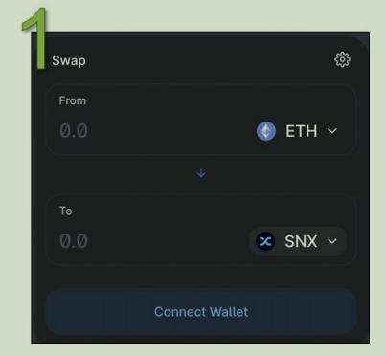

第一步

1在您铸造任何合成资产之前，您需要使用SNX代币作为抵押品。

2若您尚未拥有，不妨浏览我们的SNX页面 ，查看可交易获取它的交易所列表。

3在这个教程中，我们在Uniswap上将我们的ETH兑换成SNX。

(https://uniswap.exchange/swap)

4连接您的钱包，并输入您希望兑换成SNX的ETH数量

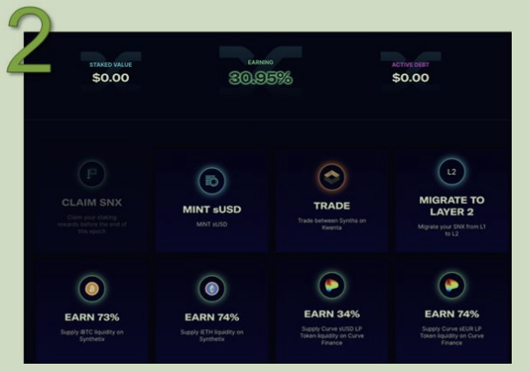

第二步

1要铸造您的合成资产，请前往https://staking.synthetix.io/

2连接您的钱包。

3点击“MINT sUSD”。

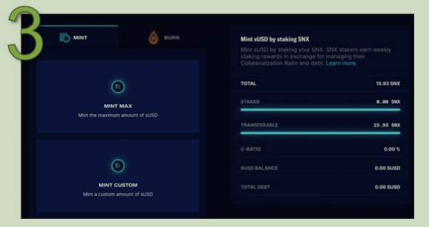

第三步

1选择“MINT MAX”或者“MINT CUSTOM”。

2本例中选择“MINT MAX”。

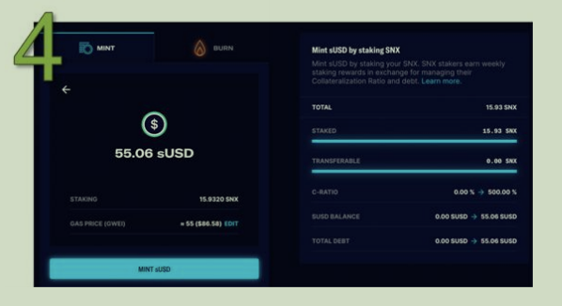

第四步

1要铸造您的合成资产，可铸造的数量取决于SNX与合成资产之间的抵押比率。

2截至2021年4月，当前的抵押比率为500%，正如右侧的C-RATIO所示。

3因此，$275.55除以500%大约等于55.06 sUSD。

4点击“MINT sUSD”。

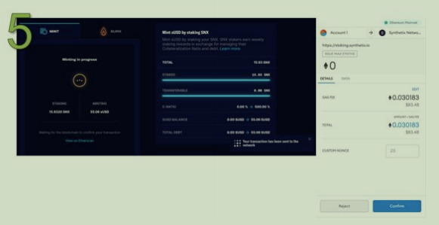

第五步

1 Metamask 弹出窗口将出现，随后请点击“Confirm”。

2在我们等待交易完成的同时，网站将显示铸造正在进行中。

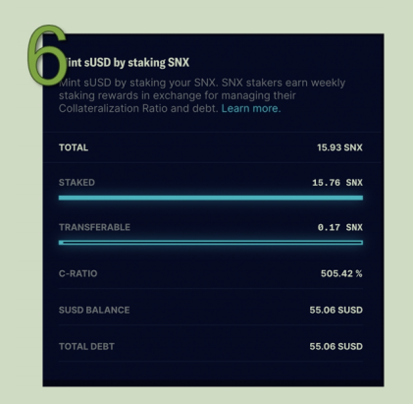

第六步

确认后，您将能在您的钱包余额中看到sUSD。

###### 8.1.8 推荐阅读

1. Crypto Derivatives, Lending, and a touch of Stablecoin (Gary Basin)

https://blockgeeks.com/guides/defi-use-cases-the-best-examples-of

decentralised-finance/#\_Tool\_2\_DeFi\_Derivatives

2. DeFi Use cases: The Best Examples of Decentralised Finance

(Rajarshi Mitra) https://hackernoon.com/crypto-derivatives-lending

and-a-touch-of-stablecoin-59e727510024

3. The Ultimate Guide To Synthetix. (DefiZap and @DegenSpartan)

https://defitutorials.substack.com/p/the-ultimate-guide-to-synthetix

4. Synthetix (Cooper Turley and Lucas Campbell)

https://fitznerblockchain.consulting/synthetix/

5. Synthetix for dummies (TwiceCrypto)

https://medium.com/@TwiceCrypto/synthetix-for-dummies-

477a0760d3356. Synthetic Instruments In DeFi : Synthetix (Joel John)

https://www.decentralised.co/understanding-synthetix/amp/?

7. Synthetic Assets in DeFi: Use Cases & Opportunities (Dmitriy

Berenzon) https://medium.com/zenith-ventures/synthetic-assets-in

defi-use-cases-opportunities-19b11f57a776

8. The Value and Risk of Synthetix (Gavin Low)

https://medium.com/the-spartan-group/the-value-and-risk-of-synthetix-

45204346ce

##### 8.2 Opyn



###### 8.2.1 什么是Opyn

Opyn为你的资产提供价格波动的保护，同时也为智能合约提供保险。用户可以为以太币（ETH）、包装比特币（WBTC）、Yearn Finance（YFI）、Uniswap（UNI）、DeFiPulseIndex（DPI）、以及在Compound（COMP）上存入的USDC和DAI获得保护。

除了智能合约故障，Opyn还保护用户免受其他风险，如金融风险和管理风险。Opyn通过使用金融衍生品，尤其是期权（options），来实现这一点。

###### 8.2.2 什么是期权（Options）

期权有两种类型：看涨期权（Call）和看跌期权（Put）。看涨期权赋予持有者在特定时间内以特定执行价格购买某种资产的权利，而非义务。相反，看跌期权赋予持有者在特定时间内以特定执行价格出售某种资产的权利，而非义务。

对于每一个期权购买者，必定有一个期权卖方。期权的购买者会支付一笔溢价给卖方，以获得这一权利。

为了更好地帮助你理解期权，下面是一个关于看涨期权的万圣节类比：

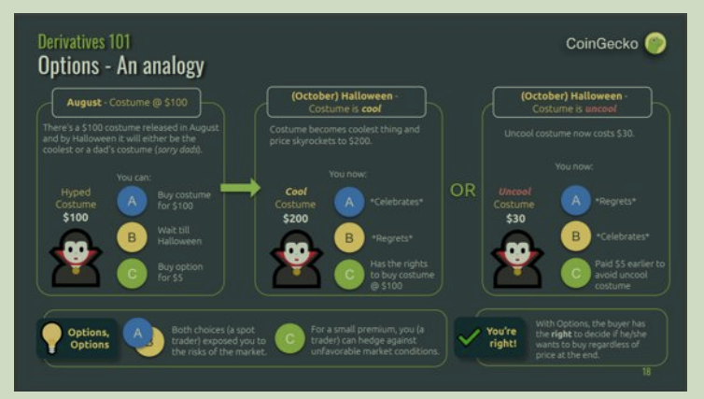

期权主要分为两大类：美式期权和欧式期权。两者的区别在于，美式期权的买方可以在到期日之前任何时间行使期权，而欧式期权的买方只能在行权日当天行使期权。

###### 8.2.3 Opyn是怎样运作的

Opyn 允许用户对冲价格波动、智能合约漏洞、管理/治理风险以及黑天鹅事件的风险。例如，Opyn 允许用户购买以太币（ETH）和包装比特币（WBTC）的看跌期权。通过使用 Opyn，交易者可以购买 oToken，这可以作为在大规模价格暴跌时出售 ETH 并换回 USDC 的权利，从而获得对下行风险的保护。

例如，假设用户以 2,400 美元的行权价格购买了一份 ETH 的看跌期权。如果 ETH 的价格暴跌至行权价格以下，比如说跌至 2,000 美元。有了 Opyn 的 oToken 看跌期权，期权持有者可以就价格差额进行现金结算，即 400 美元。

尽管购买期权会收取一定的溢价，这可能根据市场参与者的不同而有所变化，但在极端事件中，通过限制持有人遭受的损失金额，收益将远远超过成本。行使期权不需要任何中心化实体作为对手方，这使得 Opyn 成为一个真正的去中心化保险平台。

###### 8.2.4 期权的费用是多少？

在Opyn上，期权和保险的价格会根据协议、期权类型、保障期限和保障金额的不同而有所变化。在Opyn的版本1中，通过Opyn铸造的oToken可以在Uniswap等去中心化交易所进行交易，但在Opyn的版本2中，期权交易采用订单簿模式，买卖双方可以放置限价订单。无论如何，oToken的价值将根据特定协议的期权供需关系而波动。

通常报价反映的是期权的内在价值。例如，如果一份看跌期权的行权价格是2,000美元，而资产的当前价格是1,000美元，你会预期这份看跌期权的价格至少是资产价格和行权价格之间的差额。在这个例子中，这份期权至少价值1,000美元。然而，其他因素，如时间衰减或资产价值的根本性负面变化，也会作为期权溢价的折扣。

需要注意的是，由于oToken的定价是由供需关系决定的，人们可以利用这一点作为信号机制，来检查期权是否被高估或低估。如果人们认为期权被低估，他们将开始购买更多的oToken，从而推高oToken的价格。

###### 8.2.5 为什么有人会在Opyn上提供保险服务？

在Opyn上，每位购买保险（购买看跌期权）的人，都必须有相应的提供保险（出售看跌期权）的人。通过在Opyn上成为保险提供者，个人可以在持有ETH、YFI、UNI、WBTC或DPI的同时获得收益。

要成为保险提供者，首先需要将这些资产中的任何一种作为抵押品提供给Opyn的智能合约。根据所售保险的不同，需要不同的抵押比率。Compound存款需要140%的比率，而所有其他看跌和看涨期权需要100%。

一旦提供了抵押品，就可以铸造oToken。从那里开始，可以通过两种方式赚取溢价：

1成为Uniswap的流动性提供者

作为Uniswap的流动性提供者，可以从在Opyn平台上使用Uniswap买卖资产的个人那里赚取交易费用。

流动性提供者有机会从提供Uniswap流动性中获得丰厚但不稳定的回报。流动性提供者可以随时提取资金。我们在Uniswap部分展示了如何在Uniswap上提供流动性的步骤。

2在Uniswap上出售oToken

铸造出的oToken可以在Uniswap上出售。要计算在Uniswap上出售oToken的回报，可以查看Opyn的“sell protection”标签。Compound存款的保险回报是未保险收益和保险收益之间的差额。其他资产的看涨和看跌期权的回报可以从“Earn Premiums”和“Earn (Annualized ROI)”列中查看。

在所提供的抵押品上可以赚取的溢价相当可观。然而，赚取这种收益并非没有风险。通过出售看跌期权以换取收益，期权卖方承担了不利事件不会发生的风险（例如，技术风险如黑客攻击，财务风险如Dai脱钩，或Compound的挤兑）。个人还必须维持各自的抵押比率，以避免清算。

###### 8.2.6 Opyn安全吗

Opyn 拥有一个公开可验证的智能合约，并且已经通过了智能合约审计公司 OpenZeppelin 的审计。完整报告可以在此链接查看：[https://blog.openzeppelin.com/opyn-contracts-audit/](https://blog.openzeppelin.com/opyn-contracts-audit/" \t "/Users/miyun/Documents\\x/_blank)  
 Opyn 也是一个非托管和无需信任的系统，其运作依赖于激励机制。

###### 8.2.7 Opyn 版本 2

Opyn的第二个版本，即Gamma协议（第一个版本称为Convexity协议），于2020年12月30日发布。与第一版提供的实物交割的美式期权不同，第二版提供欧式现金结算期权。

除了产品上的变化，最新版本还带来了一系列额外的功能：

1保证金优化

用户被允许创建看跌信用价差和看跌借债价差，这显著提高了资本效率。

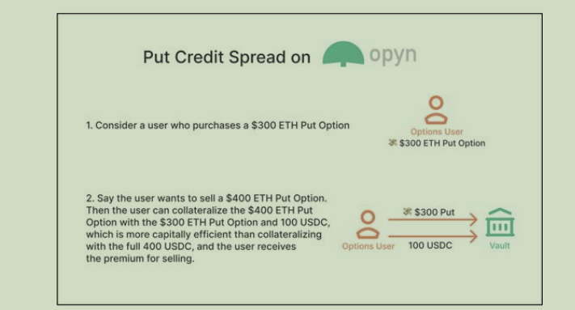

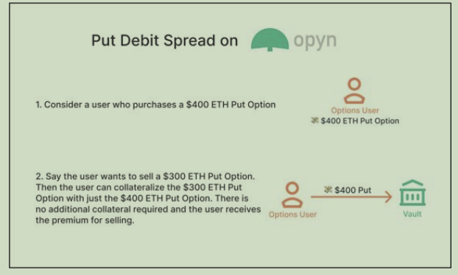

2实值期权（价内期权）到期时将自动行权。

3如果资产已经被加入白名单，任何人都可以创建新的期权。

4生息资产（例如，cToken、aToken、yToken）可以被用作抵押品。

版本2的期权在0x交易所进行交易。尽管Opyn的版本2已经发布，但版本1仍在运行。截至2021年4月撰写本文时，第2版本仅支持包装以太币的期权。

现在，让我们看看你如何能够通过Opyn的两个版本为自己购买一些看跌期权。

###### 8.2.8 Opyn版本1：分步指南

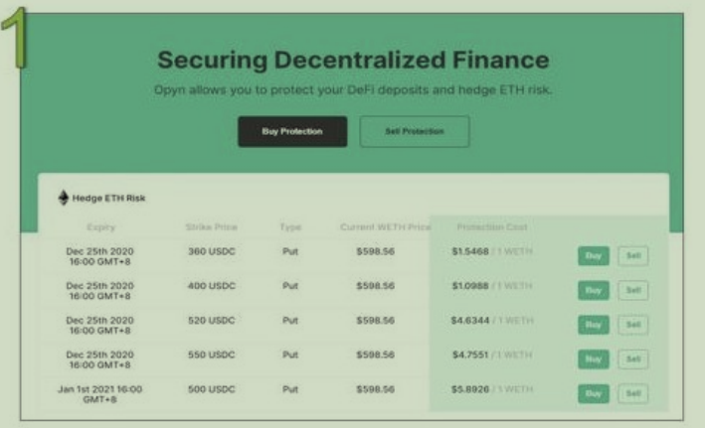

第一步

前往https://v1.opyn.co/#/ ，点击“Buy Protection”，我们将为一些WETH提供保险。

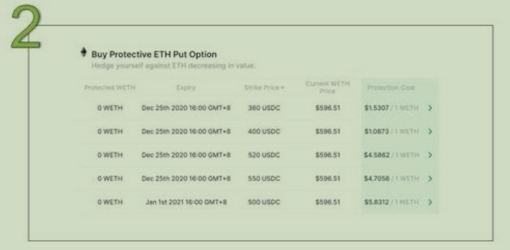

第二步

1‘Buy Protection’页面列出了Opyn提供期权的所有资产。

2滚动至ETH看跌期权列表，点击您所选择的看跌期权的“Buy”按钮。

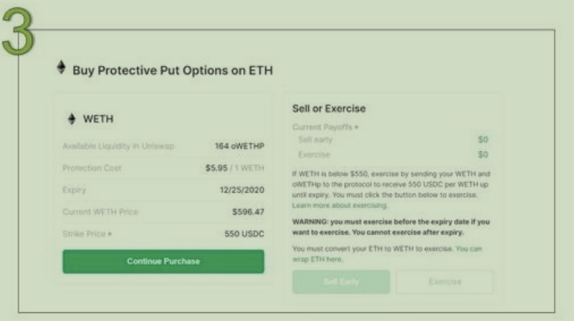

第三步

1选择任意一项看跌期权的“Buy”将显示更多详细信息。

2如果“Continue Purchase”按钮呈灰色，您可能需要使用去中心化交易所（DEX）将您的ETH进行包装。

3点击“Continue Purchase”以进行下一步操作。

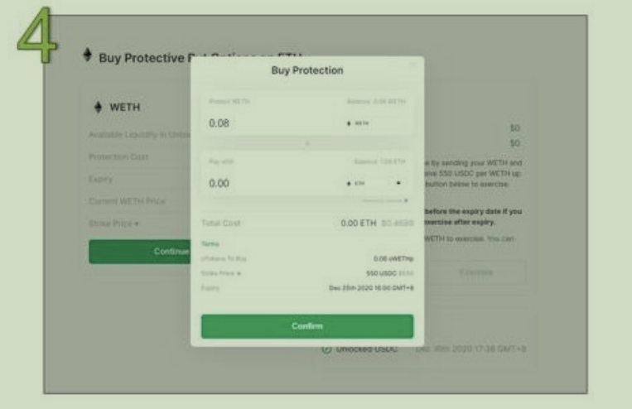

第四步

1对话框将会弹出。设定您希望WETH覆盖的金额，以及您希望费用以哪种资产计价。

2再次检查细节，然后点击“Confirm”以批准交易。

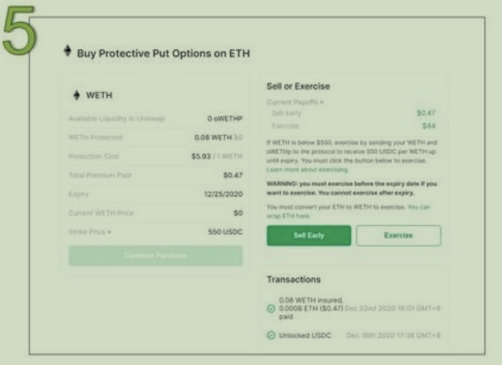

第五步

1一旦交易被处理，Opyn将会展示这笔交易。

2你现在对以太坊（ETH）价格下跌有保险了！

###### 8.2.9 Opyn版本2：分步指南

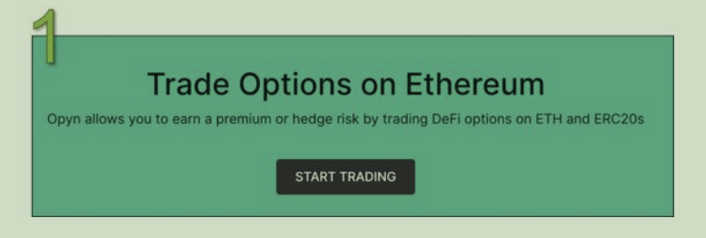

第一步

前往https://opyn.co/#/，然后点击“START TRADING”，我们将为一些WETH提供保险。

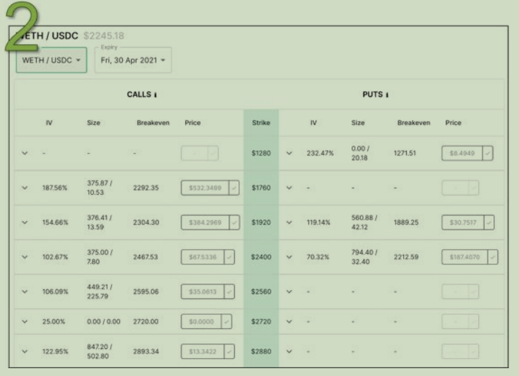

第二步

1选择预期的到期日（expiry date）。在这个例子中，我们选择了2021年4月30日。

2选择预期的行权价格（strike price）。我们选择了1,280美元。

3点击价格。

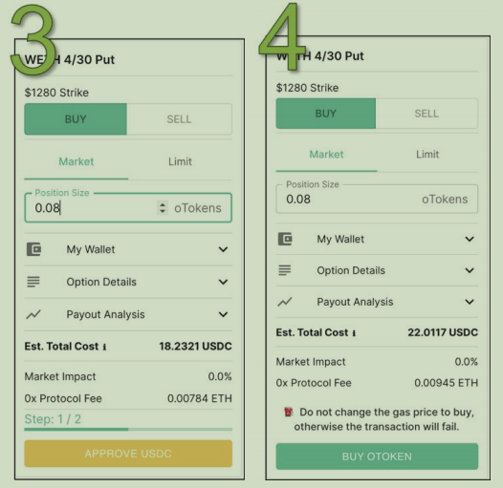

第三步

1将显示一个新窗口，提供更多详细信息，例如总成本和费用分解。

2输入您想要购买的oToken的数量。

3点击按钮以批准花费您的USDC并支付交易费用。

第四步

1点击“Buy oToken”。

2您现在已经得到了针对以太币价格下跌的保险！

3如果2021年4月30日以太坊的价格低于1,280美元，我们可以选择行使我们的oTokens。

###### 8.2.10 推荐阅读

1. Convexity Protocol Announcement (Zubin Koticha)

https://twitter.com/snarkyzk/status/1194442219530280960

2. Options Protocol Brings ‘Insurance’ to DeFi Deposits on Compound

(Brady Dale) https://www.coindesk.com/options-protocol-brings

insurance-to-defi-deposits-on-compound3. Getting Started (Opyn) https://opyn.gitbook.io/opyn/

4. Opyn launches insurance platform to protect DeFi users (Zubin

Koticha) https://medium.com/opyn/opyn-launches-insurance-platform

to-protect-defi-users-fdcabaca7d97

5. Exploring the Decentralized Insurance Arena That’s Rising on

Ethereum (William Peaster) https://blockonomi.com/decentralized

insurance-ethereum/

#### 第9章 去中心化基金管理

基金管理是指监督您的资产并管理其现金流，以实现投资回报的过程。我们已开始见证创新的去中心化金融（DeFi）团队构建出能让用户以去中心化方式更有效管理资金的方法。

去中心化基金管理不涉及投资经理。相反，算法帮助您自动执行交易。这使您能够选择最符合您财务目标的资产管理策略，并减少支付的费用。

为了理解基金管理如何在去中心化账本中运作，我们将向您介绍Token Sets。

##### 9.1 TokenSets

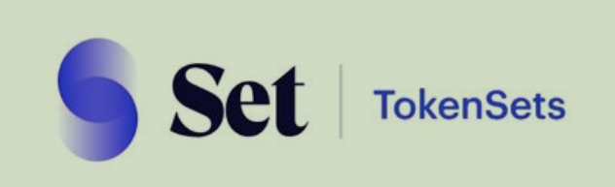

TokenSets 是一个平台，允许加密货币用户购买策略型代币（SET）。这些代币拥有自动化的资产管理策略，使您能够轻松管理自己的加密货币投资组合，而无需手动执行交易策略。有了自动化交易策略，您就无需手动全天候监控市场，从而减少错失的机会和情绪化交易带来的风险。

每个Set是一个由多种加密货币组成的ERC20代币，它会根据您选择的策略自动重新平衡其持有量。换句话说，SET本质上是以代币形式实现加密货币交易策略。

###### 9.1.1 有哪些Set?

在我们首版中，曾经推出了社交和机器人策略型代币（Social and Robo Sets）。然而，它们在2021年第一季度已经被淘汰。现在有两种类型的策略型代币

1. 指数型策略型代币（Index Sets），以及。
2. 收益农场策略型代币（Yield Farming Sets）。

###### 9.1.2 Index Sets

指数型策略型代币（Index Sets）使用户能够通过购买单一代币而非分别购买多个资产来接触更多资产，并减少Gas费。最受欢迎的指数型策略型代币是DeFiPulse指数（DPI），这是一个基于市值加权的指数，追踪DeFi代币的表现。

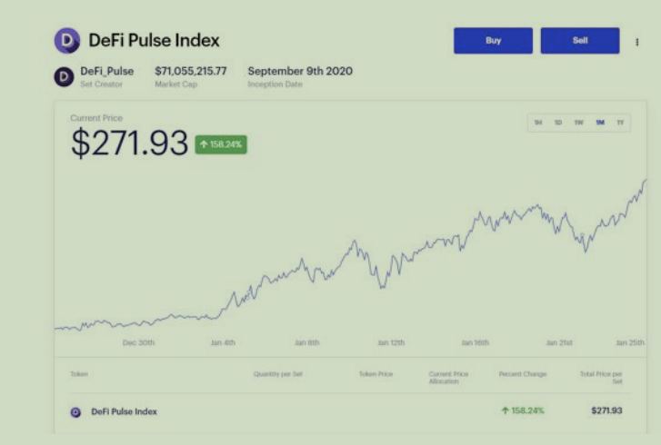

截至撰写本文时（2021年4月），DeFiPulse指数（DPI）涵盖了14种DeFi资产：

1 Uniswap (UNI)

2 Aave (AAVE)

3 Synthetix网络代币 (SNX)

4 Sushiswap (SUSHI)

5 Maker (MKR)

6 Compound (COMP)

7 Yearn.Finance (YFI)

8 REN (REN)

9 Loopring (LRC)

10 Balancer (BAL)

11 Kyber Network (KNC)

12 Harvest Finance (FARM)

13 Cream Finance (CREAM)

14 Meta (MTA)

###### 9.1.3 Yield Farming Sets

收益农场策略型代币（Yield Farming Sets）让用户无需频繁执行多个智能合约交易来在收益农场协议上产生收益，从而节省了Gas费用。这些代币的策略会定期领取流动性提供者（LP）奖励，将其兑换为精选资产，并将这些资产质押以获取更多的LP奖励。这实际上就是DeFi中的“复利”概念！

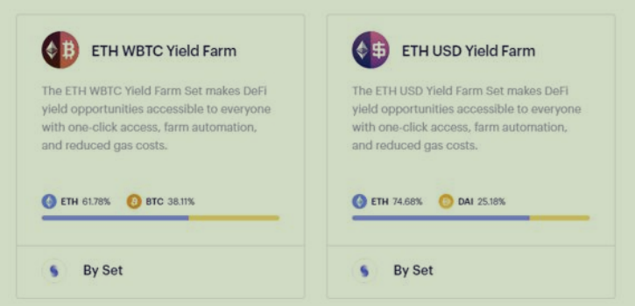

###### 9.1.4 策略型代币（Sets）有何帮助？

策略型代币（Sets）本质上是将交易策略代币化。假设您渴望尝试一些精选的交易策略，比如购买一篮子多样化的资产，那么Set可能是实现这一目标的最简便方式。

话虽如此，您始终需要做好尽职调查。仅仅因为一个Set历史上表现良好，并不意味着它会继续如此。加密货币市场极其动荡，那句老话“过去的业绩不代表未来结果”在这里尤其适用。相反，您应该研究并比较可用的策略，看看哪一种对您最有意义，然后使用TokenSets迅速开始。

我们将以一个流行的指数型策略型代币（Index Sets）为例——DeFi Pulse指数策略型代币。在这种情况下，指数型策略型代币遵循市值加权策略，根据底层资产的市值重新平衡Set。自2020年9月10日成立以来至2021年4月1日，这一交易策略的价值增长了252%。

可以说，这个指数型策略型代币的表现可能不如它的一些底层资产单独表现那么好。然而，它的表现却远远超过了大多数底层资产（14个中的11个）。除非用户在积极投资方面拥有可持续的竞争优势，否则通过指数型策略型代币进行被动投资是实现多样化投资的最佳选择。

关于TokenSets的介绍就到这里——如果您渴望开始或尝试，我们已经包含了一个分步指南，教您如何开始使用Sets。否则，请继续阅读下一节，了解更多关于下一个DeFi Dapp的信息！

###### 9.1.5 TokenSets：分步指南

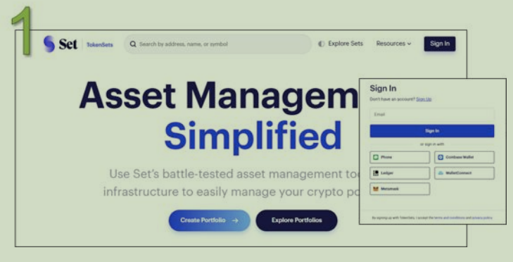

第一步

1前往https://www.tokensets.com/

2点击右上角的“Sign In”。

3选择通过Metamask登陆或者其他钱包登陆。

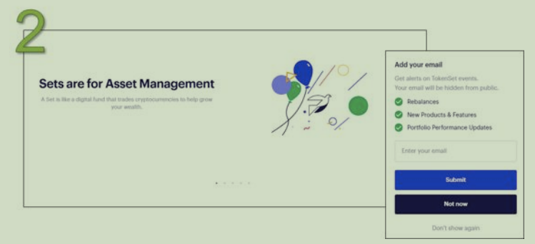

第二步

1它将重定向您到一个新的界面。

2一个弹出窗口会要求您提供电子邮件地址。您可以选择忽略它，因为它是可选的。

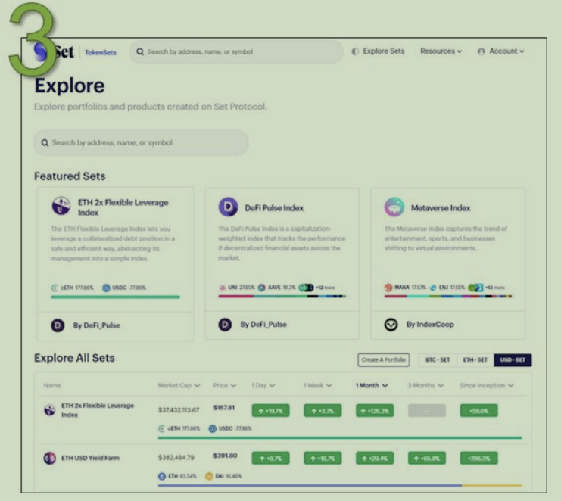

第三步

1最终，您将到达“Explore”页面。

2您可以在这里看到一系列可用的策略型代币（Sets）。

3指数型策略型代币通常会包含“Index”这个词，而收益农场策略型代币则会包含“Farm”这个词。

4例如：“DeFi Pulse Index”和“ETH-USD Yield Farm”。

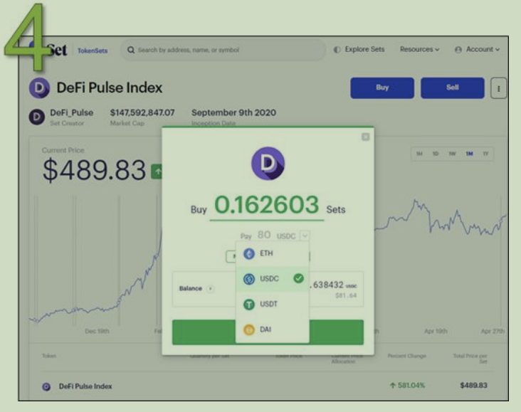

第四步

1让我们来看一下如何购买这些策略型代币之一。我们以DeFi Pulse指数为例。

2在“Explorer”部分点击DeFi Pulse。

3然后，点击“Buy”。

4一个弹出窗口将会显示

5您可以选择使用TokenSets支持的四种货币中的一种来购买。

6我们选择用价值80美元的USDC来购买DPI。

7点击“Submit”。

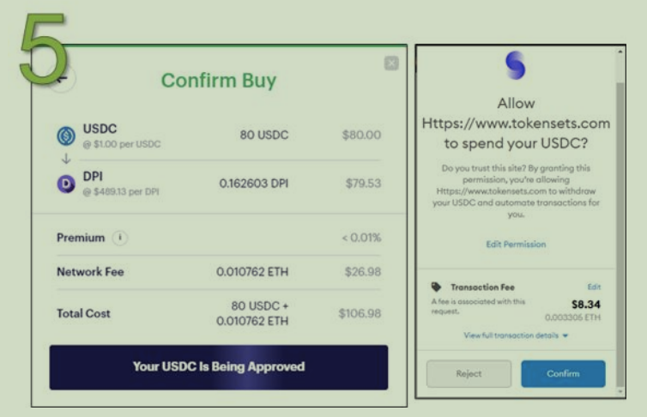

第五步

1您需要授权TokenSets使用您的USDC。

2在您的MetaMask上点击“Confirm”。

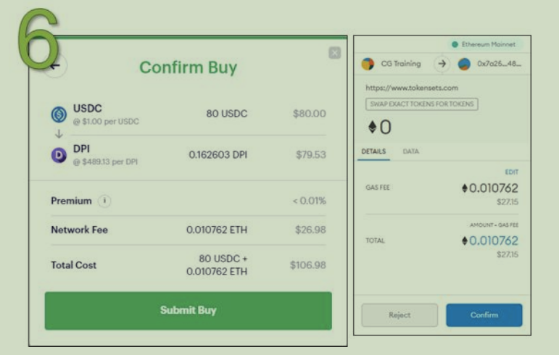

第六步

1一旦授权确认，您现在可以提交购买。

2需要另一笔交易授权。

3在您的MetaMask上点击“Confirm”。

4完成！

###### 9.1.6 推荐阅读

1. Automated Asset Management with Set Protocol. (Zerion)

https://blog.zerion.io/tokensets-explained-af5771208860?

gi=3beb1e590e6f

2. DeFi10 Part 1: Lessons in Building a DeFi Portfolio

https://thedefiant.substack.com/p/defi10-part-1-lessons-in-building

3. DeFi10 Part2: Becoming a Programmable Money Fund Manager

https://thedefiant.substack.com/p/defi10-part2-becoming-a

programmable

4. Returns of Hodling versus DeFi-ing (Evgeny Yurtaev)

<https://blog.zerion.io/returns-of-holding-vs-defi-ing-c6f050e89c8e>

#### 第10章 中心化彩票

到目前为止，我们已经探讨了各种稳定币、去中心化交易所、交易对和衍生品的协议——这些都是严肃的话题。在这一节中，我们将介绍一些轻松有趣的内容——一种去中心化的无损失彩票。

在2020年2月，一位仅存入10美元的用户在PoolTogether的每周DAI奖池中赢得了1648美元，中奖几率为1/69,738。

PoolTogether彩票最吸引人的部分是，如果参与者没有中奖，他们可以取回10美元的存款。在这个游戏中没有输家，只有机会成本的考量。继续阅读以了解更多信息。

##### 10.1 PoolTogether



10.1.1 什么是PoolTogether?

PoolTogether 是一种去中心化的无损失彩票或去中心化奖金储蓄应用，用户在彩票抽奖后可以保留他们的初始存款金额。奖金资金并非来自购买的彩票，而是来自用户存款在Compound协议上产生的利息。在PoolTogether的每一轮中，所有用户存款都会被发送到Compound以赚取利息。在每个时间间隔结束时，将随机选择一名幸运获奖者，赢得累积的全部利息作为奖金。

参与PoolTogether相对简单——只需使用DAI、USDC、UNI或COMP代币“购买”PoolTogether彩票。每张彩票代表一次入场机会，购买的彩票数量越多，中奖几率相应增加。

PoolTogether目前支持四种不同的彩票——每周的DAI、USDC、UNI和COMP奖池。赞助商可以以任何代币的形式向奖池提供额外奖励，这被称为战利品箱（Loot Box）。在安全性方面，PoolTogether已经经历了几次安全审计以审查他们的代码。

这一概念并不新颖，它类似于奖金关联储蓄账户（PLSA），通过为幸运获奖者提供抽奖活动，激励人们在银行的储蓄账户中存入更多资金。PLSA是一个流行的概念，全球的银行和信用合作社都提供此类计划。其中最著名的PLSA计划之一是密歇根信用合作社联盟（Michigan Credit Union League）的“Save to Win”计划。

###### 10.1.2 为何要参与去中心化彩票？

去中心化彩票的一个吸引人之处在于，资金不通过中介或经纪人，而是由经过审计的智能合约持有。此外，资金没有锁定期，这意味着用户可以随时取出他们的资金。而且，抽奖过程可以在以太坊链上进行验证，以确保没有操纵行为。

传统上，赌博行业的保护法使得现实世界的无损失彩票，如PLSA计划，对某些地理区域的用户限制颇多。这正是去中心化应用真正闪耀的地方——任何有资金的人都可以参与，无论他们身在何处。

###### 10.1.3 有何陷阱？

当然，天下没有免费的午餐，对吧？一点没错！这里有个小小的陷阱——将资金投入PoolTogether的机会成本。如果你将资金放入Compound以提供流动性，你将从中获得利息。然而，如果你将资金投入PoolTogether，你将失去在Compound上获得的利息。相反，你现在有机会赢得彩票。实际上，你参加彩票的“费用”就是你在Compound上借贷所获得的利息。

###### 10.1.4 获胜的几率是多少？

获胜的几率取决于购买的彩票数量。例如，如果奖池中有1,000张彩票，你购买了一张彩票，你的获胜几率将是1/1,000。你可以在PoolTogether账户页面上随时查看你的获胜几率。

###### 10.1.5 PoolTogether 版本3有哪些新变化？

现在任何人都可以使用PoolTogether创建自己的无损失奖池，支持任何ERC 20代币。此外，除了Compound借贷之外，该协议还选择支持其他收益来源，比如Yearn Finance和Aave。因此，奖金现在可以利用不同的收益来源进行筹集。

###### 10.1.6 PoolTogether代币

PoolTogether协议的治理代币——POOL于2021年2月18日发布。在2021年1月14日之前，所有存款人共获得了总供应量的14%，对于那些成功使用该平台的我们书籍的读者来说，这是一个巨大的惊喜。

空投的分配是基于存款金额以及在奖池中存放的时间。例如，我们的一位同事仅存入了5 DAI，存放了两个月，就获得了300 POOL。按照大约20美元的初始交易价格计算，这次空投的价值大约为6000美元。

作为流动性挖矿计划的一部分，从2021年2月17日开始的14周内，总供应量的5%将分配给所有存款人。这意味着每天有5100 POOL的奖池，即每天102000美元！

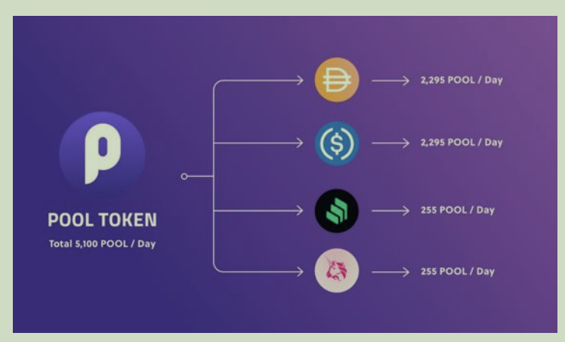

供应总量的57.54%被存放在协议金库中，其用途将由治理决定。例如，POOL代币持有者可以对以下事项进行投票：  
 1创建推荐计划  
 2设定未来的流动性挖矿计划  
 3设立资助项目

###### 10.1.7 PoolTogether治理（Governance）

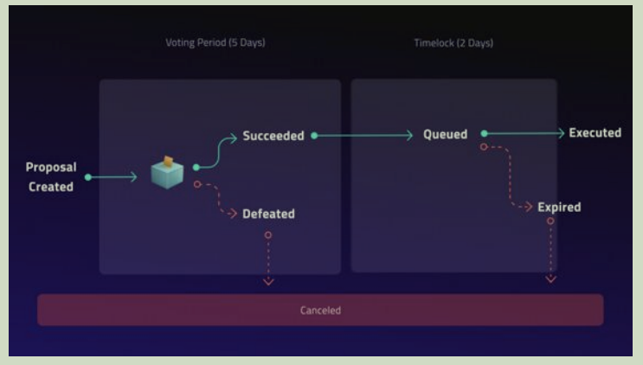

要提交一个治理提案，用户必须持有至少10,000个POOL代币（占总供应量的0.1%），或者有10,000个POOL代币委托给他们。投票期为五天。如果至少有1%的法定人数（至少有100,000票被投出）投票，那么只要多数票支持，这个提案就被认为是通过了。提案将在两天的时间锁定期之后被实施。

要接收委托，用户需要在Sybil治理网站上自行委托。

最初，POOL代币持有者将能够对以下事项进行投票：

1调整奖池的获奖者数量

2调整奖品发放频率

3批准新的奖品策略

4启动新的奖品池

如果您渴望开始或测试，我们包含了使用PoolTogether的详细步骤指南。否则，请继续阅读下一节，了解更多关于下一个DeFi Dapp的信息。

###### 10.1.8 PoolTogether：分步指南

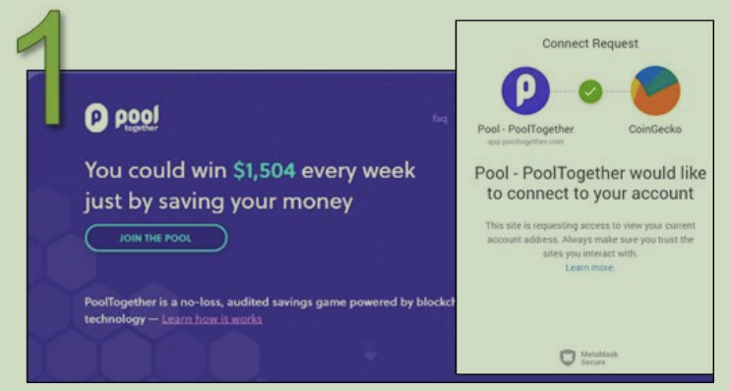

第一步

1前往https://www.pooltogether.com/

2连接您的钱包，请确保您拥有DAI、USDC、UNI或COMP代币。在这个示例中，我们将使用DAI。

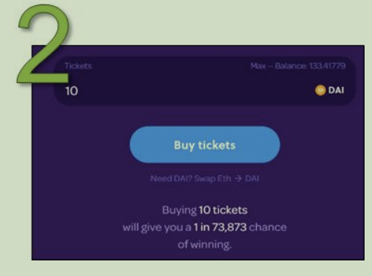

第二步

1请输入您希望购买的票数。

2请注意，每张票的价格是1个DAI，并且代表一次抽奖机会。你购买的票数越多，中奖的概率就越大。

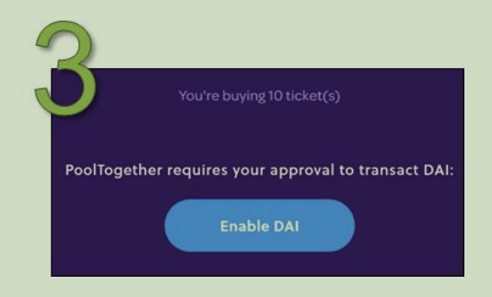

第三步

首次购买者需要启用DAI代币。

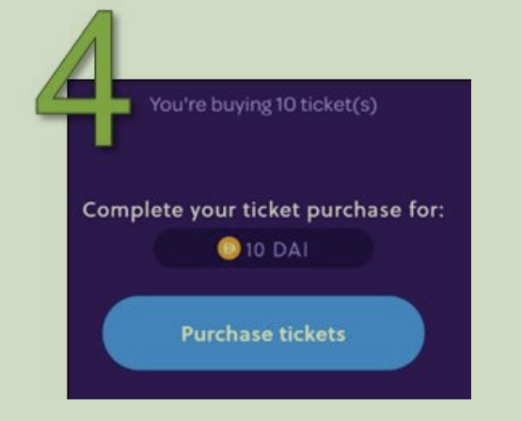

第四步

之后，您继续完成购买流程。

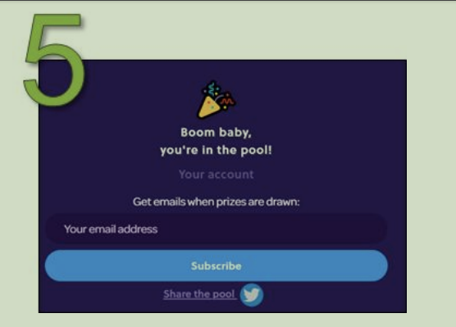

第五步

完成！只需静待PoolTogether每周宣布获奖者。

###### 10.1.9 推荐阅读

1. A Simple Explanation of Risks Using PoolTogether (PoolTogether)

https://medium.com/pooltogether/a-simple-explanation-of-risks-using

pooltogether-fdf6fecd3864

2. How PoolTogether Selects Winners

https://medium.com/pooltogether/how-pooltogether-selects-winners-

9301f8d76730

3. No Loss Lottery Now Holds $1 Million Tokenized Dollars

(TrustNodes) https://www.trustnodes.com/2020/01/29/no-loss-lottery

now-holds-1-million-tokenized-dollars

4. PoolTogether - Prize Linked Savings Account (Nick Sawinyh)

https://defiprime.com/pooltogether

5. How PoolTogether Turns Saving Money Into a Game (Binance)

https://www.binance.vision/tutorials/how-pool-together-turns-saving

money-into-a-game

6. Leighton Cusack Explains How PoolTogether, a No-Loss Lottery

Works - Ep. 6 (CoinGecko Podcast)

https://podcast.coingecko.com/719703/2879608-leighton-cusack

explains-how-pooltogether-a-no-loss-lottery-works-ep-67. A data-driven look inside Pool Together (TokenAnalyst)

https://research.tokenanalyst.io/a-look-inside-pool-together/

#### 第11章 去中心化支付

人们已经可以通过直接向接收者发送ETH或DAI来进行去中心化的支付。现在，让我们使其更上一层楼——想象一下更便宜、更快捷的交易，定时转账，有条件的转账，标准化的发票格式等等。一些在去中心化支付领域较为突出的项目包括闪电网络（Lightning Network）、请求网络（Request Network）、xDai和Sablier。

在本章中，我们将探索Sablier，这是一个我们认为有趣且能为社会上弱势群体解决一些突出问题的项目。

##### 11.1 Sablier

###### 11.1.1 什么是Sablier?

Sablier是一个支付流应用——这意味着它允许在不同方之间实时并以小额增量（甚至是按秒计算！）进行支付和提款。想象一下，按小时计费的咨询工作、日薪合同工，或是随着工作和进展实时支付的月租。就像你可以在Spotify上流式播放音乐一样，你现在也可以在Sablier上实现资金的实时流动。

###### 11.1.2 流式支付意味着什么？

不再是等待固定周期（例如，每月、每两周）获得支付，付款人现在可以在双方定义并同意的周期内实时发送款项。通过Sablier，收款人现在可以实时收到他们的款项，并随时选择提现。

###### 11.1.3 为什么这很重要？

我们认为Sablier有潜力帮助那些依靠工资度日的人群。这些人最容易受到收入延迟的影响，哪怕只是几天的延迟，也意味着他们没有足够的资金来维持基本生活。

当这种情况发生时，他们往往会求助于发薪日贷款——一种短期、无抵押贷款，但利率极高（高达500%的年化利率）。在天文数字般的利率和有限的收入下，发薪日贷款的借款人特别容易陷入债务漩涡——在美国，已有许多人因无法偿还贷款而被捕。

1信任

流式支付对于那些新的远程合同工来说可能是有益的，他们之前必须信任新雇主会为他们所做的工作支付报酬。当双方通过Sablier签订合同时，他们将知道支付正在进行，并且双方都可以实时验证支付情况。

2时间

传统上，工资支付是按月或每两周进行的，但在某些情况下，可能需要立即获得资金——而支付流可以帮助解决这个问题。一名领薪水的员工不必等到发薪日才能获得报酬——他可以提取迄今为止所赚取的金额，这可能解决了他的即时问题。此外，这也有助于避免延迟。即使工人完全信任他的雇主，流式支付工资也保证了在周期结束时会全额支付！

###### 11.1.4 它是如何运作的

设想您提供在线咨询服务，收费为每小时60美元（每分钟1美元）。起初，您可能需要考虑以下选择：

1预先收取费用。然而，这可能会让一些新客户感到不快，或者

2延后收费，这意味着您必须信任客户最终会支付给您，或者

3使用托管服务或平台来保护双方的利益，但需支付一定比例的佣金。

随着支付流技术的出现，您不再需要信任任何一方。您可以按分钟获得报酬，确保您和您的客户都能获得应有的价值，而且如果客户试图逃避支付，您只会损失1分钟的时间。本质上，在线交易中的“信任”部分已经从个人转移到了不可更改的代码行（区块链和智能合约）上。

这就是加密货币和区块链顾问Reuben Bramanathan如何向他的客户收取30分钟咨询费用的方式。 对于那些对进行流式支付感兴趣的人，我们提供了一份如何开始使用Sablier的逐步指南。整个过程简单明了。

###### 11.1.5 Sablier: 分步指南

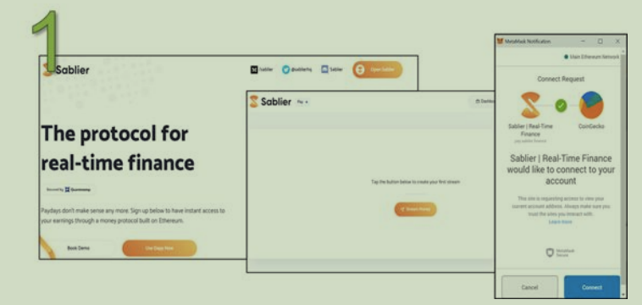

第一步

1前往Sablier并点击“Use Dapp Now”。

2您将被重定向至pay.sablier.finance。

3使用您的以太坊钱包登录。

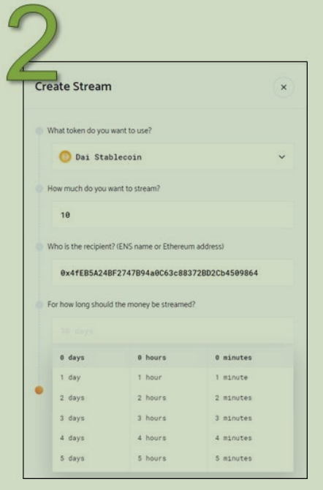

第二步

1点击“Stream Mone”后，从下拉菜单中选择一个代币。

2输入一个金额（如果流式转账提前结束，该金额将被退还）。

3输入一个ENS域名或以太坊地址。

4选择一个持续时间，例如30天。

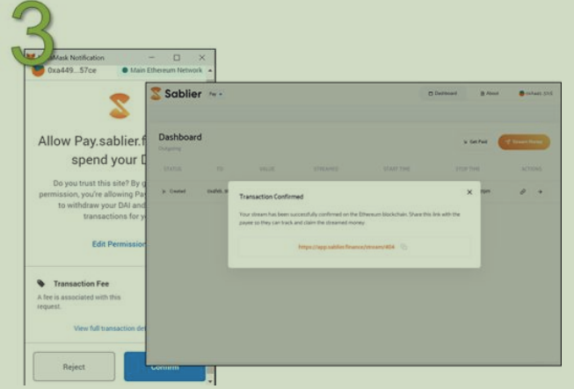

第三步

确认您的交易

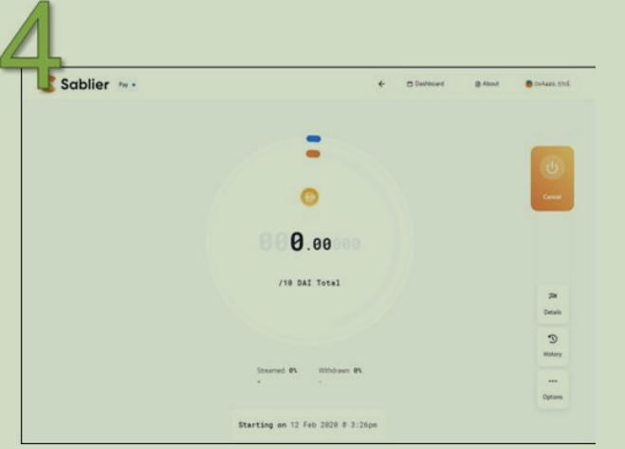

第四步

1区块链验证您的交易后，将显示一个支付链接。

2请将此链接分享给之前ENS域名/以太坊地址的所有者。

###### 11.1.6 总结

去中心化支付平台利用区块链技术的力量，以一种“无需信任”的方式提供实时支付流，从而改善了我们为服务和产品支付的方式。这样的功能为新型的雇员与雇主、生产者与消费者关系铺平了道路。此外，在当今合同工作协议日益普遍的环境中，任何收入的减少都可能带来不利影响，这些平台可以帮助交易双方实现更好的财务和个人结果。

###### 11.1.7 推荐阅读

1. Sablier v1 is Live (Paul Razvan Berg)

https://medium.com/sablier/sablier-v1-is-live-5a5350db16ae

2. Sablier The protocol for real-time finance (State of the Dapps)

https://www.stateoftheDapps.com/Dapps/sablier

3. Building with Sablier (Sablier)

https://twitter.com/SablierHQ/status/1214239545220386819?s=19

4. DeFi Dive: Sablier – the protocol for real-time finance on Ethereum

https://defipulse.com/blog/defi-dive-sablier-protocol/

#### 第12章 去中心化保险

参与DeFi，用户需将代币锁定在智能合约中。由于潜在的巨额回报，这些在智能合约中锁定的代币可能容易受到智能合约漏洞的攻击。尽管大多数项目都经过了代码审核，但智能合约是否真正安全，谁也无法完全确定。总是存在被黑客攻击的可能性，这可能导致损失。

其中最引人注目的攻击之一涉及一个名为bZx的DeFi Dapp。该平台在2020年2月遭受两次入侵，9月又遭受一次。2020年2月15日的首次攻击导致损失了1,193 ETH（价值318,000美元），而2月18日的第二次攻击损失了2,388 ETH（价值636,000美元）。最后，在2020年9月13日，bZx第三次被黑客攻击，损失了810万美元，接近其锁定总价值的30%。

总的来说，bZx在2020年遭受了近1000万美元的损失。这些入侵涉及多个DeFi Dapp上的复杂交易。

自那以后还发生了更多的黑客攻击。2020年第四季度，至少有五起针对几个流行DeFi Dapp的高调攻击。2020年10月，收益农场协议Harvest Finance遭到黑客攻击，通过闪电贷提取了5000万美元。随后，在11月，Akropolis、Value DeFi、Origin Protocol和Pickle Finance都遭受了不同程度的安全漏洞。总的来说，这些攻击给DeFi领域造成了高达6900万美元的损失。这些黑客攻击表明，即使这些Dapp事先已经过审核，攻击仍然可能发生。

这种巨额损失的可能性突显了DeFi固有的风险，而许多人并没有密切注意这一点。以下是DeFi用户面临的一些风险：

1技术风险 - 智能合约可能被黑客攻击或漏洞被利用。

2流动性风险 - 借贷协议（例如，Compound）可能流动性枯竭。

3管理员密钥风险 - 协议的主私钥可能被泄露。

这些风险强调了在处理大量DeFi交易时购买保险的必要性。本节将介绍两个主要的去中心化保险提供商，以帮助您保护您的DeFi交易，即Nexus Mutual及其代理Armor。此外，我们还将简要介绍其他保险平台，如NSure Network和Cover Protocol。

##### 12.1 Nexus Mutual

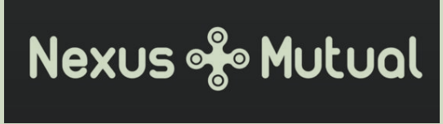

###### 12.1.1 什么是Nexus Mutual?

Nexus Mutual是一个建立在以太坊上的去中心化保险协议，提供针对以太坊区块链上智能合约的保险保障，以及为中心化借贷平台和交易所（如Celsius、Blockfi、Nexo、币安、Coinbase、Kraken和Gemini）提供托管保险。截至2020年12月，Nexus Mutual为64个智能合约协议提供保险保障。以下是他们覆盖的一些较为知名的Dapp列表：

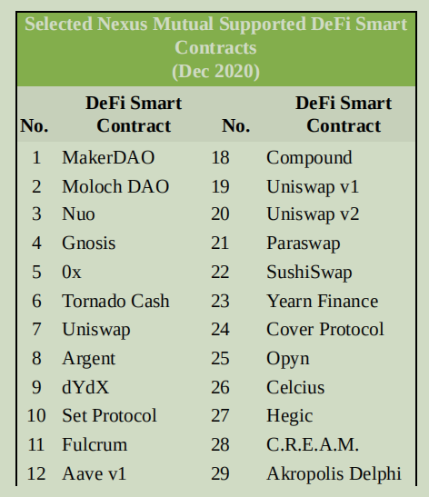

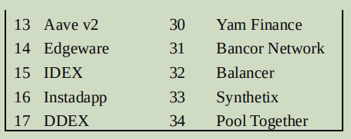

###### 12.1.2 Nexus Mutual 提供哪些事件的保险？

智能合约保险为智能合约故障提供保障，针对智能合约代码中潜在的漏洞提供防护。该保险旨在抵御因智能合约代码被黑客攻击或利用而导致的财务损失。请注意，此保险产品仅针对智能合约的“非预期使用”提供保护。因疏忽大意（如私钥丢失）导致的安全事件不在保险范围内。

托管保险旨在保护那些将资金存入持有用户资金和资产的组织的用户，如中心化交易所和中心化借贷平台。在以下情况下，用户将获得保险赔付：

1托管方遭受黑客攻击，用户损失超过其资金的10%；

2从托管方提款被暂停超过90天。

###### 12.1.3 保险的覆盖是如何运作的？

用户需要首先申请成为Nexus Mutual的成员，才能获得保险保障。获得批准后，用户可以为所选协议的智能合约选择保险金额和保险期限。

保险金额指的是用户希望购买的保险额度，这也是智能合约出现故障时的赔付金额。保险期限则是保险金额的有效时间长度。

当发生智能合约故障时，将启动理赔评估流程，由理赔评估员进行评估。一旦理赔评估员批准了评估结果，用户将收到赔付金额。

###### 12.1.4 保险如何定价？

尽管Nexus Mutual可以为所有智能合约提供保险，但智能合约保险的价格基于几个标准来确定，包括：

1保障金额。

2保障期限。

3风险评估员针对智能合约的价值投入

例如，假设你在以太币价格为200美元时，为Compound智能合约购买了价值5个以太币的保险。假设每年的保险费用是每1个以太币的保险覆盖需要0.013个以太币，那么你将为一年的保险支付总共0.065个以太币。

如果在这段时间内Compound遭到黑客攻击，无论黑客攻击时ETH的价格如何，你都可以获得5 ETH的赔偿。如果黑客攻击期间ETH的价格已经涨到300美元，只要你的索赔获得批准，你仍然可以收回5 ETH。

###### 12.1.5 如何购买保险?

1明确指出您想要投保的智能合约地址。

2指定保险金额、货币（ETH或者DAI）、保障期限。

3使用以太坊钱包如Metamask生成一个报价，并处理交易。

4现在您已经获得保险覆盖！您已获得保险。

###### 12.1.6 NXM代币

Nexus Mutual拥有自己的原生代币，称为NXM。NXM代币用于购买保险、对治理决策进行投票以及参与风险和索赔评估。它还用于激励资本提供，并代表互助组织的资本所有权。随着互助组织的资本池增加，NXM的价值也将随之增长。

该代币的价格通过一个绑定曲线（Bonding curve）来确定，该曲线受到互助组织拥有的资本量和满足所有索赔所需资本量的影响，这些索赔是在一定概率下进行的。

NXM代币不在任何交易所交易，仅作为Nexus Mutual的内部代币使用。要获得NXM代币，必须注册成为Nexus Mutual的会员，并通过平台的KYC（了解你的客户）和AML（反洗钱）流程。用户在注册时需要支付一次性会员费0.002 ETH。一旦获批，会员便可以获得保险并享受NXM代币提供的所有好处。

通过与Armor的合作，用户还可以在不经过上述KYC流程的情况下购买保险。我们将在下文中进一步解释Armor。

###### 12.1.7 wNXM 代币

wNXM是NXM代币的“包装”版本。与NXM不同，wNXM可以自由转让，并且可以通过加密货币交易所在公开市场上购买。

要使用wNXM代币，首先需要由已注册的Nexus Mutual会员将其转换为NXM。转换完成后，wNXM将变为NXM，并可以在Nexus Mutual平台上正常使用。

###### 12.1.8 什么是风险评估员（Risk Assessor）?

风险评估员是针对智能合约质押价值的人（本质上是担保智能合约的安全性）。风险评估员这样做是有动机的，因为当用户在他们质押的智能合约上购买保险时，风险评估员可以赚取NXM奖励。风险评估员可能是了解Solidity智能合约风险的人，并且要么：

1自行评估个别去中心化应用（Dapps），或者

2信任那些声称合约是安全的人士（如审计员或其他质押者）。

###### 12.1.9 NXM之前有进行过理赔吗？

是的！在2020年2月bZx闪电贷漏洞事件中，六名成员获得了高达87,000美元的保险覆盖。这些成员提交的三项索赔被接受，总赔付金额为34,996美元。在风险评估员投票接受他们的索赔后，赔付款项立即发放。

###### 12.1.10 Nexus Mutual: 分步指南

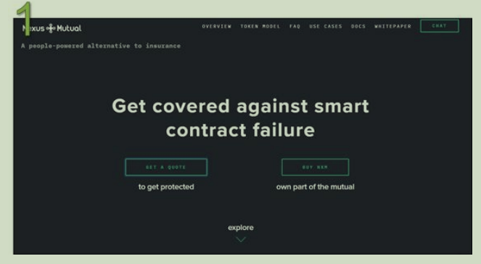

第一步

前往https://nexusmutual.io/，点击“Get a quote”

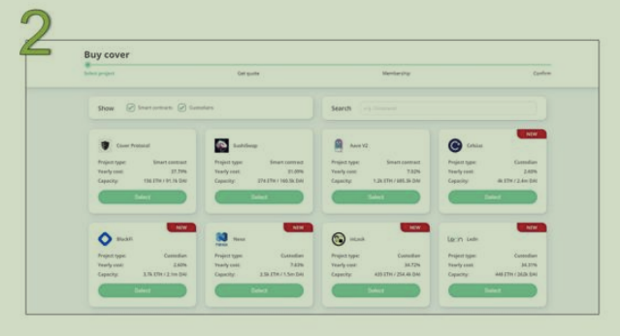

第二步

选择您要投保的智能合约平台，我们选择Uniswap v2。

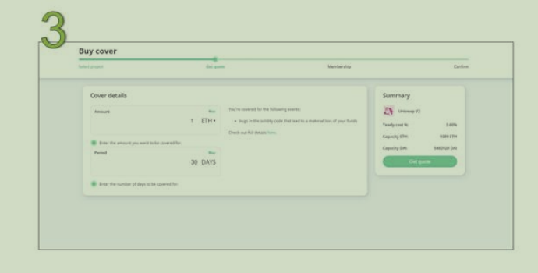

第三步

1填写保障金额和期限。最低保障金额为1 ETH或1 DAI，保障期限从30至365天不等。2填写完毕后，点击“Get quote”。

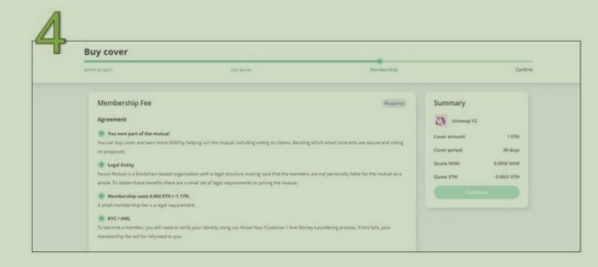

第四步

1生成报价后，Nexus Mutual会显示保险覆盖的成本。此外，平台会提示您注册成为会员。

2要成为会员，您需要：

（1）不是以下国家的居民：中国、墨西哥、叙利亚、埃塞俄比亚、朝鲜、特立尼达和多巴哥、印度、俄罗斯、突尼斯、伊朗、塞尔维亚、瓦努阿图、伊拉克、韩国、也门、日本或斯里兰卡；

（2）完成KYC（了解你的客户）和AML（反洗钱）流程；

（3）支付一次性会员费0.002 ETH；

一旦您的会员资格获批，您可以继续购买保险。

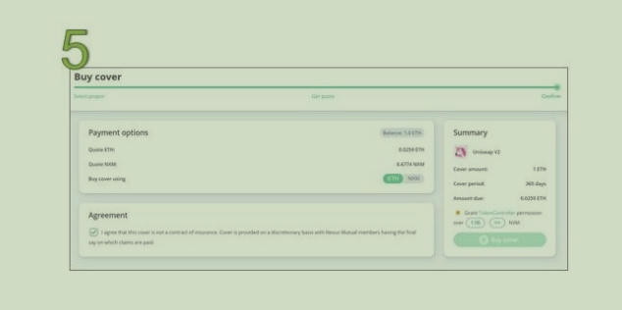

第五步

1如果显示的详细信息都是准确的，请勾选同意框。

2授权Nexus Mutual连接到您的钱包，然后点击“Buy cover”。

3您刚刚购买了一些保险！

##### 12.2 Armor

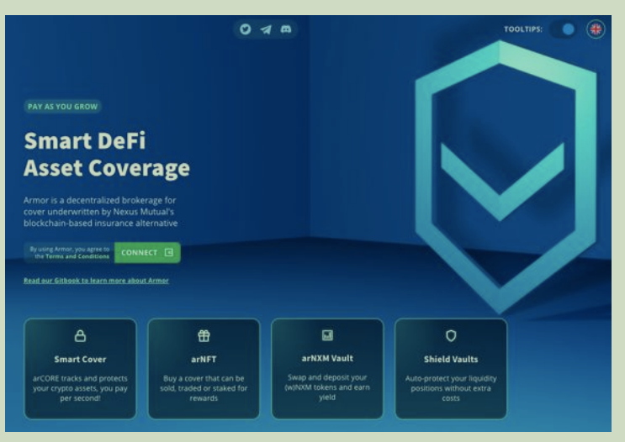

Armor 是首个去中心化金融（DeFi）保险聚合平台。它利用Nexus Mutual的承保能力，提供即付即用（pay-as-you-go）的保险产品，以及无需KYC即可购买保险覆盖的能力。那些不希望进行KYC或因Nexus Mutual的地理限制而无法购买保险的用户，可以通过Armor获得保险覆盖。

###### 12.2.1 Armor: 分步指南

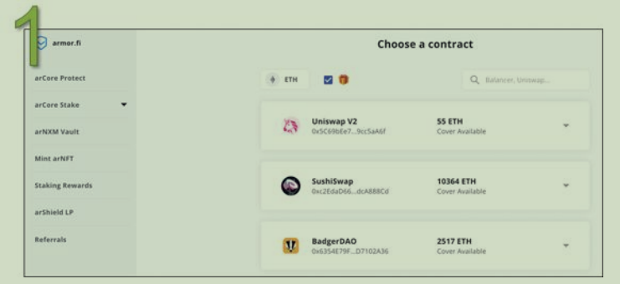

第一步

前往Armor.fi（https://armor.fi/），点击“Mint arNFT”。

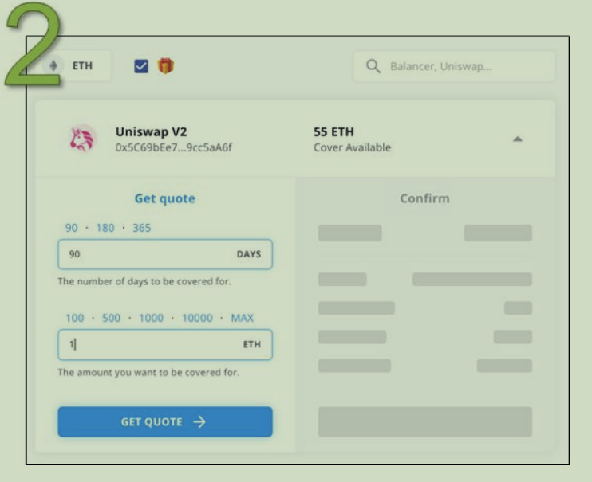

第二步

1选择您希望投保的智能合约，我们再次选择Uniswap v2，再填写保障期限和金额。

2点击“Get Quote”。

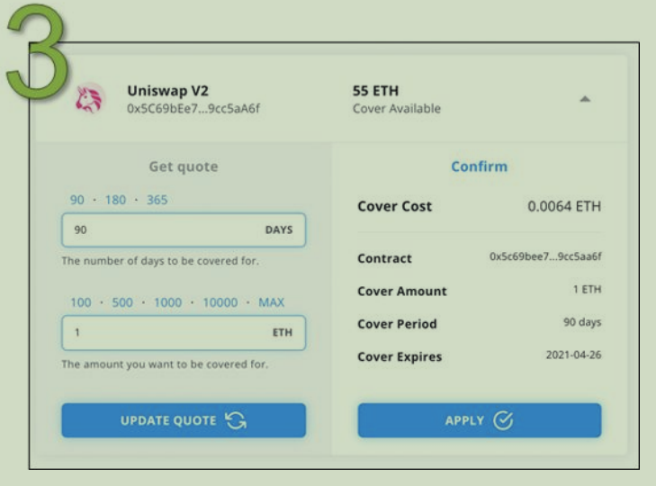

第三步

1 Armor将生成一个报价，点击“APPLY”并通过您的钱包授权交易。

2您刚刚购买了一些保险！

##### 12.3 其他保险平台

随着去中心化金融（DeFi）领域的进一步发展和成熟，交易的复杂性以及去中心化应用（Dapps）执行“Money Lego”式互动的倾向性也在增加。所谓“Money Lego”，是指一种DeFi架构概念，它具有高度的可组合性和互操作性；协议可以相互叠加构建，利用已有的服务而无需独立开发。然而，高度的可组合性也可能是一把双刃剑，因为它引入了系统性风险——一旦某个环节失败，可能会影响更多的协议。这种自然发展的趋势将继续推动更大的去中心化和创新，同时也会放大潜在的技术、财务、管理以及智能合约风险。

鉴于DeFi尚处于起步阶段，应对这些潜在风险和保护缺口在可预见的未来仍将是一个挑战。在本节中，我们将简要讨论两个最近进入DeFi保险领域的保险平台——Nsure Network和Cover Protocol。

###### 12.3.1 Nsure Network



Nsure Network是一个去中心化保险项目，借鉴了伦敦劳埃德(Lloyd’s of London)的理念，即一个交易保险风险的市场。保费的价格是通过动态定价模型确定的，其中资本的供需共同决定保费，类似于自由市场的定价机制。

Nsure Network的治理代币（NSURE）由购买的保单支持。价格会根据资本供需的变化自我调整，但会受到基础模型的稳定化影响（确保变化不会过于剧烈或不稳定）。与遵循互助模式的Nexus Mutual不同，Nsure Network采用的是股东模式，其中Nsure Network的代币类似于持有网络的股份。

###### 12.3.2 Cover Protocol

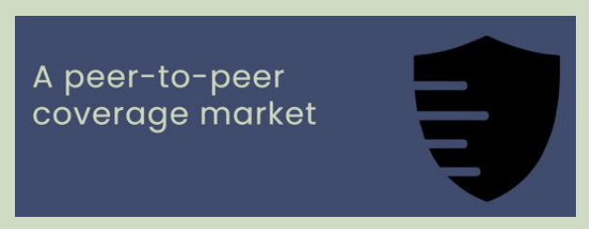

Cover Protocol是一个点对点的保险市场，其运作方式类似于预测市场，但专注于保险。与其他保险协议不同，治理代币不用于承保风险。

为了启动新协议的保险覆盖，市场做市商被激励质押DAI或yDAI作为抵押品，以铸造CLAIM和NOCLAIM代币。

Cover Protocol为特定选择的协议提供保险覆盖，每个保险都有一个明确的到期日。在到期日，CLAIM或NOCLAIM代币持有者将完全拥有对抵押品的索赔权。

例如，如果使用100 DAI为Compound协议提供保险直至设定的到期日，它将产生100个CLAIM和100个NOCLAIM代币。在到期日，如果有有效的索赔事件，所有的CLAIM代币将获得1 DAI，而所有的NOCLAIM代币将变得一文不值。反之，如果没有有效的索赔事件，所有的NOCLAIM代币将获得1 DAI，而所有的CLAIM代币将变得一文不值。

为了拥有价值100 DAI的保险覆盖，用户需要从交易所购买100个CLAIM代币，因为如果发生了有效的索赔事件，这些代币将变为100 DAI。购买这100个CLAIM代币的成本是保险费。

###### 12.3.3 总结

保险在去中心化金融（DeFi）中仍然是一个非常小众的领域，通常吸引的零售市场参与者非常少。然而，随着更多成熟的玩家加入市场，他们无疑会要求更好的风险管理工具。

归根结底，是否选择投保最终取决于您。不过，我们CoinGecko肯定会推荐您购买保险，因为在DeFi中什么都有可能发生。

###### 12.3.4 推荐阅读

1. A guide to financial risk in DeFi (Seth Goldfarb)

https://defiprime.com/risks-in-defi

2. Nexus Mutual NXM Token Explainer (Hugh Karp)

https://medium.com/nexus-mutual/nexus-mutual-nxm-token-explainer

b468bc537543

3. Nexus Mutual (Fitzner Blockchain)

https://tokentuesdays.substack.com/p/nexus-mutual

4. The Potential for Bonding Curves and Nexus Mutual (Fitzner

Blockchain) https://tokentuesdays.substack.com/p/the-potential-for

bonding-curves

5. Why Nexus Mutual should be on your radar (Defi Dad)

https://twitter.com/DeFi\_Dad/status/1227165545608335360?s=0

6. Cover Protocol - Decentralized Insurance Marketplace

https://defiprime.com/cover-protocol

7. Armor.fi Living Documentation https://armorfi.gitbook.io/armor/

8. Total coverage sold breached $800 mil only one month after launch

https://twitter.com/ArmorFi/status/1365872579119108098?s=20

#### 第13章 治理

大多数已发表的文献都集中在为大型上市公司提供有效的公司治理上。然而，对于DeFi协议来说，要成功地自我治理，必须实施创新的方法。

为了提供一些背景，想象一下管理一个遍布全球的在线社区，这个社区的成员来自不同的时区，拥有不同的目标，而且大多数是匿名的。当涉及大量资本，并且沟通主要限于社交媒体平台（例如，Telegram、Discord等）时，情况变得更加复杂。那么，DeFi项目如何管理利益冲突和权力斗争呢？谁有权决定资金的使用和分配方式？项目需要优先考虑哪些举措？

与传统的具有中心化管理结构的公司不同，DeFi协议不需要遵循任何除了在链上编码的规则之外的规则。这通常被称为“Code is Law”。

DeFi协议将自己组织成去中心化自治组织（DAOs），这些组织由区块链上的智能合约管理。DAOs允许一群人在没有中心化管理的情况下合作，并围绕一套共享的规则协调，以实现共同的使命。

为了解决DeFi协议的治理问题，像Compound这样的项目开创了治理代币模型。治理代币提供投票权，允许代币持有者对任何社区成员都可以提交的协议提案进行投票。

诚然，这个系统并不完美。存在各种问题，如选民冷漠、由于Gas费用导致的高参与成本，以及非约束性的投票结果（未能达到法定人数）。尽管如此，重要的是要记住，DeFi仍处于起步阶段。在开发出更新更好的治理系统之前，这个治理模型仍然是行业的标准。 现在您对DeFi协议如何自我治理有了更多的了解，我们想分享两个为DeFi项目提供治理工具的项目：Aragon和Snapshot。

##### 13.1 Aragon



###### 13.1.1 什么是Aragon?

Aragon 是一个由社区驱动的项目，其使命是通过为去中心化的组织创造工具来增强自由，并使这些组织能够蓬勃发展。随着技术以前所未有的速度发展，人们担忧它可能在全球范围内促成一个集权控制、监控和压迫的体制。Aragon 决心创造一个自由、开放和公平的社会。

Aragon 的诞生旨在消除公司和其他组织结构创建和维护过程中的中介环节。

Aragon 项目由位于瑞士楚格的非营利实体 Aragon 协会管理，并由 Aragon 网络代币（ANT）持有者治理。

###### 13.1.2 什么是Aragon法庭？

Aragon法庭是Aragon创建的一个解决方案，它模仿了传统商业世界中法律法庭的功能。出现冲突时，参与者可以将它们上诉到Aragon法庭，由陪审团决定是否应对任何一方进行处罚。

陪审团成员是从陪审团池中随机选出的，他们通过锁定ANJ代币来审查并裁定争议。与传统法庭不同，当陪审团成员为多数结果投票时，他们将获得争议费用作为报酬。因此，该系统不是旨在做出无偏见的决定，而是依赖于社会共识。

为少数结果投票的陪审团成员的一部分ANJ代币将被拿走，并奖励给为多数结果投票的陪审团成员。如果结果不满意，任何一方都可以支付费用上诉争议，届时将有更多的陪审团成员审查。这个过程可以重复，直到整个陪审团池对争议做出裁决。

陪审员在未被选中参与案件时，除了争议费用外，还可以获得每月的订阅费用。

###### 13.1.3 如何成为一个陪审员？

要成为陪审团成员，您需要至少拥有10,000个Aragon Court（ANJ）代币，这些代币可以在如Uniswap这样的去中心化交易所（DEXs）购买。ANJ代币是通过在绑定曲线中锁定Aragon（ANT）代币来创建的——锁定的ANT越多，可以创建的ANJ也就越多。

截至2021年4月，ANJ和ANT正在进行合并，因为社区对拥有两种代币的必要性持怀疑态度，认为其复杂性超过了所带来的好处。预计合并将分为两部分完成。

第一部分自2021年4月起生效，ANJ持有者可以按每ANJ兑换0.015 ANT的比例赎回他们的代币。ANJ合并的第二部分将允许ANJ持有者赎回被锁定的ANT。兑换比例将是每ANJ兑换0.044 ANT，并伴有12个月的锁定期。

###### 13.1.4 谁在使用Aragon?

知名的DeFi项目如Aave和Curve都采用Aragon作为他们的治理框架。截至2020年9月，已有超过1,600个去中心化自治组织（DAOs）在Aragon上创立，其中存储的资金总额达到了3.5亿美元。

###### 13.1.5 Aragon：分步指南

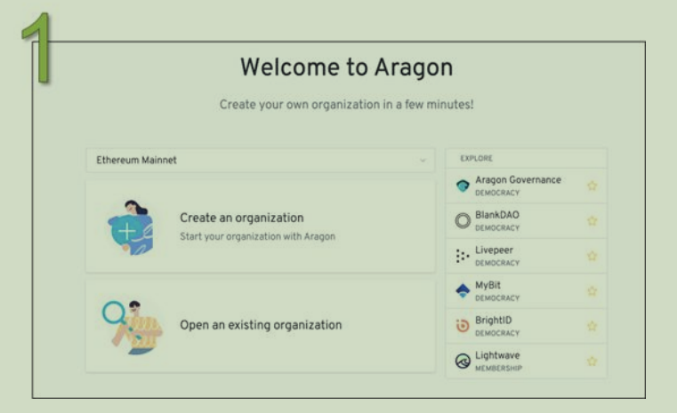

第一步

前往https://client.aragon.org/#/, 选择“Open an existing organization”。

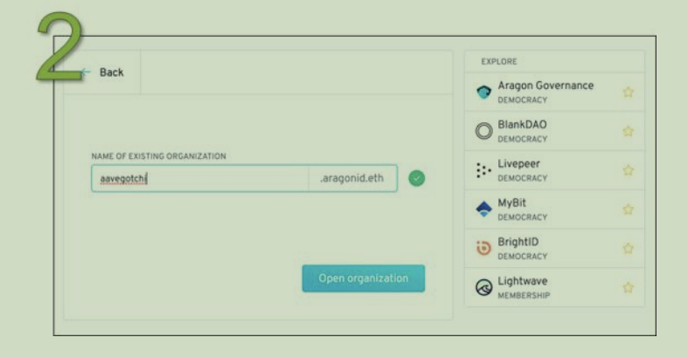

第二步

1在这个例子中，我们将为Aavegotchi协议投票。输入名称后，我们可以看到该组织是可用的，如绿色勾号所示。

2点击“Open organization”。

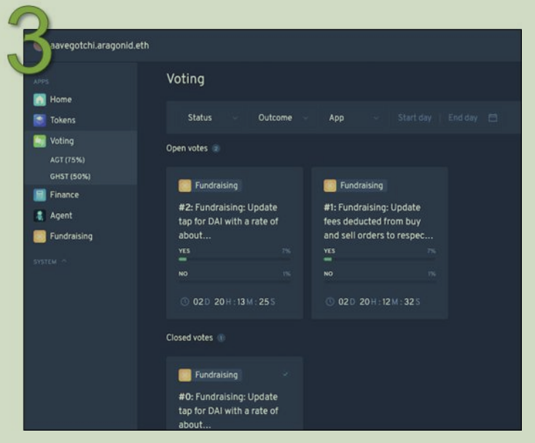

第三步

1点击左侧菜单栏的“Voting”选项卡。将显示开放的投票。

2选择您想要为之投票的那一个。

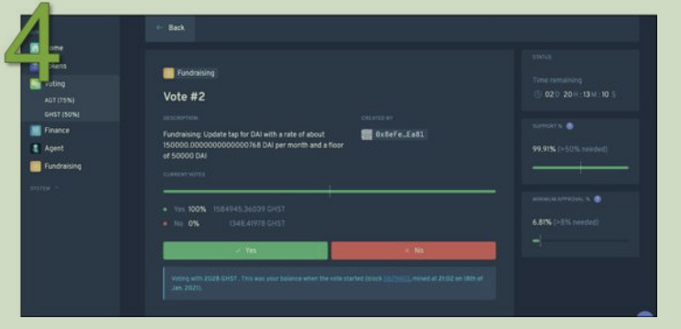

第四步

1选择“Yes”或者“No”，并完成Metamask交易

2您已成功投票。

###### 13.1.6 推荐阅读

1. Aragon DAOs (Placeholder VC)

https://www.placeholder.vc/blog/2020/5/7/aragon-daos

2. ‘The World is Crying for the Tech We're Building:’An interview with

DAO maker Aragon's Luis Cuende (Decrypt)

https://decrypt.co/32280/the-world-is-crying-for-the-tech-were

building-an-interview-with-dao-maker-aragons-luis-cuende

3. DAOs Will Never Govern the World At This Pace (Coindesk)

https://www.coindesk.com/daos-govern-world-pace

##### 13.2 Snapshot



###### 13.2.1 什么是Snapshot?

由于以太坊的Gas费用不断上涨，链上投票的成本变得难以承受，这阻碍了小额代币持有者参与治理过程。Snapshot尝试通过在链下进行投票快照来解决这一问题，有效地实现了零Gas费用的投票过程。许多DeFi项目已经采用了Snapshot工具来建立治理流程。截至2021年1月，Snapshot免费使用，已有多达418个不同的项目注册使用Snapshot。

###### 13.2.2 Snapshot的缺点是什么?

由于Snapshot采用的是链下投票机制，因此所得到的投票结果并不会自动在链上由智能合约强制执行。而是需要项目团队或多重签名持有者在链上执行投票结果，如果投票结果存在争议，这一执行过程可能不会发生。

实际上，Snapshot仅仅成为了一种投票工具，执行权依旧掌握在其他方手中。尽管这意味着权力在某种程度上仍然集中，但Snapshot所提供的解决方案对于DeFi项目而言，仍然是一个实用且成本效益高的途径，它允许社区成员参与到治理过程中来。

###### 13.2.3 Snapshot：分步指南

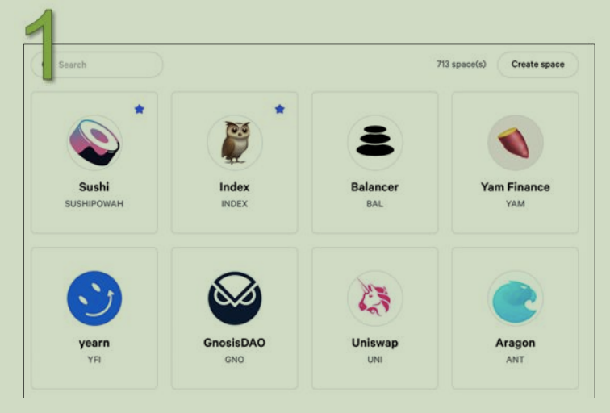

第一步

1前往https://snapshot.page/#/，选择您想要为之投票的项目。

2对于本例，我们关注Sushiswap (SUSHI)。

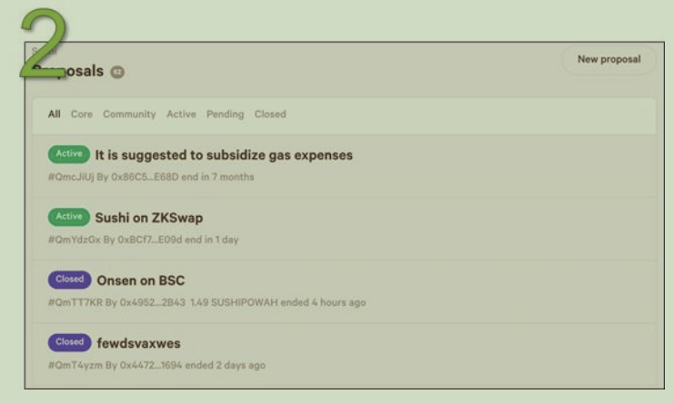

第二步

选择您要想为之投票的活跃（Active）协议，在本例中，我们将选择第一个提案。

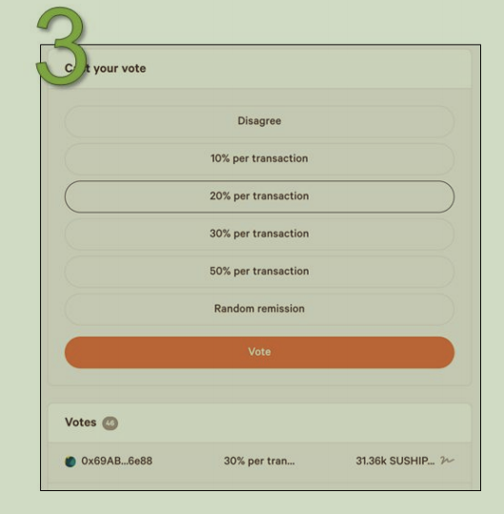

第三步

1阅读提案，并向下滚动直到看到投票选项。我们可以看到已经投票的地址的投票历史。在这个例子中，需要SUSHI代币来进行投票。

2点击您想要支持的选项，然后点击投票。

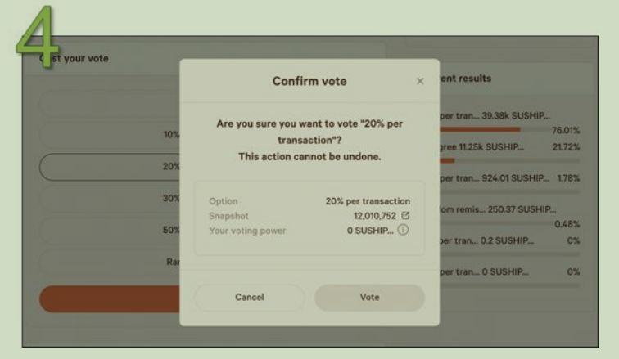

第四步

确认投票权和正确选项后，点击投票。

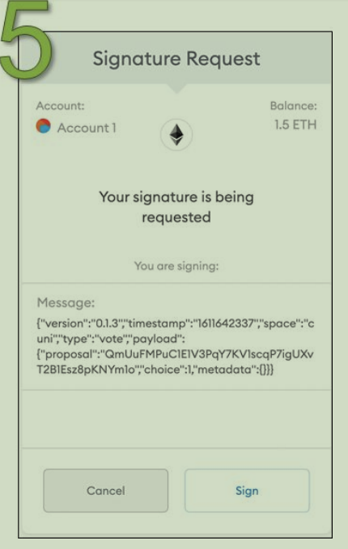

第五步

1点击签名消息上的“Sign”。这一整个过程不会产生任何费用。

2您已经投票。您可以返回提案页面查看您的投票记录。

###### 13.2.4 推荐阅读

1. The holy grail: Off-chain polling with on-chain execution (Aragon)

https://aragon.org/blog/snapshot

2. Decentralized Governance. How to Put Power Into the Hands of the

People (Trust Wallet) https://trustwallet.com/blog/decentralized

governance-power-in-hands-of-people

3. DAO or Die: How to Fully Decentralize the Off-chain Governance of

Your Crypto Project (Otonomos) https://otonomos.com/2020/05/dao

or-die-how-to-fully-decentralize-the-off-chain-governance-of-your

crypto-project/

#### 第14章 去中心化金融Dashboard

##### 14.1 什么是Dashboard?

仪表板是一个简单的平台，它将您所有的去中心化金融活动汇总到一个地方。这是一个可视化和跟踪您的资产在不同去中心化金融协议中的分布情况的有用工具。仪表板能够将您的资产划分为不同的类别，如存款、债务和投资。

通常，当您访问您的仪表板时，您需要输入您的以太坊地址（例如：0x4Cdc86fa95Ec2704f0849825f1F8b077deeD8d39）。或者，您可以输入您的以太坊名称服务（ENS）域名。ENS域名是一种可购买一段时间的、易于人类阅读的以太坊地址。它类似于互联网域名，如[http://www.coingecko.com/，该域名随后会映射到托管CoinGecko服务器的IP地址。](http://www.coingecko.com/%EF%BC%8C%E8%AF%A5%E5%9F%9F%E5%90%8D%E9%9A%8F%E5%90%8E%E4%BC%9A%E6%98%A0%E5%B0%84%E5%88%B0%E6%89%98%E7%AE%A1CoinGecko%E6%9C%8D%E5%8A%A1%E5%99%A8%E7%9A%84IP%E5%9C%B0%E5%9D%80%E3%80%82" \t "/Users/miyun/Documents\\x/_blank)

如果您有兴趣创建自己的ENS域名，可以查看我们的ENS指南！

注意：ENS域名完全是可选的。

市场上有几种仪表板能够跟踪您的资产，但仪表板领域的两个领先者是Zapper（之前称为DeFiSnap）和Zerion。

为了简化，我们将专注于如何使用Zapper的逐步指南。

##### 14.2 Zapper: 分步指南

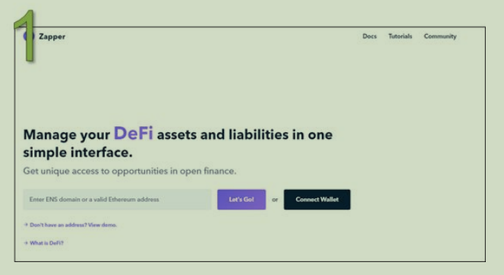

第一步

1前往https://zapper.fi/

2输入您的以太坊名称服务（ENS）域名或者以太坊地址。

3在这里我们使用了defiportal.eth，但我们同样可以输入0x358a6c0f7614c44b344381b0699e2397b1483252。

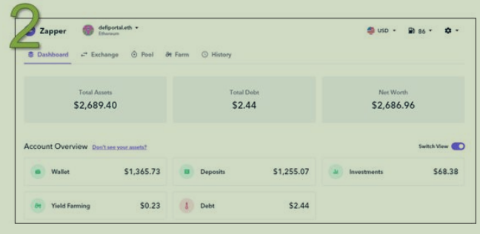

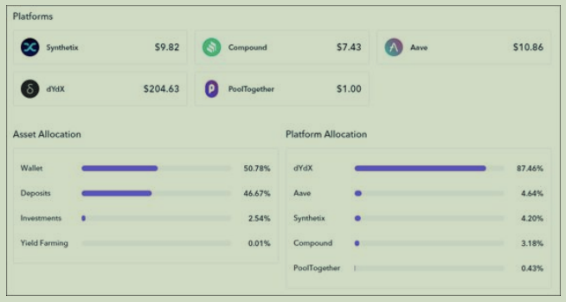

第二步

1您已进入仪表板！

2您可以查看您的钱包余额，以及任何去中心化金融的存款、投资、收益农场（Yield Farming）和债务。

3继续向下滚动，您将看到您的资产目前被锁定在哪些协议中。

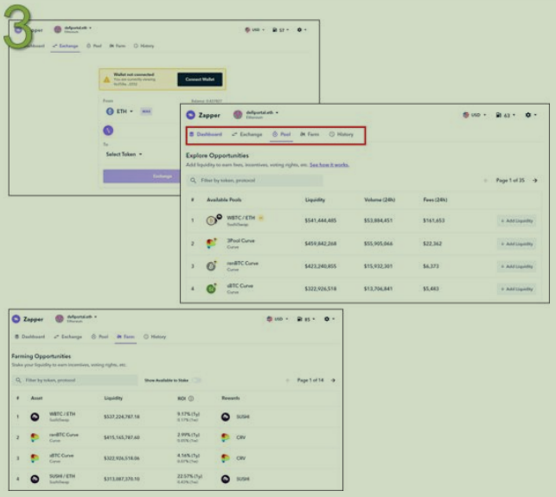

第三步

除了在链上查看您的资产配置外，Zapper 还充当一个全能的仪表板，帮助您做出投资决策，例如交换代币、提供流动性和参与收益农场。

您还可以查看其他仪表板：

1 https://zerion.io/

2 https://mydefi.org/apps (被Zerion收购但仍在运营。)

3 https://frontierwallet.com/ (移动电话的仪表板)

4 https://debank.com/

5 <https://unspent.io/>

#### 第四部分：去中心化金融在行动

#### 第15章 去中心化金融在行动

在前面的部分，我们讨论了去中心化金融（DeFi）的重要性，并展示了DeFi生态系统中可用的一些产品。然而，关于DeFi应用（Dapps）的去中心化程度以及是否有人真正在现实生活中使用DeFi，仍然存在疑问。在本节中，我们将通过两个案例研究来探索DeFi的实际应用，展示DeFi的强大和实用性。

##### 15.1 在阿根廷高通胀中求生

在2019年10月的Devcon 5以太坊大会上，Maker基金会智能合约负责人马里亚诺·孔蒂（Mariano Conti）发表了一场演讲，讲述了他如何生存于阿根廷的高通胀之中。2019年，阿根廷的通胀率达到了53.8%，是28年来的最高水平。这使得阿根廷成为世界上通胀率最高的前五个国家之一。[10]

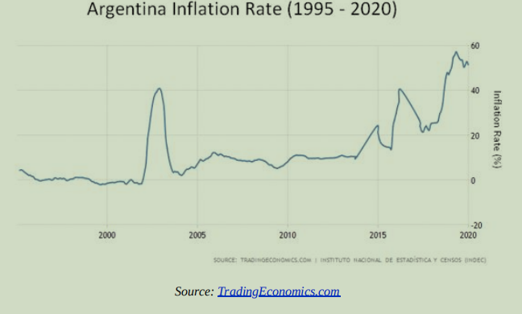

居住在一个国家，其本国货币的价值几乎每年减半，这无疑是艰难的。为了在阿根廷生存下去，马里亚诺请求他的薪水全部以DAI支付。正如我们之前部分提到的，DAI是一种与美元挂钩的稳定币。据马里亚诺所说，阿根廷人非常看重美元。尽管美元也存在通货膨胀问题，但与阿根廷比索相比，那简直是小巫见大巫。

如果美元对大多数阿根廷人来说具有吸引力，那么很自然地，大多数阿根廷人更愿意将他们的钱以美元持有。然而，阿根廷政府对此进行了资本管制，使得获取美元变得困难。对美元的购买有限制，阿根廷人每月最多只能购买200美元。因此，黑市对美元的需求上升，导致汇率比政府官方宣布的汇率高出大约30%。[11]

除了限制购买外，阿根廷中央银行还曝光了800名公民的姓名、身份证号码和税务识别号，因为他们超出了之前的1万美元购买限额。[12] 此外，在外国公司工作的阿根廷人，如果以美元开具发票，必须在5天内将美元兑换成阿根廷比索。

据马里亚诺说，几年前，许多阿根廷自由职业者更喜欢以比特币形式获得报酬。虽然在2018年之前比特币价格呈上升趋势时，这种方式运作得很好，但随着市场下跌，迫切需要立即将比特币兑换成阿根廷比索，否则他们的工资将大大减少。虽然比特币为许多阿根廷人提供了一种替代的支付方式，但比特币的波动性意味着需要一种“更好的货币”。

对马里亚诺来说，DAI是解决这个问题的方案，因为它具有所有加密货币的优势，同时保持与美元的挂钩。但他如何处理他的DAI呢？他每个月只提取最低限度的金额来支付房租、杂货和信用卡账单，尽可能保持他的阿根廷比索余额接近零。

他还使用他的DAI进行加密货币交易，比如购买以太币和将DAI存入Dai Savings Rate。通过这种方式，他可以在一个他本来无法接触的稳定币上赚取利息。虽然他承认通过使用DeFi应用，使自己暴露于智能合约风险，但他觉得持有阿根廷比索的风险也很高。

对马里亚诺来说，以DAI形式获得报酬使他能够“摆脱”其国家面临的波动性、通胀和控制等问题。这一问题不仅困扰着阿根廷，还影响着全球其他多个经济体。这证明了DeFi对于生活在这些国家的人们来说具有重要的价值。

点击下面的链接观看马里亚诺的完整演讲：

[https://slideslive.com/38920018/living-on-defi-how-i-survive-argentinas-50-inflation。](https://slideslive.com/38920018/living-on-defi-how-i-survive-argentinas-50-inflation%E3%80%82" \t "/Users/miyun/Documents\\x/_blank)

##### 15.2 Uniswap Ban



我们大多数人可能都遇到过这种情况——因为所在地区或审查制度，无法观看某个视频或使用某个移动应用。这令人愤怒和烦恼，但生活还得继续。你可以在别处找到这个视频，或者简单地下载另一个类似的应用来获得相同服务。

视频或应用的禁令可能不会有过于严重的影响，但如果你被禁止访问银行或金融机构，情况就大不相同了。不幸的是，这最严重地打击了那些最需要帮助的人，因为他们可能没有大量额外的现金储备。一个人可能被迫借贷以支付开销，这可能会引发未来许多其他问题。

话虽如此，在去中心化金融（DeFi）生态系统中，审查制度也发生过。一个值得关注的事件是2019年12月Uniswap（去中心化交易所）的地理禁令。当时，Uniswap团队悄悄地更新了他们在Github上的开源代码库，以阻止某些国家（白俄罗斯、古巴、伊朗、伊拉克、科特迪瓦、利比里亚、朝鲜、苏丹、叙利亚、津巴布韦）访问其主网站www.uniswap.exchange之外。

其结果如下：[14]

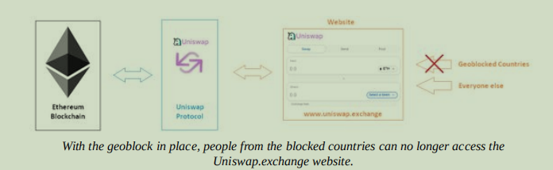

坊间传言，Uniswap团队之所以这么做，是为了遵守美国法律，因为团队总部位于纽约。不论原因如何，如果Uniswap因用户的地理位置而使其服务无法访问，这将违背DeFi所代表的一切——允许任何人从任何地方访问。

为了维护DeFi的真正精神，Uniswap团队施加的地理限制并没有阻止用户使用Uniswap协议——实际上，他们无法阻止。Uniswap协议建立并部署在以太坊区块链上，全球任何人都可以访问。在几个小时内，多个连接到Uniswap协议的网站已经上线，使得被禁用户可以继续访问Uniswap协议。

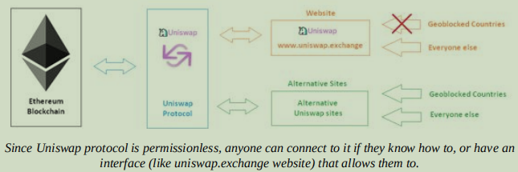

此次事件的关键点在于，尽管Uniswap团队控制着前端（[www.uniswap.exchange](https://www.uniswap.exchange/" \t "/Users/miyun/Documents\\x/_blank)），但他们无法控制谁可以或无法访问部署在以太坊区块链上的后端（Uniswap协议）。

这是一个有趣的案例研究，因为它突显了DeFi协议的优势，这是传统金融中不可能发生的事情。最初违背DeFi核心理念的举动，最终却展示了它的一个关键优势。

这不会是DeFi应用第一次受到挑战，也不会是最后一次。未来将会发生什么，让我们拭目以待！

#### 第16章 DeFi即未来，未来已至

上一章提到了两个DeFi在萌芽阶段的实例。随着DeFi的持续增长，我们已经看到了机构和散户投资者的大量涌入。许多传统金融的权威人士已经开始认识到比特币的价值，它通常被等同于数字黄金。然而，如果你阅读了这本书，你就会明白比特币只是触及了DeFi真正提供的内容的皮毛。

我们已经开始看到传统金融（TradFi）参与者进入DeFi市场。例如，暹罗商业银行已经投资了Alpha Finance Lab，并正在与其紧密合作，以创造一套独特的产品，架起传统和去中心化金融领域之间的桥梁。另一个例子是Yield.app，它既是一个收益聚合器（类似于对冲基金），又利用投资组合经理和智能合约技术，让用户在DeFi中获得被动收入。随着TradFi和DeFi之间桥梁的逐渐建立，DeFi越来越被认为是一个替代性的金融生态系统。

总体的主题是，TradFi不能忽视DeFi所提供的有利可图的机会，因为DeFi代表着金融的未来。虽然这听起来可能有争议，我们将在这里总结为什么我们认为情况是这样的。

在2020年初，DeFi Dapps的总锁定价值达到了重要的里程碑——10亿美元。换句话说，这是目前存储在智能合约中的可编程货币的总金额，这些智能合约构成了一个全新的去中心化金融系统在互联网上的基础。

与传统金融市场相比，锁定在DeFi中的10亿美元可能看起来像是一个微不足道的数字，但DeFi（去中心化金融）领域的增长非常惊人。这里有一个关于这一旅程的快速总结：

2018年：总锁定价值从5000万美元增加到2.75亿美元，增长了5倍。

2019年：总锁定价值增加到6.67亿美元，增长了2.4倍。

2020年：总锁定价值增加到157亿美元，增长了23.5倍。

2021年：总锁定价值达到了860.5亿美元（截至2021年4月）。

在我们继续之前，让我们快速回顾一下DeFi使我们能够实现的一些事项：

1透明度：一个透明、可审计的金融生态系统。

2访问性：自由访问DeFi应用程序，无需担心因种族、性别、信仰、国籍或地理状况而受到歧视。

3效率：可编程货币使得去除中心化的中间人成为可能，从而创建一个更实惠、更高效的金融市场。

4便利性：现在，资金可以随时随地发送到任何拥有加密货币钱包的人。所有这些只需支付少量费用，且几乎不需要等待时间。

上述所有这些都使得用户能够为非生产性资产提供流动性而获得收益，无需成熟/锁定期，无需经历文件工作流程即可获得有抵押的贷款，并随时还款，以及轻松执行自动化交易策略。

DeFi允许用户随时随地访问金融服务，只要能连接到互联网。现在这就是DeFi可访问性的力量，而我们才刚刚开始这段旅程。

##### 16.1 那么，DeFi的用户体验如何呢？

很高兴你提出这个问题——虽然访问DeFi应用可能不成问题，但DeFi的主要痛点之一仍然是整体的用户体验。

话虽如此，全球许多团队正在努力改善这种体验。看看他们中的一些人以及他们试图解决的问题和他们正在努力改进的方面：

钱包 - Argent正在创建一个彻底以用户为中心的加密钱包体验，具有最先进的安全性，具有与Compound等DeFi Dapps的原生集成，以及无需种子密钥。

产品参与 - Zapper抽象了许多与DeFi产品相关的复杂性和步骤。它还允许用户在一次交易中访问多个金融产品，节省时间和精力。

用户友好的开发 - Gelato Finance最近推出了他们的加密货币的“If this, then that”功能。它允许用户设置在满足某些条件时将执行的操作，例如“当ETH价格为200美元时购买ETH”或“在Alice生日时给她转一些钱”。

保险 - 金融市场有效地促进了风险的转移——一个人的对冲是另一个人的利润。现在可以通过DeFi保险公司如Nexus Mutual获得保险。如果你愿意为了安心而接受在Compound等借贷协议上放置的资金的更低收益，现在可以这样做。

流动性聚合 - 市场上有许多不同的去中心化交易所（DEXs），流动性各不相同。用户选择哪个最适合他们的交易是一个令人头疼的问题。随着1inch.exchange、Paraswap和Matcha等流动性聚合器的出现，这种情况正在逐渐成为过去，它们帮助用户自动在DEXs之间拆分订单，以确保最佳可能的执行价格。

收益优化 - 还记得为了定期存款的最佳利率而在不同的银行之间切换吗？在DeFi中，你不必这样做——Yearn.finance、idle.finance和DeFiSaver等收益聚合器会自动将你的加密资产分配到收益机会最好的地方。

虽然目前没有一个单一的“杀手级应用”能够弥合用户体验的差距，但我们认为它不会离我们太远了！

#### 结语

呼，写这篇文章真是过瘾！如果你读到了这里，恭喜你，你现在对DeFi已经了如指掌，你应该为自己感到骄傲！

感谢你抽出时间阅读，我们希望你阅读这本书的乐趣，就像我们研究、学习和撰写它时的乐趣一样多！:)

欢迎来到DeFi，金融的未来！

#### References

##### Chapter 1: Traditional Financial Institutions

Bagnall, E. (2019, June 30). Top 1000 World Banks 2019 – The Banker

International Press Release – for immediate release. Retrieved February

20, 2020, from https://www.thebanker.com/Top-1000-World-Banks/Top-

1000-World-Banks-2019-The-Banker-International-Press-Release-for

immediate-release

Boehlke, J. (2019, September 18). How Long Does It Take to Have a

Payment Post Online to Your Bank? Retrieved February 20, 2020, from

https://www.gobankingrates.com/banking/checking-account/how-long

payment-posted-online-account/

Demirguc-Kunt, A., Klapper, L., Singer, D., Ansar, S., Hess, J. (2018).The

Global Findex Database 2017: Measuring Financial Inclusion and the

Fintech Revolution. https://doi.org/10.1596/978-1-4648-1259-0\_ch2

How long does an Ethereum transaction really take? (2019, September 25).

Retrieved February 20, 2020, from

https://ethgasstation.info/blog/ethereum-transaction-how-long/

International Wire Transfers. (n.d.). Retrieved February 20, 2020, from

https://www.bankofamerica.com/foreign-exchange/wire-transfer.go

Karlan, D., Ratan, A. L., & Zinman, J. (2014, March). Savings by and for

the poor: a research review and agenda. Retrieved February 20, 2020, from

https://www.ncbi.nlm.nih.gov/pmc/articles/PMC4358152/

Stably. (2019, September 20). Decentralized Finance vs. Traditional

Finance: What You Need To Know. Retrieved from

https://medium.com/stably-blog/decentralized-finance-vs-traditional

finance-what-you-need-to-know-3b57aed7a0c2

##### Chapter 2: What is Decentralized Finance (DeFi)?

Campbell, L. (2020, January 6). DeFi Market Report for 2019 - Summary

of DeFi Growth in 2019. Retrieved from https://defirate.com/market

report-2019/

Mitra, R. (n.d.). DeFi Use cases: The Best Examples of Decentralised

Finance. Retrieved from https://blockgeeks.com/guides/defi-use-cases-the

best-examples-of-decentralised-finance/#\_Tool\_2\_DeFi\_Derivatives

Shawdagor, J. (2020, February 23). Sectors Realizing the Full Potential of

DeFi Protocols In 2020. Retrieved fromhttps://cointelegraph.com/news/sectors-realizing-the-full-potential-of-defi

protocols-in-2020

Thompson, P. (2020, January 5). Most Significant Hacks of 2019 - New

Record of Twelve in One Year. Retrieved February 20, 2020, from

https://cointelegraph.com/news/most-significant-hacks-of-2019-new

record-of-twelve-in-one-year

##### Chapter 3: The Decentralized Layer: Ethereum

What is Ethereum? (2020, February 11). Retrieved from

https://ethereum.org/what-is-ethereum/

Rosic, A. (2018). What is Ethereum Gas? [The Most Comprehensive Step

By-Step Guide!]. Retrieved from https://blockgeeks.com/guides/ethereum

gas/

Rosic, A. (2017). What Are Smart Contracts? [Ultimate Beginner's Guide to

Smart Contracts]. Retrieved from https://blockgeeks.com/guides/smart

contracts/

##### Chapter 4: Ethereum Wallets

Lee, I. (2018, June 22). A Complete Beginner's Guide to Using MetaMask.

Retrieved from https://www.coingecko.com/buzz/complete-beginners

guide-to-metamask

Lesuisse, I. (2018, December 22). A new era for crypto security. Retrieved

from https://medium.com/argenthq/a-new-era-for-crypto-security-

57909a095ae3

Wright, M. (2020, February 13). Argent: The quick start guide. Retrieved

from https://medium.com/argenthq/argent-the-quick-start-guide-

13541ce2b1fb

##### Chapter 5: Decentralized Stablecoins

The Maker Protocol: MakerDAO’s Multi-Collateral Dai (MCD) System

(n.d.). Retrieved February 20, 2020, from

https://makerdao.com/whitepaper/

MKR Tools (n.d.). Retrieved February 20, 2020, from

https://mkr.tools/governance/stabilityfee

Maker Governance Dashboard (n.d.). Retrieved February 20, 2020, from

https://vote.makerdao.com/pollin

Currency Re-imagined for the World: Multi-Collateral Dai Is Live! (2019,

November 18). Retrieved from https://blog.makerdao.com/multi

collateral-dai-is-live/Dai is now live! (2017, December 19). Retrieved from

https://blog.makerdao.com/dai-is-now-live/

DSR. (n.d.). Retrieved February 20, 2020, from https://community

development.makerdao.com/makerdao-mcd-faqs/faqs/dsr

John, J. (2019, December 4). Stable Coins In 2019. Retrieved from

https://www.decentralised.co/what-is-going-on-with-stable-coins/

Tether: Fiat currencies on the Bitcoin blockchain. (n.d.). Tether Whitepaper.

Retrieved from https://tether.to/wp

content/uploads/2016/06/TetherWhitePaper.pdf

##### Chapter 6: Decentralized Borrowing and Lending

Kulechov, S. (2020). The Aave Protocol V2. Retrieved 28 January 2021,

from https://medium.com/aave/the-aave-protocol-v2-f06f299cee04

Leshner, R. (2018, December 6). Compound FAQ. Retrieved from

https://medium.com/compound-finance/faq-1a2636713b69

(2021). Retrieved 28 January 2021, from https://docs.aave.com/portal/

(2021). Retrieved 28 January 2021, from

https://github.com/aave/governance-v2

##### Chapter 7: Decentralized Exchange (DEX)

Connect to Uniswap. (n.d.). Retrieved from

https://docs.uniswap.io/frontend-integration/connect-to-uniswap#factory

contract

Introducing 1inch v2. Retrieved 28 January 2021, from

https://1inch-exchange.medium.com/introducing-1inch-v2-defis-fastest

and-most-advanced-aggregation-protocol-c42573dc3f85

Peaster, W. (2020). Initial DeFi Offering. Retrieved from

https://defiprime.com/initial-defi-offering

Uniswap: Stats, Charts and Guide: DeFi Pulse. (n.d.). Retrieved from

https://defipulse.com/uniswap

Uniswap Whitepaper. (n.d.). Retrieved from

https://hackmd.io/@Uniswap/HJ9jLsfTz

Zhang, Y., Chen, X., & Park, D. (2018). Formal Specification of Constant

Product (x x y = k) Market Maker Model and Implementation. Retrieved

from https://github.com/runtimeverification/verified-smart

contracts/blob/uniswap/uniswap/x-y-k.pdf

##### Chapter 8: Decentralized Derivatives

Tulip Mania (n.d.). Retrieved from

https://penelope.uchicago.edu/~grout/encyclopaedia\_romana/aconite/tulip

omania.html

Chen, J. (2020, January 27). Derivative. Retrieved from

https://www.investopedia.com/terms/d/derivative.asp

Decentralised synthetic assets. (n.d.). Retrieved from

https://www.synthetix.io/products/exchange/

Synthetix.Exchange Overview. (2019, February 15). Retrieved from

https://blog.synthetix.io/synthetix-exchange-overview/

Synthethix Litepaper v1.3. (2019). Retrieved from

https://www.synthetix.io/uploads/synthetix\_litepaper.pdf

##### Chapter 9: Decentralized Fund Management

Making Sense of the Mutual Fund Scandal Everything you may not want to

ask (but really should know) about the crisis that's rocking the investment

world. (2003, November 24). Retrieved from

https://money.cnn.com/magazines/fortune/fortune\_archive/2003/11/24/353

794/index.htm

The Editors of Encyclopaedia Britannica. (2020, February 26). Bernie

Madoff. Retrieved from https://www.britannica.com/biography/Bernie

Madoff

Frequently Asked Questions on TokenSets. (n.d.). Retrieved from

https://www.tokensets.com/faq

Liang, R. (2019, April 23). TokenSets is Live: Automate your Crypto

Portfolio Now. Retrieved from https://medium.com/set-protocol/tokensets

is-live-automate-your-crypto-portfolio-now-50f88dcc928d

Sawinyh, N. (2019, June 17). Interview with TokenSets creators. Retrieved

from https://defiprime.com/tokensets

Sassano, A. (2019, June 19). How Set Protocol Works Under the Hood.

Retrieved from https://medium.com/@AnthonySassano/how-set-protocol

works-under-the-hood-74fcdae858e2

Sassano, A. (2020, January 22). Set Social Trading is Now Live on

TokenSets. Retrieved from https://medium.com/set-protocol/set-social

trading-is-now-live-on-tokensets-c981b5e67c5f

Sassano, A. (2020). What To Expect With Set V2. Retrieved 28 January

2021, from https://medium.com/set-protocol/what-to-expect-with-set-v2-15459581c6d4

##### Chapter 10: Decentralized Lottery

Cusack, L. (2020, February 3). PoolTogether raises $1 Million to Expand

Prize Linked Savings Protocol. Retrieved from

https://medium.com/pooltogether/pooltogether-raises-1-million-to-expand

prize-linked-savings-protocol-eb51a1f88ed8

Guillén, M.F., Tschoegl, A.E. Banking on Gambling: Banks and Lottery

Linked Deposit Accounts. Journal of Financial Services Research 21, 219–

231 (2002). https://doi.org/10.1023/A:1015081427038

H.148. (2019). Retrieved from

https://legislature.vermont.gov/bill/status/2020/H.148

Lemke, T. (2019, February 21). What Are Prize-Linked Savings Accounts?

Retrieved from https://www.thebalance.com/what-are-prize-linked

savings-accounts-4587608

LLC, P. T. (n.d.). PoolTogether. Retrieved from

https://www.pooltogether.com/#stats

Markets. (n.d.). Retrieved from https://compound.finance/markets

PoolTogether. (2020, February 8). Wow! The winner of the largest prize

ever only 10 Dai deposited! They won $1,648 Dai A 1 in 69,738 chance of

winning. Congrats to the little fish! pic.twitter.com/0DSFkSdbIE.

Retrieved from

https://twitter.com/PoolTogether\_/status/1225875154019979265

Texas Proposition 7, Financial Institutions to Offer Prizes to Promote

Savings Amendment (2017). (2017). Retrieved from Texas Proposition 7,

Financial Institutions to Offer Prizes to Promote Savings Amendment

(2017)

##### Chapter 11: Decentralized Payment

Bramanathan, R. (2020, February 1). What I learned from tokenizing

myself. Retrieved from https://medium.com/@bramanathan/what-i

learned-from-tokenizing-myself-bb222da07906

##### Chapter 12: Decentralized Insurance

Blockchain, F. (2019, December 4). The Potential for Bonding Curves and

Nexus Mutual. Retrieved from https://tokentuesdays.substack.com/p/the

potential-for-bonding-curves

Blockchain, F. (2019, October 2). Nexus Mutual. Retrieved from

https://tokentuesdays.substack.com/p/nexus-mutualCodefi Data. (n.d.). Retrieved from https://defiscore.io/

defidad.eth, D. F. D.-. (2020, February 11). @NexusMutual is a

decentralized alternative to insurance, providing the #Ethereum

community protection against hacks. Here's why it should be on your

radar:➕Anyone can buy smart contract insurance➕Being a backer (staker)

can earn up to 50% ROI➕It’s powered by #Ethereum. Retrieved from

https://twitter.com/DeFi\_Dad/status/1227165545608335360?s=09

Docs. (n.d.). Retrieved from

https://nexusmutual.gitbook.io/docs/docs#pricing

Karp, H. (2019, May 22). Nexus Mutual Audit Report. Retrieved from

https://medium.com/nexus-mutual/nexus-mutual-audit-report-

57f1438d653b

Karp, H. (2019, June 5). Nexus Mutual NXM Token Explainer. Retrieved

from https://medium.com/nexus-mutual/nexus-mutual-nxm-token

explainer-b468bc537543

Russo, C. (2020, February 19). Arbs made ~$900K in seconds by exploiting

DeFi. It’s mind-blowing stuff. Here’s The Defiant post w/ exploits’ twisted

steps (in pics), qs raised about decentralization and price oracles, and

consequences so far. What's your take on the blame game? Retrieved from

https://twitter.com/CamiRusso/status/1229849049471373312

Token Model. (n.d.). Nexus Mutual: A decentralised alternative to

insurance. Retrieved from https://nexusmutual.io/token-model

Welcome to the Nexus Mutual Gitbook. (n.d.). Retrieved from

https://nexusmutual.gitbook.io/docs/

Coingecko. (2019). CoinGecko Quarterly Report for Q3 2019. Retrieved

from https://assets.coingecko.com/reports/2019-Q3-Report/CoinGecko-

2019-Q3-Report.pdf

Defiprime. (2020, February 13). what's the key difference vs.

@NexusMutual ? Retrieved from

https://twitter.com/defiprime/status/1227720835898560513

Karp, H. (2019, November 15). Comparing Insurance Like Solutions in

DeFi. Retrieved from https://medium.com/@hugh\_karp/comparing

insurance-like-solutions-in-defi-a804a6be6d48

OpenZeppelin Security. (2020, February 10). Opyn Contracts Audit.

Retrieved from <https://blog.openzeppelin.com/opyn-contracts-audit/>

##### Chapter 13: Governance

(2020, March 6). Aragon (ANT) Economics. Retrieved from

https://www.placeholder.vc/blog/2020/3/6/aragon-ant-economics

(2020, October 20). Proposal: 3 Ideas to Improve Court Security. Retrieved

from https://forum.aragon.org/t/proposal-3-ideas-to-improve-court

security/2377

(n.d.). Welcome to Snapshot! Retrieved from https://docs.snapshot.page/

##### Chapter 14: DeFi Dashboard

Dashboard for DeFi. (n.d.). Retrieved from

https://www.defisnap.io/#/dashboard

##### Chapter 15: DeFi in Action

(n.d.). Retrieved October 19, 2019, from

https://slideslive.com/38920018/living-on-defi-how-i-survive-argentinas-

50-inflation

Gundiuc, C. (2019, September 29). Argentina Central Bank Exposed 800

Citizens' Sensitive Information. Retrieved from

https://beincrypto.com/argentina-central-bank-exposed-sensitive

information-of-800-citizens/

Lopez, J. M. S. (2020, February 5). Argentina’s ‘little trees’ blossom as

forex controls fuel black market. Retrieved from

https://www.reuters.com/article/us-argentina-currency

blackmarket/argentinas-little-trees-blossom-as-forex-controls-fuel-black

market-idUSKBN1ZZ1H1

Russo, C. (2019, December 9). Uniswap Website Geo-Ban Can't Stop DeFi.

Retrieved from https://thedefiant.substack.com/p/uniswap-website-geo

ban-cant-stop-370

#### 术语表

Annual Percentage Yield (APY)：这是对储蓄或投资的年化回报率，利息根据周期进行复利计算。

Admin Key Risk：它指的是协议的主私钥可能被泄露的风险。

Automated Market Maker (AMM)：自动做市商消除了在订单簿中手动报价和询价的需要，取而代之的是一种算法。

Audit：审计是一个系统性的过程，用于检查组织的记录，以确保组织声称所代表的信息是公正和准确的。智能合约审计是指审查智能合约代码以发现漏洞，以便在被黑客利用之前进行修复的做法。

An Application Programming Interface (API)：一个充当桥梁的接口，允许两个应用程序相互交互。例如，您可以使用CoinGecko的API在您的网站上获取加密货币的当前市场价格。

Buy and Hold：这指的是TokenSets的一种交易策略，该策略重新调整其目标配置，以防止过度暴露于一种货币，并在多种代币上分散风险

Bonding Curve：是一种数学曲线，它定义了价格和代币供应之间的动态关系。它充当自动做市商，随着某种代币供应量的减少，其价格会上升。它之所以有用，是因为它帮助买家和卖家能够即时进入市场，无需中介机构。

Cryptocurrency Exchange：它是一个数字交易所，帮助用户交换加密货币。对于某些交易所，它们还帮助用户将法定货币交易成加密货币。

Custodian：托管人指的是对您的资产有控制权的第三方。

Fiat-collateralized stablecoin ：一种由法定货币支持的稳定币。例如，1个泰达币与1美元挂钩。

Crypto-collateralized stablecoin.：一种由另一种加密货币支持的稳定币。例如，Dai由以太币以约定的抵押比例支持。

Centralized Exchange (CEX) ：中心化交易所（CEX）是一种以中心化方式运作的交易所，要求对用户资金进行全面托管。

Collateral：抵押品是您必须锁定在贷方处以借用另一种资产的资产。它充当您将偿还贷款的保证。

Collateral Ratio：抵押比率指的是在将抵押品投入去中心化金融（DeFi）应用后，您可以借入的最大资产金额。

cTokens：cTokens是证明您已向Compound的流动性池供应代币的凭证。

Cryptoasset：加密资产指的是区块链上的数字资产。加密资产和加密货币通常指的是同一回事。

Cover Amount：它指的是在提出索赔时保险公司支付的最高金额。

Claim Assessment process：这是保险公司有责任审查被保险人提交的索赔。在流程结束后，保险公司将根据保险金额向被保险人报销款项。

Composability：可组合性是一种系统设计原则，它允许从组件部分创建应用程序。

Decentralized Finance (DeFi) ：DeFi是一个生态系统，它允许你使用金融服务，如借贷、交易、获取保险等，而无需依赖于一个中心化的实体。

Decentralized Applications (Dapps) ：在去中心化的点对点网络，如以太坊上运行的应用程序。

Decentralized Autonomous Organization (DAO) :去中心化自治组织是由区块链上智能合约编码的规则。DAO的规则和交易是透明的，由代币持有者控制。

Decentralized Exchange (DEX)：去中心化交易所（DEX）允许进行交易和直接交换代币，无需使用中心化交易所。

Derivatives：Derivative之所以称为“derive”，是因为它是一种从底层实体/产品派生其价值的合约。底层资产可以是商品、货币、债券或加密货币。它的价值是从底层产品衍生出来的。

Dai Saving Rate (DSR) ：Dai储蓄率（DSR）是持有Dai随时间赚取的利息。它也作为一种货币工具，用以影响Dai的需求。

Dashboard：仪表板是一个简单的平台，它将您所有的去中心化金融活动聚合在一个地方。这是一个有用的工具，用于可视化和跟踪您的资产在不同去中心化金融协议中的分布情况。

Ethereum：以太坊是一个基于区块链技术的开源、可编程、去中心化的平台。与比特币相比，以太坊支持脚本语言，这使得它能够进行应用开发。

Ether：以太币是以太坊区块链的加密货币。它是去中心化的以太坊网络上应用程序的燃料。

ERC-20：ERC是“Ethereum Request for Comment”的缩写，而20是提案标识符。它是一个官方协议，用于提议对以太坊网络进行改进。ERC-20指的是在以太坊上创建代币所普遍采用的标准。

Exposure：“Exposure”指的是您在潜在投资损失风险面前的“暴露”程度。例如，价格敞口（Exposure）指的是当价格波动时，您将面临的投资损失的潜在风险。

Future Contract：这是一份合约，您通过它约定在未来的某个特定日期以某个特定价格买入或卖出某种特定资产。

Factory Contract：这是一个智能合约，它能够生成其他新的智能合约。

Gas：“Gas”是指在以太坊上执行智能合约操作所需计算工作量的度量单位。

IDO：IDO代表“首次去中心化交易所发行”或“首次DEX发行”。这是通过去中心化交易所的流动性池首次向公众出售代币的方式。

IMAP：IMAP代表“互联网消息访问协议”。它是一种互联网协议，允许电子邮件应用程序在TCP/IP服务器上访问电子邮件。

Impermanent Loss：由于价格波动导致流动性提供者所提供的代币对之间价格出现差异，从而导致资金的暂时性损失。

Index：指数衡量一篮子底层资产的表现。当篮子中底层资产的总体表现发生变化时，指数也会随之变动。

Inverse：这种Synthetix策略适用于那些希望“做空”基准指数的投资者。当交易者认为某个基准指数即将下跌时，他们可以购买这种产品。

Know-YourCustomer (KYC) ：了解您的客户（Know-Your-Customer，简称KYC）是商业实体为核实和评估其客户身份而必须遵循的一项合规流程。

Liquidation penalty：这是借款人在抵押资产价值跌至最低抵押价值以下时，必须连同其被清算的抵押品一并支付的费用。

Liquidity Pools：流动性池是存放在智能合约中的代币储备，供用户交换代币使用。目前，这些池主要被用于兑换、借贷、放贷和保险。

Liquidity Risk：是一种风险，类似Compound的协议可能面临流动性耗尽的风险。

Liquidity Providers：流动性提供者是将他们的资产借入流动性池的人。随着代币数量的增加，流动性池也会相应扩大。

Liquidity Pool Aggregator：这是一个聚合了不同交易所流动性池的系统，能够让用户在一个地方看到所有可用的汇率。它允许你比较以获得最佳的可能汇率。

Leverage：这是一种投资策略，通过使用借来的资金来获得更高的投资潜在回报。

MakerDAO：MakerDAO是Maker平台的创建者，DAO代表去中心化自治组织。MakerDAO的原生代币是MKR，它是稳定币SAI和DAI背后的协议。

Market Maker Mechanisms：做市商机制是一种使用绑定曲线来报价买卖价格的算法。在加密货币领域，做市商机制主要由Uniswap或Kyber等平台用于代币兑换。

Margin Trading ：这是一种通过向经纪人借款进行交易的投资方式。在去中心化金融（DeFi）中，借款需要您抵押资产。

MKR：Maker的治理代币。用户可以使用它在Maker去中心化自治组织（DAO）上对改进提案进行投票。

Mint：它指的是发行新硬币/代币的过程。

Order book：它指的是特定资产在不同价格水平上的买卖订单列表。

Over-collateralization：超额抵押是指抵押资产的价值必须高于借入资产的价值。

Option：期权是一种权利而非义务，允许某人在到期日或之前以约定价格买入或卖出某种特定资产。

Price discovery：价格发现是指通过市场需求和供应等多种因素确定资产适当价格的行为。

Protocol：协议是构成代码基础层的规则，它指导某物如何运作。例如，比特币和以太坊区块链有不同的协议。

Peer-to-Peer：在区块链中，“节点”指的是去中心化网络上的计算机系统或节点。点对点（Peer-to-Peer，简称P2P）是一种网络，其中每个节点都有平等的权限来验证数据，并且它允许两个个体之间直接进行交互。：

Range Bound：这种TokenSets策略自动执行在指定范围内的买卖，并且仅适用于看跌或中性市场。

Rebalance：这是一个通过买卖投资组合中的资产来维持期望的资产配置比例的过程。

Risk Assessor：在Nexus Mutual中，对智能合约进行价值质押的人。他/她这样做是为了获得NXM代币的奖励，因为其他用户在这些质押的智能合约上购买保险。

Smart Contracts：智能合约是一种可编程的合约，它允许两方在不需要信任第三方执行的情况下设定交易的条件。

Stablecoins：稳定币是一种加密货币，其价值与另一种稳定资产（如美元）挂钩。

Spot market：现货市场是指资产买卖并立即交割的市场。

Speculative activity：这是一种买卖行为，同时抱有获取利润的预期。

Stability Fee：它等同于您需要与金库中的本金债务一起支付的“利率”。

Slippage：滑点是预期价格与实际成交价格之间的差异。这通常是由流动性不足引起的。

Synths：Synth代表合成资产。Synth是一种资产或资产组合，其价值或效果与另一种资产相同。

Smart Contract Cover：Nexus Mutual 提供的一项保险服务，旨在保护用户免受存储价值的智能合约遭受黑客攻击的风险。

TCP/IP：它代表传输控制协议/互联网协议（Transmission Control Protocol/Internet Protocol）。它是一种通信协议，用于将互联网上的网络设备相互连接。

Total Value Locked：总锁定价值指的是所有去中心化金融产品累积的抵押品总和。

Technical Risk：它指的是智能合约中的漏洞，这些漏洞可能被黑客利用，导致意外的后果。

Trading Pairs：交易对是指在交易市场上与目标资产配对的基础资产。例如，在ETH/DAI交易对中，基础资产是ETH，其目标配对资产是DAI。

Trend Trading：这种策略使用技术分析指标，根据所执行的策略，将资产配置从100%的目标资产转换为100%的稳定资产。

Tokens：它是数字资产的单位。代币通常指的是在现有区块链上发行的硬币。

Tokenize：它指的是将事物转换成可数字化交易资产的过程。

Value Staked：这指的是保险公司愿意为特定风险承担的价值额度。如果保险公司质押的价值低于目标风险，那么这个风险就是不可承保的。

Wallet：钱包是对区块链网络用户友好的界面，可以用作存储、交易以及用户与区块链之间互动的桥梁。